Raport la Studiul de evaluare
a impactului asupra mediului privind
”Deschidere Carieră de Piatră (exploatare sisturi) împreună cu spații conexe necesare acestei funcțiuni (platforme betonate, birouri – containere)”,
JUDETUL CONSTANTA

Beneficiar: S.C. MIRATRANSCOM BUSINESS S.R.L.

Intocmit: S.C. TOPO MINIERA S.R.L.

2021

cuprins
1. Informatii generale ..............................................................................................6
1.1. Informatii despre titularul proiectului .......................................................................6
1.2. Informatii despre autorul atestat al studiului de evaluare a impactului asupra mediului si al raportului la acest studiu .....................................................................................6
1.3 Denumirea proiectului ............................................................................................6
2. DESCRIEREA PROIECTULUI .....................................................................................7
2.1. Descrierea amplasamentului proiectului ...................................................................7
2.2. Descrierea caracteristicilor fizice ale intregului proiect, cerinte privind utilizarea amplasamentului in cursul fazelor de construire si functionare. ...............................................8
2.3. Descrierea principalelor caracteristici ale etapei de functionare a proiectului.........11
2.3.1. Informatii privind productia realizata si resursele folosite.............................................13
2.3.2. Descrierea principalelor caracteristici ale proceselor de productie ...............................14
2.3.3. Informatii despre materiile prime si despre substantele sau preparatele chimice .........16
2.3.4. Alte tipuri de poluare fizica sau biologica ...................................................................18
2.4. Estimarea functie de tip si cantitate a reziduurilor si emisiilor preconizate, precum si cantitatile si tipurile de reziduuri produse pe parcursul etapelor de construire si functionare................................................................................................................................18
2.4.1. Surse de deseuri inerte si nepericuloase in perioada de executie ..................................22
2.4.2. Surse de deseuri toxice si periculoase ...........................................................................24
2.4.3.Gestionarea deseurilor ....................................................................................................25
3. DESCRIEREA PRINCIPALELOR ALTERNATIVE REZONABILE STUDIATE DE TITULARUL PROIECTULUI, RELEVANTE PENTRU PROIECTUL PROPUS, PRECUM SI CARACTERISTICILE SPECIFICE ALE PROIECTULUI SI INDICAREA MOTIVELOR CARE STAU LA BAZA ALEGERII UNEIA DINTRE ELE, INCLUSIV O COMPARATIE A EFECTELOR ASUPRA MEDIULUI.............................................................................................................................26

4. DESCRIEREA ASPECTELOR RELEVANTE ALE STARII ACTUALE A MEDIULUI (SCENARIU DE BAZA) SI O DESCRIERE SCURTA A EVOLUTIEI SALE PROBABILE IN CAZUL IN CARE PROIECTUL NU ESTE IMPLEMENTAT...................................................................................................................28

5. DESCRIEREA FACTORILOR SUSCEPTIBILI A FI AFECTATI DE PROIECT................................................................................................................................32
5.1. Apa .......................................................................................................................32
5.2. Aerul .....................................................................................................................33
5.3. Solul. Ocuparea terenurilor. .................................................................................34
5.4. Subsolul ................................................................................................................35
5.5. Biodiversitatea ......................................................................................................38
5.5.1. Flora si vegetatia............................................................................................................38
5.5.2. Nevertebrate ..................................................................................................................50
5.5.3. Amfibieni si reptile ........................................................................................................56
5.5.4. Avifauna ........................................................................................................................58
5.5.5. Mamifere .......................................................................................................................67
5.6. Peisajul .................................................................................................................68
5.7. Populatia si sanatatea umana ................................................................................69
5.8. Bunuri materiale, patrimoniul cultural si arheologic ............................................69
6. DESCRIEREA EFECTELOR SEMNIFICATIVE PE CARE PROIECTUL LE POATE AVEA ASUPRA MEDIULUI, REZAULTATE DIN: CONSTRUIREA SI EXISTENTA PROIECTULUI, UTILIZAREA RESURSELOR NATURALE, EMISII SI DESEURI INCLUSIV IMPACTUL CUMULAT..........................................................70
6.1. Impactul asupra apei..............................................................................................79
6.2. Impactul asupra aerului si climei...........................................................................82
6.2.1. Emisii de gaze cu efect de sera direct generate in timpul etapelor de construire si operare......................................................................................................................................85
6.2.2. Emisii de gaze cu efect de sera indirect generate...........................................................87
6.3. Impactul asupra solului si subsolului....................................................................88
6.4. Impactul asupra biodiversitatii si peisajului .........................................................89
6.5. Impactul asupra populatiei si sanatatii umane.....................................................99
6.6. Impactul asupra bunurilor materiale, a patrimoniuluii cultural si arheologic ....100
6.7. Analiza impactului cumulat.................................................................................100
6.8. Evaluarea impactului rezidual, dupa implementarea masurilor de reducere a impactului…………………………………………………………………………………...102
6.9. Evaluarea impactului rezidual cumulativ, dupa implementarea masurilor de reducere a impactului……………………………………………………………………….104
6.10. Tehnologii si substante folosite ........................................................................104
6.11. Impactul pe termen scurt, mediu si lung, permanent si temporar, pozitiv si negativ al proiectului asupra factorilor de mediu...................................................................105
6.12 Impactul in context transfrontalier conform Convenţiei privind evaluarea impactului asupra mediului în context transfrontieră, adoptată la Espoo la 25 februarie 1991, ratificată prin Legea nr. 22/2001, cu completările ulterioare.................................................105
7. DESCRIEREA METODELOR PREVIZIONALE UTILIZATE PENTRU IDENTIFICAREA SI EVALUAREA EFECTELOR SEMNIFICVATIVE ASUPRA MEDIULUI, INCLUSIV DETALII DESPRE DIFICULTATI TEHNICE SAU INFORMATIONALE SI O PREZENTARE A PRINCIPALELOR INCERTITUDINI................................................................................................................106

8. DESCRIEREA MASURILOR AVUTE IN VEDERE PENTRU EVITAREA, PREVENIREA, REDUCEREA SAU COMPENSAREA EFECTELOR NEGATIVE SEMNIFICATIVE ASUPRA MEDIULUI SI DESCRIEREA AMSURILOR DE MONITORIZARE PROPUSE............................................................................................108

9. DESCRIEREA EFECTELOR NEGATIVE SEMNIFICATIVE PRECONIZATE ASUPRA MEDIULUI DETERMINATE DE VULNERABILIATATEA PROIECTULUI IN FATA RISCURILOR DE ACCIDENTE MAJORE SI/SAU DEZASTRE RELEVANTE. ..............................................................................................120
9.1. Descrierea problemelor probabil sa apara in dezvoltarea proiectului ......................120
9.2. Consecintele negative ale acestora asupra sanatatii umane si asupra mediului........121
9.3. Amploarea efectelor negative ...................................................................................121
9.4. Stadiul de pregatire in caz de accident/dezastru/situatii de urgenta..........................121
10. PROGRAMUL DE MONITORIZARE PENTRU EVIDENTA EFECTELOR PROIECTULUI ASUPRA FACTORILOR DE MEDIU.................................................124
10.1. Monitorizarea in faza de executie si functionare.................................................124
10.2. Activitatile de monitorizare in faza post – inchidere ..........................................125
11. MASURI PROPUSE PENTRU REABILITAREA SUPRAFETELOR OCUPATE TEMPORAR SI DE REFACERE ECOLOGICA A ZONELOR AFECTATE DE LUCRARI CU FOLOSINTE ULTERIOARE FUNCTIONARII PROIECTULIUI ................................................................................................................................................126
12. REZUMAT FĂRĂ CARACTER TEHNIC.................................................................127
12.1. Descrierea lucrărilor proiectate...........................................................................127
12.2. Metodologiile utilizate în evaluarea impactului asupra mediului .......................130
12.3. prezentarea dificultatilor intalnite in realizarea evaluarii impactului asupra mediului .................................................................................................................................132
12.4. Impactul prognozat asupra mediului si masuri pentru diminuarea impactului pe componente de mediu.............................................................................................................132

12.5. Evaluarea masurilor de protectie a mediului ....................................................137
Consideratii finale .................................................................................................138
BIBLIOGRAFIE..................................................................................................................139

Elaborare documentatie :
S.C. TOPO MINIERA S.R.L.
Certificat de atestare emis de catre Agentia Nationala pentru Resurse Minerale, nr 1414/20.03.2014;
Certificat de inregistrare S.C.TOPO MINIERA SRL, in Registrul National al Elaboratorilor de studii pentru protectia mediului, la pozitia 175, pentru elaborare documentatii de raport de mediu, bilant de mediu, raport la bilant de mediu, evaluare adecvata, raport la studiu de impact de mediu;
Certificat de inregistrare CAPLAN MIHAELA, in Registrul National al Elaboratorilor de studii pentru protectia mediului, la pozitia 176, pentru elaborare documentatii de raport de mediu, bilant de mediu, raport la bilant de mediu, evaluare adecvata, raport la studiu de impact de mediu;
Certificat de inregistrare BUHACIUC-IONITA ELENA, in Registrul National al Elaboratorilor de studii pentru protectia mediului, la pozitia 174, pentru elaborare documentatii de raport de mediu, bilant de mediu, raport la bilant de mediu, evaluare adecvata, raport la studiu de impact de mediu;

lista specialisti:
- ing. ECOLOG CAPLAN MIHAELA
- DR. BIOL. ELENA BUHACIUC-IONITA

- Informatii generalE

  - Informatii despre titularul proiectului
Beneficiarul lucrarilor de investitii proiectate este S.C. MIRATRANSCOM BUSINESS S.R.L. societate comerciala cu capital privat, cu sediul in Romania si inregistrata la Camera de Comert si Industrie Constanta, numar de ordine în registrul comertului: J13/807/2014, CUI RO 33074349, cu sediul in Sat Cogealac, Comuna Cogealac, str. Garii nr 112. Judeul Constanta.
Conform statutului, S.C. MIRATRANSCOM BUSINESS S.R.L. Constanta are ca boiect principal de activitate:
0811 - Extractia pietrei ornamentale si a pietrei pentru constructii, extractia pietrei calcaroase, gipsului, cretei si ardeziei.
Firma solicitanta este atestata de catre Agentia Nationala pentru Resurse Minerale privind capacitatea tehnica de executare a lucrarilor de dezvoltare si exploatare a substantelor minerale utile.
1.2. Informatii despre autorul studiului de evaluare a impactului asupra mediului si al raportului la acest studiu:
S.C. TOPO MINIERA S.R.L CONSTANTA, cu sediul in judetul Constanta, localitatea Constanta, Strada Despot-Voda nr. 2 BIS, , inregistrata la ORC Constanta cu nr. J13/1382/04.06.2009, C UI 25639310, tel.0723/350.773, fax 0241/482.025, e-mail: office@topominiera.ro.
1.3 Denumirea proiectului
S.C. MIRATRANSCOM BUSINESS SRL are în folosință suprafața de 15 ha care se afla situata in extravilan, P 787/1/2, nr.cad. 102753, conform Contractului de asociere Nr. 7/19.05.2020, din care perimetrul de exploatare propus, este o suprafata de 7 ha.
”Deschidere Carieră de Piatră (exploatare sisturi) împreună cu spații conexe necesare acestei funcțiuni (platforme betonate, birouri – containere)”
Lucrarile de exploatare a rocilor utile (sisturi) de la nivelul acestui perimetru vor fi finantate in totalitate de catre beneficiar S.C. MIRATRANSCOM BUSINESS S.R.L.

- DESCRIEREA PROIECTULUI
2.1. Descrierea amplasamentului proiectului
Corelarea cu forma morfologică a terenului, cu posibilitățile de acces, proprietate teren, a condus la stabilirea perimetrului de exploatare care are ca proiecție, o suprafață de 7 ha şi este situat în extravilanul satului Gura Dobrogei, pe teritoriul administrativ al comunei Cogealac jud. Constanța. In cadrul perimetrului propus resursa minerala se afla intre cotele +23m si +53 m, roca utila fiind constituita din sisturi. Accesul in perimetru se face din drumul comunal 81, din acesta porneste drumul de exploatare 781/15 iar pentru accesul la perimetru de exploatare este nevoie de imbunatatirea partiala a acestui drum de exploatare.
Accesul în perimetru se face pe Șoseaua E 87 Constanța –Tulcea, până la km 41, iar de aici pe distanța de 5,8 Km pe drumul comunal DC 81, trecând prin intravilan și pe un drum de exploatare De 781/15, până la limita sudica a perimetrului.
S.C. MIRATRANSCOM BUSINESS SRL are în folosință suprafața de 15 ha (respectiv parcela P 787/1/2, nr.cad. 102753) conform Contractului de asociere Nr. 7/19.05.2020, care include și perimetrul PP în suprafață de 7 ha.
Perimetrul de exploatare propus, se afla situat in Extravilan, Parcela P786/1/2, cu numărul cadastral 102753, fiind inscris in cartea funciara nr 102756 a localitatii Cogealac, judetul Constanta. Perimetrul de exploatare propus ”Cogealac 2”,
Coordonatele topografice ale perimetrului PP, cu o suprafață de 0,070 Km², în sistem STEREO '70 se regăsesc în tabelul următor:
Nr.  Pct. | Coordonate punct de contur
 | X | y
1 | 338167.000 | 778340.000
2 | 338014.000 | 778473.000
3 | 337748.000 | 778172.000
4 | 337775.000 | 778157.000
5 | 337792.000 | 778138.000
6 | 337811.000 | 778099.000
7 | 337817.000 | 778096.000
8 | 337857.000 | 778108.000
9 | 337868.000 | 778106.000
10 | 337897.000 | 778112.000
11 | 337937.000 | 778143.000
12 | 337945.000 | 778156.000
13 | 337964.000 | 778175.000
14 | 338004.000 | 778197.000
15 | 338031.000 | 778207.000
16 | 338035.000 | 778236.000
17 | 338059.000 | 778260.000
18 | 338077.000 | 778260.000
19 | 338128.000 | 778282.000
20 | 338157.000 | 778323.000

Fig. Nr. 1 – Amplasarea zonei de extractie a pietrei de constructii (sisturi) in zona de studiu

  - Descrierea caracteristicilor fizice ale intregului proiect, cerinte privind utilizarea amplasamentului in cursul fazelor de construire si functionare
Activitatea de extractie se va desfasura prin lucrari miniere de exploatare la zi, numai in cadrul unui perimetru de exploatare delimitat prin coordonate si aprobat de catre Agentia Nationala de Resurse Minerale (ANRM), care conform Legii Minelor nr.85/2003, reprezinta “proiectia la suprafata a conturului partii din scoarta terestra in interiorul careia, pe un interval de adancime determinat, se realizeaza lucrari de exploatare “ a resurselor minerale determinate ca resurse extractibile tehnic si economic.
Organizarea de santier va fi amplasata pe latura sudica a perimetrului carierei, pe o suprafata de 1000 m², ce va fi amenajata in acest scop, si va dispune de urmatoarele utilitati:
- o baraca tip container cu functiunea de birou;
- o baraca tip container cu functiunea vestiar/magazie materiale;
- baraca tip container cu functiunea de atelier mecanic;
- grup sanitar exterior;
- bazin vidanjabil, un pichet PSI;
- o platforma de cca. 8 m2 pentru containerele destinate depozitarii deseurilor menajere;
- cantar – bascula pentru agregatele de cariera si container birou cantar;
- un rezervor de apa industriala, cu capacitatea de 5000 l;
- un rezervor motorina capacitate 9000 l, suprateran amplasat pe suport metalic pe o platforma betonata, prevazut cu cuva de retentie.

Alimentarea utilajelor se va face pe o platforma special amenajata, in incinta organizarii de santier balastata, avand canal de captare a apelor uzate si separator de grasimi.
Nu se prevad amenajari pentru depozitarea de explozivi in cadrul carierei, transportul, manipularea si incarcarea acestora se va face de catre personal de specialitate de la societati autorizate. In cariera va fi amplasat un concasor mobil ce va prelucra masa miniera in sortul 0- 200. Vor functiona de asemenea un excavator, un buldozer si un incarcator frontal.
Scopul proiectului este acela de a exploata/prelucra in agregate minerale masa miniera ce va fi excavata la nivlul perimetrului propus si a valorificari produselor de cariera.
În ceea ce priveşte alimentarea cu apă în timpul activităţii se va rezuma la utilizarea apei în scopuri igienico-sanitare de către muncitorii ce deservesc activitatea în zona obiectivului minier. Alimentarea cu apă se va realiza distinct pentru zona administrativă şi pentru fronturile de lucru. Pentru personalul din exploatare, necesarul de apă potabilă va fi asigurat de apă îmbuteliată.
Suprafata totala propusa – 7 ha, este formata din mai multe subzone ce reprezinta etapele succesive de exploatare, care se vor deschide succesiv, incepand cu organziarea de santier in suprafata de 1000 mp, ulterior dupa epuizarea unui front si suprafata haldei de sol vegetal provenit din decoperta, cca 500 mp, va fi depozitat temporar in halda de sol vegetal.
Instalatia de prelucrare va fi amplasata pe vatra carieriei si va consta din:
- Instalatie concasare mobila
- Instalatie de sortare mobila
Capacitatea instalatiei de concasare -sortare este de 150 tone/ ora
Instalatiile statiei de prelucrare vor fi prevazute cu mijloace ecologice de retinere a prafului. Alimentarea cu energie electrica a utilitatilor de pe platforma organizarii de santier se face cu ajutorul unui grup electrogen.
Alimentarea cu apa se va realiza distinct pentru zona administrativa si pentru fronturile de lucru. Pentru personalul din exploatare necesarul de apa potabila va fi asigurat de apa minerala imbuteliata. Pentru necesarul de apa tehnologica, a fost instalat un rezervor metalic de 5000 l, care va fi alimentat periodic, cu cisterna, din localitatea Gura Dobrogei. Apa va fi folosita ca apa industriala, la umectarea cu ajutorul unor pulverizatoare a rocii concasate si sortate, la stropirea periodica a fronturilor de cariera si a cailor de acces si transport, (pentru impiedicarea ridicarii prafului in atmosfera) si pentru grupul social.

Pregatirea resursei care umeaza a fi exploatate la suprafata consta in decopertarea si formarea treptei care trebuie sa respecte, pe toata durata exploatarii, limitele topografice (inaltime treapta, unghi taluz, latime berme) reclamate de tehnologiile de derocare, incarcare si transport.
Ca lucrari de pregatire se considera pe langa lucrarile de decopertare si platformele de atac pentru inceperea excavatiilor si accesul utilajelor la fronturile de lucru, care se vor programa pentru realizare dupa finalizarea lucrarilor de descopertare din sectorul respectiv.
Scopul lucrarilor de pregatire este crearea platformelor de lucru, fara a fi nevoie de masuri speciale pentru ancorarea acestora, asigurand in acelasi timp stabilitatea taluzurilor de lucru la socurile mecanice produse de utilaje
Metoda de exploatare, ce urmeaza a fi aplicata, se alege astfel incat sa fie asigurata productia necesara anului de permis, valorificarea rationala a resursei minerale, in conditiile realizarii unor indicatori tehnico-economici pozitivi .
La alegerea metodei de exploatare, s-a tinut cont de :
* morfologia terenului
* lipsa copertei sterile
* adancimea maxima de exploatare
* valorificarea rationala a resursei si protectia zacamantului
* utilajele detinute de unitate, precum si performantele acestora
* necesarul de masa miniera
Avand in vedere cele de mai sus, metoda de exploatare folosita va fi cea cu trepte descendente, cu amplasarea explozivilor minieri in gauri de sonda verticale.
Elementele geometrice ale treptelor de exploatare:
• inaltime treapta I, h max. = 10-14 m (cota de baza +95.00m)
• unghi de taluz = 65-700,
• berma de lucru = min. 30 m
Lucrarile de exploatare se vor desfasura prin avansarea frontului de lucru la nivelul treptei de exploatare (avand cota de baza +23.00m si cota superioara a reliefului de max. +53.00m), cantitatea totala prevazuta a fi exploatata in primul an de exploatare fiind de 200 000 tone. Se va urmarii exploatarea rationala a resursei minerale, in sensul pregatirii si extractiei rocii utile, astfel incat sa fie asigurata continuitatea activitatii miniere in timp si spatiu, fara a mai lasa in urma frontului, portiuni abandonate de resursa si fara a fi afectate zonele invecinate.
Prelucrarea miniera are scopul de a realiza sorturile granulare dorite, dar si sa corijeze tendinta naturala a rocii utile de a se sfarama in fragmente cu aspect mai mult sau mai putin aschios, corijare asigurata prin granulare cu utilaje adecvate.
Fluxul tehnologic necesar pentru realizarea produselor finite va fi mobil amplasat integral pe vatra carierei la cota +23,00 m si cuprinde o instalatie mobila de concasare-sortare volumetrica a materialului brut derocat din cariera, agregatele fiind obtinute la granulometrii dependente de sorturile de material finit care se doresc a fi obtinute, functie de cererile pietei.
Produsul finit ce poate fi obtinut in urma procesului de prelucrare consta in agregate cu clasa de granulometrie (0-4, 4-8, 8-16, 16-25, 25-63, piatra sparta mare). Acestea vor fi stocate pe platforma de depozitare temporara a agregatelor miniere de unde vor fi incarcate pentru livrare in mijloace auto. In zona perimetrului nu exista retele de alimentare cu apa potabila si/sau industriala (aceasta se va asigura de catre beneficiar), nu se utilizeaza instalati care sa necesite gaze naturale ca si combustibil, iar pentru energia electrica se va folosi un grup electrogen. Prin urmare, racordarea la aceste utilitati nu este necesara.
  - Descriera principalelor caracteristici ale etapei de functionare a proiectului
In cadrul perimetrului propus resursa minerala se afla intre cotele +23m si +53 m, roca utila fiind constituita din sisturi. Accesul in perimetru se face din drumul comunal 81, din acesta porneste drumul de exploatare 781/15 iar pentru accesul la perimetru de exploatare este nevoie de imbunatatirea partiala a acestui drum de exploatare.
Metoda de exploatare cea mai adecvata ce se va aplica la perimetrul propus va fi cea cu fronturi lungi, realizate prin impartirea masivului pe trepte, efectuandu-se urmatoarele lucrari principale:
- Lucrari de deschidere
Lucrari de amenajarea drumurilor de acces- Saparea drumului tehnologic de incinta – va fi utilizat pentru accesul personalului, a utilajelor, a masinilor de transport tehnologic, va asigura accesul la amplasamentul organizarii de santier, la platforma haldei de sol vegetal precum si la semitransea de pregatire pentru exploatarea treptei I de varf (retezare), la nivelul cotei de +53 m;
Lucrari de decopertare, transport si depozitare a solului
Decopertarea resursei de straturile de sol vegetal si roca sterila – de pe suprafata totala de 12657m², cu o grosime de 50 cm, se va acumula un volum de 6328.5 m³ de sol vegetal, ce va forma halda de sol vegetal pe o suprafata de 500 m², in partea de sud a perimetrului.
Lucrari de organizare de santier.
- Lucrari miniere de pregatire
Pregatirea resursei care urmeaza a fi exploatata la suprafata consta in formarea treptelor care trebuie sa respecte, pe toata durata exploatarii, limitele topografice (inaltime treapta, unghi taluz, latime berme) reclamate de tehnologiile de derocare, incarcare si transport. Ca lucrari de pregatire se considera si platformele de atac pentru inceperea excavatiilor si accesul utilajelor la frontul de lucru.
Scopul lucrarilor de pregatire este crearea platformelor de lucru, fara a fi nevoie de masuri speciale pentru ancorarea acestora, asigurand in acelasi timp stabilitatea taluzurilor de lucru la socurile mecanice produse de utilaje. Resursa a fost deschisa pe perioada permisului de exploatare precedent. In acest an nu sunt necesare lucrari de decopertare.
- Lucrari de exploatare
In primul an de dezvoltare, suprafata terenului afectata de lucrarile miniere de deschidere, pregatire si exploatare a resursei va fi de 12657 m² – suprafata de pe care se vor acumula urmatoarele volume:
- Sol vegetal 6328.5 m³
- Roca loessoida si diluvii de panta
Volumele rezultate din descoperta vor fi depozitate separat, in doua etape succesive, in scopul conservarii si reutilizarii ulterioare a acestora la lucrarile de refacere a perimetrului, sterilul putand fi si comercializat in amestec cu alte agregate.
Avandu-se in vedere structura masivului in care se vor forma treptele de exploatare, caracteristicile fizico-mecanice ale rocilor din masiv, conditiile de lucru caracterizate prin metoda de exploatare aplicata precum si parametrii functionali ai utilajelor folosite la executarea diferitelor operatii din front, se pot determina urmatorii parametri ai treptelor de exploatare la zi in perimetrul de exploatare cariera ”Cogealac 2”:
Luandu-se in considerare modalitatea valorificarii rocii utile extrase din resursa, precum si parametrii dimensionali urmariti ai rocii detasate din masiv in scopul prelucrarii eficiente a acesteia in produse de calitate corespunzatoare, tehnologia de excavare utilizata in cariera ”Cogealac 2” va fi cea cu explozivi amplasati, in principal, in gauri de sonda inclinate, iar secundar, in gauri de mina inclinate sau verticale (la realizarea lucrarilor de pregatire, la operatiunile de lichidare a supragabaritilor, pragurilor, pintenilor, a altor denivelari si obstacole de pe bermele de lucru ale exploatarii).
Pentru impuscarea gaurilor de sonda se va utiliza, ca materie exploziva de baza explozivul tip AM-1, din ratiuni de cost redus al componentilor amestecului si usurinta pregatirii, acesta oferind posibilitatea de preparare in imediata vecinatate a gaurilor de sonda. Pentru amosarea explozivului de baza, se vor utiliza boostere uzuale sau dinamita.
Datorita necesitatii de a proteja locuintele din Localitatea Gura Dobrogei, de efectele adverse ale undei de soc rezultata ca urmare a puscarii cu explozibil in cariera, orientarea fronturilor de exploatare pe trepte se va realiza astfel incat directia de propagare a frontului undei de soc provocata de explozie sa fie orientata in directia opusa fata de directia de asezare a localitatii, cu orientarea taluzurilor pe directia S-N si cu directia de avansare a fronturilor de exploatare dinspre S catre N.
Tehnologia de excavare utilizata in perimetrul propus va fi cea cu explozivi amplasati, inprincipal, in gauri de sonda inclinate, iar secundar, in gauri de mina inclinate sau verticale.
Pentru impuscarea gaurilor de sonda se va utiliza, ca material de baza explozivul tip AM – 1. Pentru amorsarea explozivului de baza, se vor utiliza boostere uzuale sau dinamita. Initierea explozivilor de amorsare se va realiza prin detonatori nonelectrici produsi in 30 de trepte de microintarziere, asigurand intarzierea intre trepte de la 0 la 750 milisecunde.
Aproximativ 10% din masa miniera excavata va fi valorificata sub forma de piatra bruta, iar restul de 90%, va fi prelucrata primar in statia de concasare mobila instalata in incinta carierei.
2.3.1. Informatii privind productia realizata si resursele folosite
Resursele naturale, cantonate in perimetrul prezentului proiect vor fi exploatate pe baza de permis de exploatare, in conformitate cu prevederile Art. 28-30 din Legea minelor nr 85/2003. Pentru calculul resursei a fost folosita metoda sectiunilor paralele, care poate determina o valoare apropiata de realitate.
Parametrii utilizati in calculul volumului de resurse minerale sunt:
- suprafetele pe baza carora au fost calculate volumele blocurilor (S₁, S₂ ,… S_{n} ),in mp.
- distanta medie dintre sectiunile ce delimiteaza blocurile de calcul (d), in m.
Sectiunile sunt paralele intre ele si intersectează formaţiunile litologice cuprinse intre suprafaţa topografica a terenului si limita de adâncime proiectata initial (cota + 23.00 m).
Formula de calcul a resurselor geologice :
V = V₁+ V₂ + V₃…+ V_{n} , in care V₁ reprezinta volumul blocului geologic = (S₁+ S₂)/2 x d

Formula de calcul a resurselor geologice :
Q= (S₁+ S₂) /2 x d xYa, in care:
Ya = greutatea specifica 2,6 to/mc
Q = cantitatea de masa minerala utila(tone) ,
d = distanta medie dintre sectiuni
Cand diferenta dintre sectiuni depaseste 40 % :
Smed = S1+S2 + √S1*S2 m²
3
In cazul blocurilor marginale in forma de prisma, formula de calcul utilizata a fost :
V = Sxd /2 m³
Pe parcursul uni an contractual, unitatea preconizeaza sa extraga o cantitate de cca. 80004 mc, care corespunde unei cantitati de 200 000 tone resursa utila.
2.3.2. Descrierea principalelor caracteristici ale proceselor de productie
Lucrarile de exploatare se vor desfasura prin avansarea frontului de lucru la nivelul treptei de exploatare (avand cota de baza +23.00m si cota superioara a reliefului de max. +55.00m), cantitatea totala prevazuta a fi exploatata in primul an de exploatare fiind de 200 000 tone. Se va urmarii exploatarea rationala a resursei minerale, in sensul pregatirii si extractiei rocii utile, astfel incat sa fie asigurata continuitatea activitatii miniere in timp si spatiu, fara a mai lasa in urma frontului, portiuni abandonate de resursa si fara a fi afectate zonele invecinate.
Roca utila extrasa va fi prelucrata in statia de concasare – sortare
Productia miniera a carierei va consta in urmatoarele:
- cca. 10% din masa miniera excavata va fi valorificata sub forma de piatra bruta;
- restul de 90% din masa miniera excavata va fi prelucrata primar in statia de concasare mobila instalata in incinta carierei ”Cogealac 2”, rezultand piatra semibruta cu sortul 0 – 200 mm.
- Lucrari de protectie a zacamantului si a lucrarilor de suprafata
Se va urmarii exploatarea rationala a resursei minerale, in sensul pregatirii si extractiei rocii utile, astfel incat sa fie asigurata continuitatea activitatii miniere in timp si spatiu, fara a mai lasa in urma frontului, portiuni abandonate de resursa si fara a fi afectate zonele invecinate.
Pentru haldele de steril si sol vegetal, problema asigurarii stabilitatii devine importanta in faza finala a formarii acestora, cand intreg volumul preliminat rezultat din proces va fi depus iar parametrii dimensionali ai depozitului vor atinge valorile maxime
Investitia nu va fi conectata la reteaua de alimentare cu apa potabila si canalizare. Necesarul de apa potabila va fi asigurat prin utilizarea apei imbuteliate. Apele uzate vor rezulta din urma folosirii unui grup sanitar ecologic mobil, ce va colecta apele uzate, menajere in rezervoare vidanjabile. Activitatea de vidanjare se va asigura prin intermediul unor societati autorizate, pe baza de contract. Apa pentru uz industrial va fi asigurata de benficiar cu o autocisterna. Sterilul reprezentat prin fragmente de roci alterate, din partea superioara a formatiunii de roca utila, va fi utilizat la amenajarea drumurilor de acces in cariera, lucrari constand in largirea, consolidarea si pietruirea drumului tehnologic de incinta si a platformelor tehnologice, nivelarea bermelor de lucru si a vetrei carierei.
Concomitent cu deschiderea resursei (descoperta) se vor forma doua tipuri de halde, formate din roci necoezive de categorii diferite:
- halda de sol vegetal;
- halda de loess si roci constituente, specifice diluviilor de panta ( argile prafoase-nisipoase);
Cele doua formatiuni acoperitoare ale resursei vor fi indepartate si depozitate separat, in doua etape succesive, cu scopul conservarii si reutilizarii solului vegetal la refacerea vegetatiei afectate de lucrarile miniere de exploatare, in etapa finala de reconstructie ecologica a perimetrului concesionat pentru cariera.
Astfel, halda de sol vegetal va fi amplasata pe o suprafata de 500 m2, amenajata in partea de est a perimetrului de exploatare.
Halda de sol vegetal
Volumul prognozat de sol vegetal descopertat va fi de 6328.5 m3.
Spatiul de haldare necesar pentru depozitarea solului vegetal va fi:
Vsvnec = Kapr x Vsv (m3) , in care:
Kapr = 1,03 este coeficientul de afanare remanenta a solului vegetal din halda;
Vsv = 6328.5 m3 este volumul de sol vegetal descopertat in perioada valabilitatii permisului de exploatare solicitat;
Vsvnec = 1,03 x 7670 m3 = 6518 m3;
Rezulta ca, din punct de vedere al asigurarii capacitatii de depozitare a solului vegetal descopertat de pe aria de teren destinata pentru exploatarea resursei de sisturi, elementele dimensionale ale haldei sunt judicios adoptate.
Rezulta ca, din punct de asigurare al capacitatii de depozitare a rocii sterile descopertate, elementele dimensionale ale haldei sunt judicios adoptate.
Pentru halda de sol vegetal si halda de roca sterila problema asigurarii stabilitatii devine importanta in faza finala a formarii haldei, cand intregul volum preliminat de steril rezultat din proces va fi depus pe amplasamentul cu suprafata proiectata, atunci cand parametrii dimensionali ai depozitului vor atinge valorile maxime.
    - Informatii despre materiile prime si despre substantele sau preparatele chimice
Materia prima principala este reprezentata de roca utila de natura metamorfica si anume sisturi verzi iar productia miniera a carierei va fi reprezentata de:
- cca. 10% din masa miniera excavata va fi valorificata sub forma de piatra bruta;
- restul de 90% din masa miniera excavata va fi prelucrata primar in statia de concasare mobila instalata in incinta viitoarei cariere (PP).
Ca si in cazul majoritatii carierelor, activitatea de derocare se bazeaza pe utilizarea exploziilor controlate, folosind in aceasta activitate substante si preparate chimice periculoase. Activitatea de derocare va fi realizata de catre o societate abilitata sa execute astfel de lucrari, cu care S.C. MIRATRANSCOM BUSINESS S.R.L. va incheia un contract de prestari servicii. Extractia sisturilor se va face dupa urmatorul flux de operatiuni miniere, cu caracter ciclic:
• forare gauri de sonda verticale cu d= 100-115mm si lungimi de gaura in functie de inaltimea frontului in zona pregatita pentru exploatare
• forarea gaurilor orizontale la baza frontului pentru eliminarea pintenilor de rezistenta care impiedica incarcarea materialului derocat
• puscarea cu explozivi minieri
• excavarea /incarcarea/transportul masei miniere la instalatia de prelucrare
• copturirea fronturilor dupa fiecare puscare, umectarea materialului derocat
Expozibilii utilizati sunt:Explozivul de baza – AM1 Elemente de intarziere: 17-25 mls, 25mls, 42 mls.
Explozivi de initiere - dinamita sau incarcatura unitara tip boostere (FAREX, TP 400, TH 400). Ca mijloace de initiere vor fi utilizate capse electrice cu microintarziere de tip Nonel, cu elemente de intarziere tip SC si conectori de legare a gaurilor in manunchi.
Intre gaurile aceluiasi rand se vor folosi intarzieri de 17-25ml/s ( se vor lega cate 2-3 gauri pe aceeasi treapta de intarziere, iar intre randuri intarzierea va fi de 25mls dar nu va depasi intarzierea intregului sistem NONEL DE 500mls.
Sistemul de utilizare Nonel in variantele lui aflate pe piata interna asigura o siguranta in manipulare si efect maxim al derocarii, diminuand si zgomotul si mai ales anihilarea undei de soc si transmiterea vibratiilor.
Schemele de forare si impuscare se vor executa pe baza unei monografii de lucru avizate de cadrul de specialitate al beneficiarului si insusita de firma specializata.
Cum intreaga activitate de forare – derocare se executa de catre firme specializate si atestate, beneficiarul poate impune varianta corespunzatoare si anume:
- granulatie si randamentul maxim pentru 1m de gaura forata si derocata
- costuri reduse cu forare si derocare
- efecte seismice reduse
- unda de soc minima
Ulterior, schemele de forare si impuscare vor fi avizate de catre un consultant de specialitate. Se va avea in vedere: frontul unde urmeaza a fi executate lucrari de foraj si derocare sa tina cont de conditii de siguranta ale utilajului de front precum si masurile de siguranta pe timpul executarii si pregatirii lucrarilor de puscare.
Pentru siguranța lucrărilor de exploatare, a zonelor învecinate și nu în ultimul rând, pentru protecția angajaților proprii, este obligatoriu să fie respectate prevederile legale cuprinse în:
- Legea protecției și securității muncii 319/2006;
- HG 1425/2006 – Norma Metodologică de aplicare a legii protecției și securității muncii;
- HG 955/2010 pentru modificarea și completarea normelor metodologice de aplicare.
În procesul de pușcare vor fi respectate: Legea 126/1995 şi toate "Normele specifice de protecție a muncii pentru depozitarea, transportul și folosirea materiilor explozive", elaborate de M.M.P.S. prin Ordinul nr. 838/14.11.1997.
Alimentarea cu apa se va realiza distinct pentru zona administrativa si pentru fronturile de lucru. Pentru personalul din exploatare necesarul de apa potabila va fi asigurat de apa minerala imbuteliata. Pentru necesarul de apa tehnologica, a fost instalat un rezervor metalic de 5000 l, care va fi alimentat periodic, cu cisterna, din localitatea Gura Dobrogei. Apa va fi folosita ca apa industriala, la umectarea cu ajutorul unor pulverizatoare a rocii concasate si sortate, la stropirea periodica a fronturilor de cariera si a cailor de acces si transport, (pentru impiedicarea ridicarii prafului in atmosfera) si pentru grupul social.

    - Alte tipuri de poluare fizica sau biologica
Preconizam ca investitiile propuse in cadrul perimetrului, nu vor constitui surse de poluare fizica si biologica asupra factorilor de mediu.
Posibilitatea poluarii se identifica doar ca potentiala avand caracteristici temporare si locale. Dintre poluanţii fizici şi biologici la care se referă normativele în vigoare menţionăm:
- zgomotul şi vibraţiile;
- radiaţiile electromagnetice;
- radiaţiile ionizante;
- poluarea biologică – nu este cazul.
  - Estimarea functie de tip si cantitate a reziduurilor si emisiilor preconizate, precum si cantitatile si tipurile de reziduuri produse pe parcursul etapelor de construire si functionare
Zgomotul si vibratiile
Diversele operatii tehnologice din fluxul de exploatare si de transport ale rocilor utile produc, inevitabil, zgomot si vibratii. Zgomotul si vibratiile in incinta perimetrului de exploatare sunt generate de surse generatoare diferite, fixe si mobile, care constituie un ansamblu de emisii. Ele apartin mijloacelor auto care transporta rocile utile, utilajelor de incarcare si descarcare a rocii utile (sisturi).
Cariera "Cogealac 2" va fi situata la circa 2 km vest de localitatea Gura Dobrogei, jud. Constanta. Distanţele dintre localităţi sunt relativ mari, iar aşezările izolate lipsesc.
Alte localitati invecinate sunt:
- Casian -1,1 km, vest
- Cogealac - 8 Km, nord
- Palazu Mic –5 Km, sud-est
Deşi zgomotul produs de utilajele şi maşinile miniere în lucru, în general, constituie un puternic factor perturbator al mediului înconjurător, în cazul exploatării miniere din perimetrul „Cogealac 1“, această noxă nu va avea impact negativ asupra zonei adiacente de influenţă, întrucât limita de nord a intravilanului localităţii Gura Dobrogei se află la o distanţă de cca. 2 km faţă de amplasamentele de lucru din perimetru, iar în acest interval al razei de influenţă nu se află nici un alt obiectiv de protecţie, care să necesite păstrarea unei atmosfere de linişte.

Se estimează că, utilajele şi maşinile miniere alocate pentru carieră vor produce în imediata apropiere a sursei de noxă un nivel acustic echivalent continuu al zgomotului de 105 dB(A), nivel al intensităţii sonore care la distanţa de 2 km faţă de intravilanul localităţii Gura Dobrogei este foarte mic.
Totuşi pentru verificarea estimărilor preliminare privind nivelul poluării sonore în perioada de după punerea în exploatare a resursei de roci utile, se impune efectuarea periodică a măsurătorilor sonometrice. În funcţie de mărimea zgomotului măsurat, se vor adopta măsuri şi dotări specifice pentru reducerea eventualului disconfort creat de depăşirea nivelului admis de normele în vigoare al noxei acustice.
Dacă măsurătorile efectuate în zonă vor indica depăşirea nivelului reper al zgomotului de 65 dB(A), în acest caz se vor interpune în calea undelor sonore bariere de ecranare a zgomotului, confecţionate din materiale fonoabsorbante, sau se vor construi diguri de pământ în jurul utilajelor staţionare şi semistaţionare.
Zgomotul generat de exploziile de derocare se va resimţi cu o intensitate mare, pe un interval scurt de timp, sub 1 sec, în imediata apropiere a carierei şi se estimează că va fi practic nul la limita localităţii cea mai apropiată.
Activitatea de derocare cu explozivi în perimetrul “Cogealac 2” va avea efecte negative limitate asupra aşezărilor umane şi a obiectivelor de interes public avându-se în vedere că:
- distanţa până la cele mai apropiate aşezări umane din localitatea Gura Dobrogei, este de cca. 2 km, distanţă la care efectele seismice nu vor avea un impact negativ;
- asupra zonei limitrofe exploatarea minieră nu va avea o influenţă directă, un impact negativ redus ca intensitate fiind posibil numai asupra habitatului animalelor sălbatice, impact generat de zgomotul produs de exploziile de derocare;
Din estimările făcute în studii seismometrice realizate de S.C INSEMEX S.A. Petroşani pentru alte lucrări similare, si din experienta acestora se apreciază că la limita perimetrului minier instituit, zgomotul produs de exploziile de derocare va fi de mică intensitate şi cu o durată foarte scurtă şi nu va crea prejudicii importante asupra aşezărilor umane sau habitatului animalelor sălbatice. Prin adoptarea unor tehnici de puşcare, la care se vor utiliza cele mai noi tipuri de materii explozive şi mijloace de iniţiere, influenţa negativă a efectelor exploziilor manifestată prin vibraţia aerului, va fi practic eliminată.
Pentru micşorarea intensităţii de vibrare a aerului, produsă de mişcarea terenului afectat de unda detonantă, încărcăturile explozive din reţeaua de găuri vor fi fracţionate pe trepte de întârziere, de ordinul milisecundelor.
Comparând valoarea reieşită din calculele de prognoze efectuate, pentru determinarea vitezei oscilaţiilor particulelor solului cu scara intensităţii seismice a vibraţiilor produse de explozii, exprimate în grade MSK – 64, în condiţiile de exploatare din carieră, se poate concluziona că, lucrările de împuşcare realizate vor provoca vibraţii cu mult sub limita percepţiei umane, ce vor fi înregistrate numai de instrumente (limita dată de scara intensităţilor seismice < 2 mm/s). Deci prin metoda de puşcare aplicată în carieră, zgomotul şi vibraţiile vor fi la nivele aproape imperceptibile.
Pe tot parcursul exploatării va fi monitorizat modul de derocare, respectându-se proiectele de puşcare, astfel încât nivelul zgomotului şi a undei seismice rezultate în urma puşcărilor să se încadreze în limitele admise.
Activitatea desfasurata in cadrul perimetrului nu va modifica in nici un fel valoarea fondului natural de radiatii.
Sursele de vibratii
Sursele de vibratii din cariera sunt traficul rutier, activitatea de concasare si exploziile de derocare. Este evident ca dintre cele trei surse, vibratiile provocate de exploziile de derocare prezinta un grad de periculozitate mult mai ridicat, atat pentru mediul ambiant, cat si pentru viata si sanatatea oamenilor.
Exploziile de derocare genereaza doua tipuri de efecte si anume:
- vibratiile la sol, de tip seismic, care se pot solda cu deteriorarea constructiilor din zona de influenta;
- suprapresiuni din frontul undei de soc, care se pot solda cu efecte distructive (deteriorari, spargerea geamurilor etc.) sau cu inconfort pentru persoanele din zona.
Problema vibratiei solului generata de explozie va fi diminuata prin tehnologia de initiere (microintarziere). Vibratia la sol in zona asezarilor umane va fi astfel foarte redusa, datorita in special amplasamentului carierei fata de acestea.
Vibratiile generate de traficul rutier si de statiile de concasare sunt puternic atenuate de articulatiile cu care sunt prevazute aceste utilaje, special proiectate in acest scop. Mentinerea acestora in stare buna de functionare face ca undele de vibratie transmise de acestea sa fie nesemnificative.
Dupa finalizarea lucrarilor de exploatare a pietrei de constructii si refacere a zonei afectate de lucrarile de derocare din perimetrul „Deschidere Carieră de Piatră (exploatare sisturi) împreună cu spații conexe necesare acestei funcțiuni (platforme betonate, birouri – containere)“, judetul Constanta, denumit in continuare ”Cogealac 2” sursele de zgomot si vibratii inceteaza.
Surse de radiaţie electomagnetică, radiaţie ionizantă, poluarea biologică
Utilajele si echipamentele utilizate, în funcţiune, generează radiaţii electromagnetice care se situează, însă, la un nivel scăzut pentru a avea impact negativ asupra factorilor de mediu din zona. Atât lucrările propuse a fi executate, cât şi echipamentele folosite la execuţia lor, nu generează radiaţii ionizante şi nici poluări biologice (microorganisme, viruşi).
Proiectul propus determină modificări fizice ale mediului natural. Exploatarea reusrsei se va face prin metoda exploatarilor la zi, sub cota terenului, in carieră. Tehnologia de lucru constă din dislocarea, concasarea, sortarea, încărcarea mecanică a agregatelor minerale şi transportul lor în afara carierei, determinând apariţia unei excavaţii cu limita in adancime a perimetrului de exploatare. Practic, pe amplasamentul carierei se modifică relieful prin schimbarea mediului morfogeografic natural.
La finalul perioadei de implementare a proiectului propus, excavaţia poate fi eliminată prin realizarea de umpluturi cu pământ de împrumut şi aducerea terenului cat mai aproape de starea iniţială prin măsuri de reconstrucţie ecologică.
Instalatia de prelucrare
Prelucrarea miniera are scopul de a realiza sorturile granulare dorite, dar si sa corijeze tendinta naturala a rocii utile de a se sfarama in fragmente cu aspect mai mult sau mai putin aschios, corijare asigurata prin granulare cu utilaje adecvate.
Fluxul tehnologic necesar pentru realizarea produselor finite va fi mobil amplasat integral pe vatra carierei la cota +23,00 m si cuprinde o instalatie mobila de concasare-sortare volumetrica a materialului brut derocat din cariera, agregatele fiind obtinute la granulometrii dependente de sorturile de material finit care se doresc a fi obtinute, functie de cererile pietei.
Aceste utilaje pot avea impact asupra mediului prin emisiile în aer de la funcţionarea motoarelor, scurgeri de carburanţi şi uleiuri, antrenarea în atmosferă a unor pulberi şi prin zgomotul produs. Impactul negativ asupra factorilor de mediu va fi înlăturat prin întreţinerea utilajelor în stare de funcţionare bună şi efectuarea reviziilor tehnice conform programului stabilit prin lege.
De asemenea, în cazul semnalării unor defecţiuni, utilajele vor fi îndepărtate de pe amplasament şi se va asigura repararea acestora la unităţi autorizate pentru efectuarea reparaţiilor.
Instalatiile statiei de concasare vor fi prevazute cu mijloace ecologice de retinere a prafului. Concasorul si benzile transportatoare vor fi prevazute cu ecrane protectoare si cu pulverizatoare de apa pentru umezirea rocii concasate, la toate treptele de prelucrare (la concasor, granulatoare, benzi transportatoare).
Pentru a impiedica infiltrarea acestor ape si eventualul impact negativ asupra apelor freatice, apa uzata va fi captata intr-un canal drenor realizat in jurul platformelor depozitelor pe care este depus materialul sortat. Acesta va debusa intr-un bazin decantor, unde va avea loc decantarea detrustului antrenat. Apa din decantor va putea fi recirculata in procesul tehnologic sau va putea fi folosita la stropirea drumurilor si bermelor de lucru.
2.4.1. Surse de deseuri inerte si nepericuloase
Activitatea de haldare/depozitare a sterilelor din extractie, se impune ca o activitate derivata/ complementara, reprezentand atat o activitate tehnologica miniera dar si aceea prin care se depoziteaza si gospodaresc deseuri miniere.
Deseurile miniere ce rezulta pe amplasament si modalitatile de depozitare propuse pentru depozitarea acestora este urmatoarea :
- solul vegetal se va depozita separat in depozitul temporar pentru a fi valorificat la nevoie pentru refacerea suprafetelor exploatate.
- roca sterila (loess si sisturi alterate) se va utiliza in totalitate la amenajarea si intretinerea platformelor si a drumurilor tehnologice
- deseul de la prelucrare va fi valorificat in totalitate
Valorificarea presupune :
- folosirea interna la intretinerea drumurilor tehnologice
- vanzarea ca material de impanare la diverse drumuri si platforme in exterior
Solul vegetal se va depozita in depozitul de sol existent de unde se va prelua pentru valorificare dar se tine cont de faptul ca exista urmatoarele etape in gestionarea acestuia:
- etapa I - in care se va depozita si conserva corespunzator, neavand lucrari de reconstructie ecologica
- etapa a II-a avand lucrari de ecologizare in zone afectate de excavatii cand sa va consuma din depozitul temporar.

Deseurile miniere generate pe amplasament corespund urmatoarelor tipuri de deşeuri:
01 Deşeuri rezultate de la exploatarea miniera, cariere si tratarea fizica si chimica a mineralelor
01 01 Deşeuri de la excavarea minereurilor
01 01 02 Deşeuri de la excavarea minereurilor nemetalifere:
steril provenit din descoperta treptei I de exploatare (format din sol, loess si sisturi alterate )
steril rezultat prin claubare mecanica, dupa excavarea rocii puscate, format din sisturi alterate constituind "pierderi" de exploatare (extractie)
01 04 Deşeuri de la procesarea fizica si chimica a minereurilor nemetalifere
01 04 08 Deşeuri din pietriş si roci sparte:
deseu rezultat in urma prelucrării prin concasare - sortare a rocii utile in instalatia carierei
Deseurile identificate mai sus au caracteristicele fizice si chimice ale componentelor lor pe care le reprezintă (sisturi) si nu au nevoie de nici o tratare din punct de vedere al poluării mediului,ele nefiind toxice si/sau periculoase in vreun fel.
Depozitul temporar de sol
Tinand seama de faptul ca zacamantul de sisturi nu prezinta o coperta semnificativa
platforma destinata depozitarii solului va fi amplasata la limita sudica a perimetrului, pe o suprafata de 500 mp. Pentru realizarea unei stabilitati mai bune a depozitului se prevad urmatoarele masuri:
- nivelarea materialului depozitat cu buldozerul ;
- realizarea unui unghi de taluz de maxim 30⁰;
- realizarea unei inaltimi care sa nu depaseasca 7m;
- plantarea de arbusti specifici zonei la baza depozitului, pentru fixarea acesteia;
- executarea canalelor de drenaj pe conturul depozitului pentru preluarea apei de siroire; Lucrarile de reprofilare (diminuarea unghiului de taluz) se vor realiza pe toate suprafetele ce pot fi afectate de fenomene de instabilitate.
Depozitarea sterilului
Nu se prevad depozite pentru depozitarea temporara a sterilului rezultat din activitatea de extractive si din activitatea de prelucrare, pentru acest an contractual. Sterilul va fi folosit la amenajarea si intretinerea drumurilor de cariera si a platformelor tehnologice sau vandut ca atare.

2.4.2. Surse de deseuri toxice si periculoase
Substanţele si preparatele periculoase sunt materiale explozive folosite la derocari. Acestea substanţe utilizate sunt cele folosite la toate carierele din zona si provin din depozitele special amenajate din zona.
Materialele explozive folosite sun:
- Explozivul de baza AM-1
- Explozivi de initiere – dinamita sau boostere, geluri sau amestecuri explozive certificate
- Ca mijloace de initiere – vor fi utilizate capse electrice cu microintarziere de tip Nonel, cu elemente de intarziere si conectori de legare a gaurilor in manunchi.
- Elemente de intarziere SL 17mls, 25mls, 42mls
Activitatea de forare si puscare va fi executa de catre o firma abilitata sa execute astfel de lucrari, cu care S.C. MIRATRANSCOM BUSINESS SRL detine contract de prestari servicii. Prin urmare, societatea nu detine stocuri de substante si/sau materiale periculoase.
Deşeuri menajere:
- deseuri municipale amestecate - cod 20 03 01;
- deseuri din hartie si carton – cod 20 01 01
- ambalaje de hartie si carton – cod 15 01 01
- ambalaje de materiale plastice – cod 15 01 02
- materiale plastic cod - 16 01 19
Deşeuri rezultate din activităţi conexe:
- uleiuri minerale neclorurate de motor, de transmisie si de ungere – cod 13.02.05.
- baterii si acumulatori inclusi in 16 06 01, 16 06 02 sau 16 06 03 si baterii si acumulatori nesortati continand aceste baterii – cod 20 01 33*
- anvelope uzate - cod 16 01 03
- deseuri metalice (piese uzate – fier si otel) - cod 17 04 05
In afara acestor deşeuri (menajere şi cele rezultate din activitatea productivă), în cantităţile estimate, pe teritoriul perimetrului de exploatare nu se produc şi nici nu se vor depozita alte tipuri de deşeuri. Deşeurile constând în combustibili lichizi şi uleiuri minerale pot apare numai accidental şi în cantităţi nesemnificative.
In ceea ce priveşte sistemul de management al deşeurilor se recomandă păstrarea evidentei tuturor materialelor valorificabile şi a deşeurilor rezultate şi eliminarea acestora de pe amplasament.
Pentru depozitarea deşeurilor din incintă, se impune realizarea unei platforme betonate şi achiziţionarea de recipienţi adecvaţi pentru colectarea deşeurilor de tip menajer şi a deşeurilor metalice, a uleiurilor uzate rezultate din activităţile de întreţinere şi reparaţii.
    - Gestionarea deseurilor
In limitele perimetrului de exploatare, estimarea s-a facut pe baza gradului de asigurare cu resurse, pana la cota +23.00m, de cca. 200 000/an tone resursa utila, extractibila.
Aproximativ 10% din masa miniera excavata va fi valorificata sub forma de piatra bruta, iar restul de 90%, va fi prelucrata primar in statia de concasare mobila instalata in incinta carierei.
Dupa o analiza preliminara a cantitatilor de deseuri prognozate pentru perioada analizata, s-a optat pentru soluţia utilizarii (valorificarii) sterilului rezultat in cadrul amenajarii platformelor si a drumurilor tehnologice, ulterior in golurile de excavare create in cariera prin exploatarea resursei utile.
Depozitarea solului vegetal
Pentru perimetrul de exploatare analizat stratul de sol vegetal are o grosime de cca. 10 cm, iar la un grad de recuperare a acestuia de 75%, de pe suprafata pe care se va executa exploatarea resursei utile, materialul estimat a fi recuperat este de 6328.5 mc. Solul vegetal recuperat este depozitat temporar, urmand ca la inchiderea carierei sa fie relocat in vatra carierei, in vederea reconstructiei / resolificarii acesteia.
Depozitul temporar de sol va fi amplasat pe treapta superioara de decoperta, in vestul perimetrului de exploatare (platforma amenajata in acest sens, suprafata totala de 1000mp) urmand ca pe masura ce vor fi disponibilizate suprafete, solul depozitat sa fie utilizat la resolificare.
Pentru depozitul de sol s-au prevazut urmatoarele masuri de ordin constructiv:
- pentru asigurarea unei bune infratiri cu terenul se va brazda cu buldozerul partea superficiala de sol
- se vor executa lucrari de drenare la baza depozitului, prin santuri sapate in terenul de baza, cu scurgere asigurata;
- materialul se va compacta si nivela cu utilaje adecvate;
- prin lucrari specifice se vor intercepta, dirija si indeparta apele superficiale din depresiuni, gropi sau alte acumulari de ape ce pot aparea, dupa precipitatii abundente, in cadrul depozitului. Deasemenea, pentru realizarea unei stabilitati mai bune a depozitului de sol s-au prevazut:
- nivelarea materialului depozitat cu buldozerul;
- mentinerea unui unghi de taluz de maxim de 25⁰;
- inaltimea maxima a depozitului nu va depasi 5 m;
- la piciorul depozitului de sol se vor executa drenuri colectoare de preluare a apelor de siroire;
- pentru fixarea depozitelor de sol se vor efectua lucrari de plantare cu specii utilizate la stabilizarea solurilor;
- DESCRIEREA PRINCIPALELOR ALTERNATIVE REZONABILE STUDIATE DE TITULARUL PROIECTULUI, RELEVANTE PENTRU PROIECTUL PROPUS, PRECUM SI CARACTERISTICILE SPECIFICE ALE PROIECTULUI SI INDICAREA MOTIVELOR CARE STAU LA BAZA ALEGERII UNEIA DINTRE ELE, INCLUSIV O COMPARATIE A EFECTELOR ASUPRA MEDIULUI.
Pentru o bună funcţionare a activităţilor industriale, pentru costuri reduse privind transportul produselor in vederea desfacerii, a materiilor prime, materialelor etc., există, în general, preferinţe de amplasare.
Amplasarea obiectivului industrial a ţinut cont de o serie de factori, cum ar fi:
- situarea într-o zonă bogată din punct de vedere al resurselor naturale;
- forţa de muncă este suficientă în zonă, cererea de locuri de muncă fiind foarte importantă;
- accesul în zonă se realizează cu uşurinţă;
- amplasarea în spaţiul propus şi activitatea desfăşurată nu determină impact semnificativ asupra mediului înconjurător, obiectivul fiind situat într-o zonă puţin fertilă.
La alegerea amplasamentului carierei s-a ţinut cont de studiile geologice efectuate, care au semnalat existenţa resurselor de sisturi vrezi în zonă.
In cazul obiectivelor cu acest specific, achizitionarea terenului, suprafata de teren aferenta lucrarilor de investii proiectate, drumurile de acces, drumurile tehnologice de exploatare, adancimea de exploatare aresursei, precum si posibilitatile tehnice si tehnologice de exploatare si prelucrare, sunt criterii care contribuie la alegerea amplasamentului.
Prin natura si amploarea lucrarilor de exploatare, locul de amplasare a acestora in raport cu obiectivele din zona, nu exista probleme privind incadrarea obiectivului de investitii in planul de urbanism si de amenajare a teritoriului, amplasamentul fiind situat in extravilanul localitatii Pantelimon.
La proiectarea lucrărilor, s-a avut în vedere ca suprafaţa afectată de activitatea de exploatare să se desfăşoare pe o suprafaţe cât mai redusă, astfel încât impactul asupra mediului să fie cât mai mic, iar lucrările de ecologizare să asigure refacerea mediului.
La evaluarea oricărui proiect de activitate planificată, inițiatorul are obligația de a prezenta, pe lângă proiectul de bază, o alternativă.
Alternativele identificate se evaluează distinct şi se alege alternativa cu cel mai mic impact negativ asupra mediului înconjurător. Alternativele pot fi clasificate după diverse criterii:
1. alternative de amplasament;
2. alternative de implementare (ex. modificarea calendarului pentru realizarea lucrărilor);
3. alternative în metodele de realizar, etc;
In cazul de fata, luand in considerare principalele efecte negative ale proiectului aupra mediului si asupra populatiei umane, vom prezenta sub forma tabelara, alternativele propuse:
Alternativa 0 – neimplementarea PP
Alternativa 1 – alegerea unei alte suprafete
Factor impactat | PP | Alternativa 0 | Alternativa 1
Aer | 1 | 0 | 3
Apa | 2 | 0 | 3
Sol si subsol | 4 | 0 | 4
Biodiversitate | 3 | 3 | 4
Populatia umana | 0 | 4 | 0
Evaluare finala | 10 | 7 | 14
Impactul potențial negativ poate fi evaluat cu un punctaj de la 0 la 4, unde:
0 – nu există  impact | 1 – impact  minor | 2 – impact  moderat | 3 – impact  major | 4 – impact extrem

Explicarea valorilor
PP – conform specificatiilor proiectului si a implementarii masurilor de reducere a impactului se considera ca acesta va avea un impact minor asupra factorilor Aer si Apa, un impact extrem asupra factorului sol si subsol intomcai prin scopul PP de extragere resursa utila cariera) si un impact ridicat asupra biodiversitatii, in special prin actiunea de decopertare a solului vegetale cu tot cu materialul vegetal (flora si vegetatie), insotite de fauna cu mobilitate redusa.

De asemenea, impactul va exista si prin prisma diminuarii arealului de hranit si/sau cuibarit/cresterea puilor pentru specii cu mobilitate ridicata (pasari, mamifere mari).
Alterntiva 0 –neimplemenatrea PP nu va avea efecte 0 asurpa mediului, asa cum ar fi de asteptat deoarece zona respectiva este supusa stresului suprapasunatului, implemenatrea PP in codnitiile masurilor compensatorii ar putea defapt sa reduca acest impact. De asemenea, ar putea avea efecte negative extreme asupra populatiei din punct de vedere al locurilor de munca, acestea neexistand o data ce PP nu va fi implementat.
Alternativa 1 – Aceasta reprezinta mutarea/alegerea unei alte suprafete de teren. Societatea detine un alt teren in zona analiata, insa acesta este mult mai aproape de habitatele de interes comunitar si mai departe de drumuri amenajate ceea ce duce la cresterea gradului impactarii asupra tuturor factorilor de mediu implicati.
Prin urmare, consideram ca prezenta locatie a desfasurari PP in comparatie cu alternativele este cea mai in masura sa aduca beneficii populatii umane fara a afecta in mod grav biodiversitatea.
- DESCRIEREA ASPECTELOR RELEVANTE ALE STARII ACTUALE A MEDIULUI (SCENARIU DE BAZA) SI O DESCRIERE SCURTA A EVOLUTIEI SALE PROBABILE IN CAZUL IN CARE PROIECTUL NU ESTE IMPLEMENTAT
Deplasarile in teren, analiza datelor si studiul materialelor bibliografice au dus la incadrarea habitatului din zona de implementare a proiectului, conform manualului “Habitatele din România” (Doniţă si colab, 2005) la tipul R3409 Pajişti pontice de Stipa lessingiana, S. pulcherrima si S. joannis. În cadrul fitocenozelor de Stipa participa numeroase plante de talie mare cum sunt: Stipa joannis, S. capillata, S. lessingiana, S. pulcherrima, Brachypodium pinnatum, Cephalaria uralensis, Salvia transsilvanica, Nepeta ucranica, Salvia austriaca, Salvia pratensis, Galium glaucum, Jurinea mollis, Onobrychis viciifolia. Acestea întocmesc etajul superior cu înaltimea de circa 100 cm. Etajul mijlociu este realizat de speciile cu talia de 40–50 cm, dintre care mentionam: Festuca rupicola, Festuca valesiaca, Agropyron cristatum, Koeleria macrantha, Danthonia alpina, Adonis vernalis, Potentilla argentea, Stachys recta, Veronica austriaca ssp. jacquinii, Astragalus austriacus, Trifolium pratense, Inula ensifolia. Speciile scunde sunt prezente prin: Arenaria serpyllifolia, Medicago minima, Trifolium campestre, Teucrium chamaedrys, Alyssum desertorum, Alyssum alyssoides, Polygala major, Fragaria viridis, plante care formeazã etajul inferior al vegetatiei.
Printre acestea apar si specii importante Natura 2000 precum: Adonis flammea, Alyssum minutum, Covolvuvlus lineatus, Colchycum triphyllum, Colchicum fominii, Crocus reticulatus, Echinops ritro subsp. ruthenicus, Sedum caespitosum.
La nivelul drumurilor tehnologice utilizate pentru agricultura in zona studiata si in vecinatatea amplasamentului a fost identificat si habitatul R3411 Pajisti daco-balcanice de Chrysopogon gryllus si Festuca rupicola. Inventarul floristic caracteristic acestor asociatii vegetale este prezentat mai jos. Nomenclatura speciilor inventariate este în concordanţă cu Plante Vasculare din Romania (Sarbu et al 2013).
In cazul habitatelor identificate, funcţia lor ecologică este aceea de fundament pentru întreaga comunitate de organisme vegetale şi animale din zonă. Faptul că majoritatea habitatelor naturale analizate (R420, R3414, R3411) au valoare consevativă redusă face ca funcţia lor esenţială să nu fie afectată. Cu toate acestea au fost identificate in imediata veinatate a amplasamentului si habitate cu valoare conservativa moderata (R3409-62C0*), iar la nivelul zonei analizate au fost identifictae si specii de plate de inters conservativ considerate rare. Dintre habitate la nivelul amplasamentului nu au fost identificate habitate de interes conservativ insa in imediata vecinatate a acestuia la o distanta de aproximativ 500 de metrii pe directia nord-vest a fost identificta habitatul de interes conservativ 62C0* Stepe ponto-sarmatice reprezentat de R3409 – Pajisti pontice de Stipa lessingiana, Stipa pulcherina si Stipa joannis.
Dintre speciile de plante separat de habitate au fost identificate la nivelul amplasamentului 6 specii de plante considerate rare si anume: Alyssum minutum, Covolvulus lineatus, Colchicum fominii, Gagea bohemica, Sedum caespitosum, Thymus zygioides, si 4 specii de interes conservativ Natura 2000: Adonis flammea, Colchicum triphyllum, Crocus reticulatus, Echinops ritro ssp ruthenicus. Dintre acestea 4 specii sunt considerate rare si de interes conservativ Natura 2000: Alyssum minutum, Covolvulus lineatus, Colchicum fominii, Sedum caespitosum.
In ceea ce priveste habitatul 62C0* Stepe ponto-sarmatice reprezentat de R3409 – Pajisti pontice de Stipa lessingiana, Stipa pulcherina si Stipa joannis identificat in imediata vecinatate a perimetrului propus la o distanta de aproximativ 500 de metrii pe directia nord-vest au fost identificate 8 specii de plante considerate rare si anume: Alyssum minutum, Convolvulus cantabrica, Colchicum fominii, Dianthus nardiformis, Gagea bohemica, Sedum caespitosum, Stachys angustifolia, Thymus zygioides si 5 specii de interes conservativ Natura 2000: Adonis flammea, Campanula romanica, Colchicum triphyllum, Crocus reticulatus, Echinops ritro ssp ruthenicus. Dintre acestea 3 specii sunt considerate rare si specii de interes conservativ Natura 2000: Alyssum minutum, Colchicum fominii, Sedum caespitosum.
In ceea ce priveste fauna de nevertebrate nu au fost ientificate specii de interes comunitar nici la nivelul amplasamentului nici invecinatatea acestuia.
Au fost identificate un numar de 8 specii de herpetofauna, 4 specii de amfibienui si 4 specii de reptile. In ceea ce priveste speciile Bufo viridis, Pelophylax kl esculentus, Podarcis taurica si Natrix natrix, putem evidentia faptul ca sunt specii rezistente la impactul antropic, larg raspandite in Dobrogea, inclusiv in intravilanul localitatilor.
Observatiile rezultate in urma studiilor pe teren ne arata ca reptilele si amfibienii din zona perimetrului de exploatare propus isi desfasoara in mod normal ciclul de viata existand zone de adapost, hranit si reproducere atat la nivelul amplasamentului cat si in zonele limitrofe acestuia.
De mentionat este faptul ca speciile de amfibienui mai ales indivizi ai speciei Bombina bombina si reptile precum Emys orbicularis si Natrix natrix au fost identificate in habitatele unde afluentul Casimcei formeaza habitate acvatice (limita vestica, nord vestica). Specia Emys orbicularis este de asemena specie de interes conservativ Natura 2000 mentionata in formularul standard al ariei ROSCI 0215 Recifi Jurasici Cheia.
Analizand statutul de conservare al speciilor de pasari identificate in zona analizata au fost identificate urmatoarele:
- Circus cyaneus (erete vanat) – specie listata ca fiind NT (near threatened) – aproape periclitata la nivel European, dar nepericlitata LC (Least concearn) la nivel Global. La noi in tara specia este oaspete de iarna. La nivelul amplasamentului a fost observata in pasaj in cautare de hrana.
- Falco vespertinus (vanturel de seara) – specia este considerata a fi NT (near threatened) – aproape periclitata, atat la nivel global cat si European. Specia cuibareste la noi in tara, folosind in special cuiburile altor pasari precum cele de ciori. La nivelul amplasamentului a fost observata in pasaj in cautare de hrana.
In ceea ce priveste categoria de periclitare si/sau de protectie in care sunt incadrate speciile de pasari identificate la nivelul amplasamentului si in vecinattae acestuia observam faptul ca domina speciile neevaluate (33%), de obicei specii comune pentru tara noastra sau specii oaspeti de iarna, in pasaj care nu prezinta populatii semnificative. Acestea sunt insa urmate indeaproape de speciile listate in Anexa 3 a OUG 57/2007 cu completarile ulterioare (25%) si anume: specii de plante şi de animale a căror conservare necesită desemnarea ariilor speciale de conservare şi a ariilor de protecţie specială avifaunistică. Mare este si ponderea speciilor listate in Anexa 4B a OUG 57/2007 cu completarile ulterioare (23%) si anume: Specii de animale şi de plante care necesită o protecţie stricta. Au fost identificate la nivelul amplasamentului si in vecinattea acestuia si specii listate in Anexa 5C (17%) si anume: specii de interes comunitar a caror vanatoare este permisa dar si specii listate atat in Anexa 5C cat si in Anexa 5D (2%) si anume: specii a caror vanatoare si comercializare este permisa mai exact rata mare (Anas platyrhynchos) si potarnichea (Perdix perdix).
Importanta este observatia speciei Burhinus oedicnemus (pasarea ogorului), specie listata in Anexa 3 a OUG 57/2007 cu completarile ulterioare, a cărei conservare necesită desemnarea ariilor speciale de conservare şi a ariilor de protecţie specială avifaunistica. Au fost identificati indivizi numerosi ai acestei specii la nivelul amplasamentului si in vecinatatea acestuia in perioada de migratie dar si perechi cuibaritoare in vecinatatea zonei studiate.
Dintre mamifere specia Spermophilus citellus a fost identificata atat la nivelul amplsamentului cat si in vecinatatile acestuia, specie de interes comunitar a carei conservare necesită desemnarea ariilor speciale de conservare şi a ariilor de protecţie specială avifaunistică si care necesită o protecţie strictă. La nivel European specia este listata ca fiind EN (Endangered) – periclitata, iar la nivel global este listat ca fiind VU (vulnerable)-vulnerabila. Avand in vedere cercetarile efectuate in teren, precum si conditiile de habitat necesare speciilor protejate, putem aprecia starea actuala de conservare a ariei naturale protejate ROSPA0019 Cheile Dobrogei ca fiind instabila. Suprapasunatul, turismul necontrolat, cainii insotitori ai turmelor si nu numai, precum si activitatile economice desfasurate fara a respecta conditiile de functionare intr-o zona sensibila, pot determina degradarea accelerata a acestei zone, cu consecinte negative pentru speciile protejate.
Pentru mentinerea starii actuale de conservare si posibila imbunatatire a acesteia, se impune implementarea si respectarea planului de management integrat elaborat de custodele ariei protejate, care sa aplice masurile minime necesare conservarii speciilor pentru care au fost decretate aceste ariile protejate, respectiv regularizarea accesului in zona in vederea pasunatului, elaborarea unui regulament de vizitare, petrecerea timpului liber numai in zone special amenajate, controlul pasunatului si implicit al fenomenului cainilor liberi, controlul si totodata dialogul permanent cu agentii economici care isi desfasoara activitatea in zona si un obiectiv deosebit de important - constientizarea la nivelul societatii locale a importantei si necesitatii protejarii speciilor mentionate.
V. DESCRIEREA FACTORILOR SUSCEPTIBILI A FI AFECTATI DE PROIECT
5.1. Apa
Apele subterane constituie rezerve limitate, deoarece structurile geologice mai vechi sunt slab permeabile pentru apele de infiltraţie. Din această cauză, precum şi datorită pronunţatului caracter de ariditate a climei, cantităţile de apă infiltrate în sol sunt destul de reduse. Pe versanţii văilor, la baza depozitelor de pantă mai permeabile, apele freatice sunt aproape de suprafaţă şi mai abundente, fiind drenate de pe interfluvii.
În zona perimetrului analizat, apele freatice se caracterizează prin drenaj liber, având o circulaţie neregulată prin fisuri şi goluri.
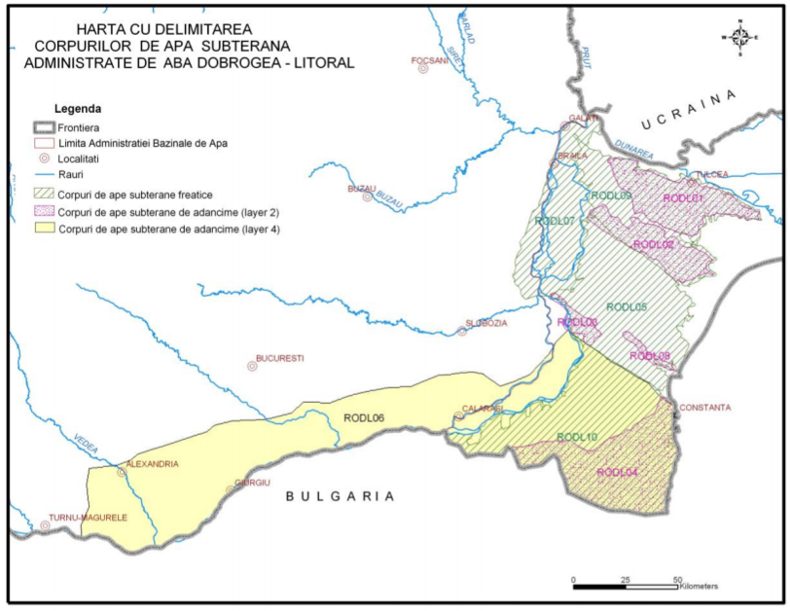
Fig. nr.2. Delimitarea corpurilor de apă subterană atribuite Administraţiei Bazinale de Apă Dobrogea Litoral

La nivelul perimetrului analizat se afla corpul de apa subterana RODL 08 Casimcea Jurasic 2 (Dobrogea Centrala), ce apartine tipului carstic-fisural (de varsta jurasica), acvifer cunivel sub presiune.
Principalul curs de apa de suprafata este Valea Casimcei care isi are obirsia in dealurile de la Altin Tepe si se varsa in lacul Tasaul; ea strabate masivul central de nord-vest spre sud-est, pe o distanta de peste 50 km. Zona geografică aferentă perimetrului de exploatare propus este incadrata de trei cursuri permanente de apă,
- La o distanta de aproximativ 500 de m pe directia nord fata de amplasament existaun afluent al Casimcei de tip permanent;
- La o distanta de aproximativ 1 km pe directia sud fata de amplasament se afla paraul permanent Grua Dobrogei, alt afluent al Casimcei;
- La o distanta de aproximativ 1,8 km pe directia sud-vest se afla insasi Valea Casimcei.
În perimetru de exploatare propus prezenţa apei se înregistrează doar sporadic, în perioadele cu precipitaţii abundente şi în timpul topirii zăpezilor.
5.2. Aerul
Zona studiata apartine sectorului cu clima continentala, caracterizata prin veri fierbinti cu precipitatii slabe si ierni nu prea reci, punctate uneori cu viscole puternice, dar cu frecvente intervale de incalzire, care intrerup continuitatea in timp a stratului de zapada. Zona din care face parte perimetrul analizat se încadrează în sectorul cu clima continentală de stepă, categoria agroclimatică I - "caldă şi secetoasă", caracterizată prin veri fierbinţi cu precipitaţii slabe şi prin ierni geroase cu putine precipitatii.
Radiaţia solară globală are valori de 125 kcal/cm²- an, durata de strălucire a soarelui fiind de 2200 - 2400 ore.
Circulaţia generală a atmosferei se caracterizează, în semestrul cald, prin predominarea advecţiilor lente de aer temperat oceanic din est, care ajunge încălzit şi relativ uscat, iar în semestrul rece, prin advecţia din nord-est a maselor de aer cu caracteristici termice de aer arctic-continental şi prin advecţia din sud-vest a aerului mediteranean, cald şi umed.
Temperatura aerului - media anuală a temperaturii aerului oscilează în jurul valorii de 10 - 11° C. Temperatura aerului în luna iulie prezintă o medie de 22,9°C. Media lunii ianuarie coboară până la - 1,8°C. Sezonul cald are 100 -120 zile, cu temperaturi între 20 - 25°C şi 40 - 60 de zile tropicale, cu temperaturi mai mari de 25°C. Numarul zilelor de inghet variaza intre 84 si 100 zile. Zilele cu zapada sunt in numar de aproximativ 30.
Precipitaţiile atmosferice au o distribuţie calendaristică diferenţiată: cantităţile medii anuale înregistrază valori reduse de 500 mm/an; cantităţile medii lunare cele mai mari cad în iulie (52,5 mm), iar cantităţile medii cele mai mici se înregistrează în luna martie (23,5 mm). Majoritatea precipitaţiilor cad în semestrul cald, aversele fiind frecvente.

Vânturile sunt puternic influenţate de relief atât în privinţa direcţiei, cât şi a vitezei. Vânturile dominante sunt: N - V; N si NE, cu o viteza medie intre 7,5 si 15,2 m/s, uneori mult mai mari, determinand geruri mari, ingheturi intense, polei si viscole puternice ce uneori depasesc 100-120km/h. Suhoveiul insa, bate din directie diferite, in special din E, este un vant uscat, fierbinte ce provoaca seceta. Un alt vant specific zonei este baltaretul, acesta bate dinspre Se spre NV sau din E spre V insotit de nori negrii ce aduc ploaia marunta si calda de scurta durata, toamna si primavara.

Calitatea aerului în zonă - Cel mai apropiat punct de urmărire a calităţii aerului se află în zona localitatii Constanta–CT 6. In zonă nu sunt semnalate surse de poluare a aerului.
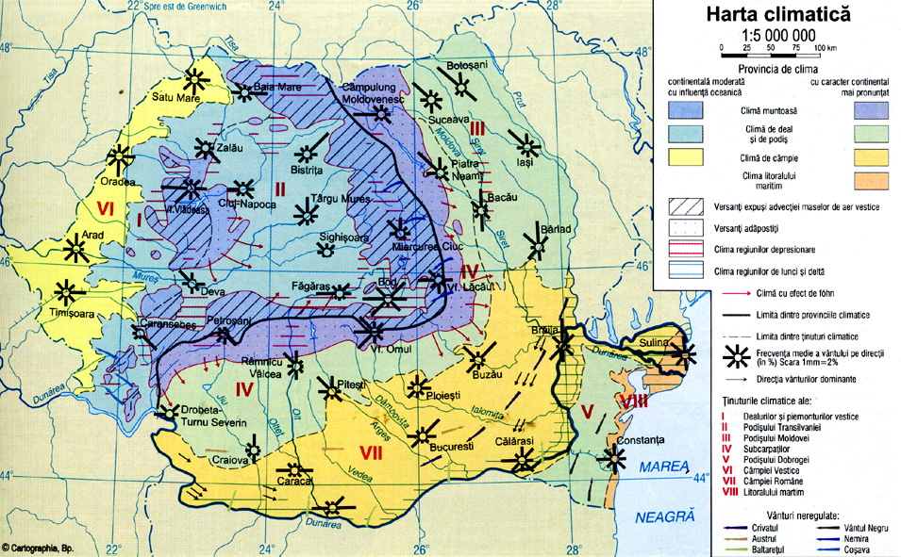
Fig. nr. 3 . Amplasamentul in raport cu Clima Romaniei – Dobrogea

5.3. Solul
Ocuparea si utilizarea terenurilor in zona studiata este in stransa legatura cu relieful si posibilitatile oferite de natural solului. La nivel zonal terenurile sunt folosite majoritar in agricultura, pasunat si minerit de suprafata. Pedogeografic, zona in care se afla perimetrul se incadreaza in regiunea est-europeana, provincia danubiano-pontica. Un rol aparte in dezvoltarea tipurilor de sol de aici l-a avut clima excesiv de continentala.
Perimetrul este situat in zona de relief Podisul Casimcei la nord-est de atolii din zona Cheile Dobrogei, unde predomina molisolurile (soluri balane), reprezentate de diferite cernoziomuri carbonatice si levigate. Materialul parental al acestui tip de sol are la bază lӧess-ul format in Cuaternar (Pleistocen), loess care a imprimat solului însușiri fizice și chimice bune cum ar fi: permeabilitate, porozitate și textura medie. Ca aspecte negative pot fi amintite conținutul de humus scăzut și predispoziția la eroziune. In zona solul este foarte slab reprezentat ca si grosime si are un continut redus de humus.
Fig. nr. 4. Amplasamentul in raport cu Solurile in Dobrogea

5.4. Subsolul
Perimetrul studiat este incadrat in catregoria de folosinta – teren neproductiv destinatie stabilita prin planurile de urbanism si de amenajare a teritoriului aprobate.
Din punct de vedere geologic, zona care face obiectul prezentului studiu se incadreaza în unitatea structurală a Podisului Dobrogei Centrale (Podisul Casimcei). In aceasta zona, extinderea mare a formaţiunilor sisturilor verzi a contribuit în mare măsură la formarea pe suprafeţe extinse a unui relief relativ omogen si uniform, în interiorul căruia văile foarte largi si puţin adâncite au creat denivelări nesemnificative. Uniformitate geomorfologică a Podisului Dobrogei Centrale este întreruptă de prezenţa, pe spaţii restrânse, a formaţiunilor de calcare jurasice care se impun printr-un relief mai înalt si mai accidentat (Popescu si Ielenicz, 2003). Cotet (1960 in Popescu si Ielenicz, 2003) considera Podisul Dobrogei Centrale ca fiind „o câmpie înaltă peneplenizată, cu aspect de podis larg bombat, dezvoltată pe sisturi verzi, cu clipe de calcare, acoperită în bună parte de loess, cu văi evazate si intens acumulate”.
In zona Rezervatiei Geologice Recifii Jurasici Cheia, intersectarea barei calcaroase de la nord de Lacul Tasaul cu Valea Casimcea a determinat formarea de chei în lungul văilor Sitorman, Gura Dobrogei si Valea Seacă.
Pe versanţii cheilor Valea Seacă (Cheia) si Gura Dobrogei, eroziunea diferenţială a pus în evidenţă măguri inelare, uneori golite la mijloc, cu diametre de 25-50 m (bioherme), ce relevă natura coraligenă a calcarelor de aici (N. Orghidan, 1967 in Popescu si Ielenicz, 2003).
Perimetrul analizat este amplasat la extremitatea de estica a Sitului de Importanta Comunitara Recifii Jurasici Cheia si la o distanta de aproximativ 5,5 km m fata de Rezervatia Geologica Masivul Geologic Cheia.
Dupa desavarsirea orogenezei baikaliene Dobrogea Centrala a devenit o regiune consolidata, fiind supusa actiunii de denudare. In cadrul acesteia au fost decelate formatiuni geologice care apartin Soclului si formatiuni geologice care apartin Invelisului sedimentar.
In alcatuirea Soclului au fost separate Seria Altin Tepe (Precambian superior A) reprezentata prin roci de tip mezometamorfic (micasisturi, cuartite si amfibolite) si Seria sisturilor verzi (Precambian superior B) reprezentata prin roci slab metamorfozate (filite in alternanta cu mategrauwacke si roci tufogene).
In cadrul perimetrului afloreaza roci ce apartin Soclului (seria sisturilor verzi) si Invelisului sedimentar (depozite cuaternare).
Fig. nr. 5 . Amplasamentul in raport cu Relieful in Dobrogea

Zacamantul de sisturie din cadrul perimetrului investigat se prezinta sub forma unui platou putin ridicat fata de terenurile inconjuratoare, avand o forma eliptica, cu axa mare pe directia Nord-Sud. Spre est, terenul coboara relativ domol spre drumul de exploatare De 781/15 care face legatura cu localitatea.
Din punct de vedere geologic perimetrul se situeaza in flancul nordic al sinclinalului Casimcea in cadrul caruia sunt intalnite depozite sedimentare aproape exclusiv carbonice, de varsta jurasica.
Depozitele sus mentionate acopera discordant un fundament de varsta Precambrian superioara, constituit dintr-o alternanta ritmica de grauwacke, siltite si pelite, cu intercalatii de conglomerate-microconglomerate (formatiunea sisturilor verzi).
In aceasta zona, extinderea mare a formaţiunilor sisturilor verzi a contribuit în mare măsură la formarea pe suprafeţe extinse a unui relief relativ omogen si uniform, în interiorul căruia văile foarte largi si puţin adâncite au creat denivelări nesemnificative. Uniformitate geomorfologică a Podisului Dobrogei Centrale este întreruptă de prezenţa, pe spaţii restrânse, a formaţiunilor de calcare jurasice care se impun printr-un relief mai înalt si mai accidentat (Popescu si Ielenicz, 2003). Cotet (1960 in Popescu si Ielenicz, 2003) considera Podisul Dobrogei Centrale ca fiind „o câmpie înaltă peneplenizată, cu aspect de podis larg bombat, dezvoltată pe sisturi verzi, cu clipe de calcare, acoperită în bună parte de loess, cu văi evazate si intens acumulate”.
In zona Rezervatiei Geologice Recifii Jurasici Cheia, intersectarea barei calcaroase de la nord de Lacul Tasaul cu Valea Casimcea a determinat formarea de chei în lungul văilor Sitorman, Gura Dobrogei si Valea Seacă.
Seria sisturilor verzi (Precambrian sup. B) – Faciesul de flis care caracterizeaza Seria sisturilor verzi a fost recunoscut pentru prima oara de Atanasiu(1940).
Granoclasarea omniprezenta denota ca sisturile verzi au fost depuse in conditiile manifestarii curentilor de turbiditate.Astfel in baza stratelor este prezent materialul grosier peste care se dispune fractia medie, eventula cu fragmente resedimentate, iar la partea superioara predomina materialul argilos, cu care se incheie secventa. Seria sisturilor verzi a fost supusa unui metamorfism de ingropare. Rocile anchimetamorfice rezultate s-au format sub influenta unor presiuni si temperaturi scazute si in absenta stresului, ceea ce explica lipsa unei sistuozitati metamorfice.
Invelisul sedimentar:
Depozitele cuaternare
Acestea se astern peste Seria sisturilor verzi sunt reprezentate prin loess si depozite loessoide de virsta Cuternara. Grosimea acestora creste catre baza versantilor si spre crestetul dealului, unde poate depasi 0,5 m, dar scade pina la disparitie in zonele de aflorare a sisturilor verzi.

5.5. Biodiversitatea
PP se afla situat la limita estică a sit-urilor ROSPA0019 Cheile Dobrogei si ROSCI0215 Recifii Jurasici Cheia, ce se suprapun partial.
PP
ROSPA 0019 Cheile Dobrogei
ROSCI 0215 Recifii Jurasici Cheia
Fig.6. Amplasamentul proiectului fata de ariile retelei Natura 2000

    - Flora și vegetația. Habitate.
Particuralitățile climatice ale Dobrogei se reflectă în structura și repartiția învelișului vegetal, stepa fiind formația cea mai caracteristică pentru Dobrogea, la care se adaugă, în funcție de topoclimat, silvostepa și pădurea. Vegetația are o alcătuire complexă din punct de vedere al provenienței speciilor (pontice, balcanice, submediteraneene).
Vegetația de stepă, înlocuită în cea mai mare parte de culturi agricole, ocupă areale restrânse (pe coaste, creste, culmi, etc.). Compoziția ei floristică a suferit transformări puternice în urma intervenției antropice - speciile caracteristice stepei au dispărut în bună parte, formându-se asociații din plante rezistente la procesele de degradare. Vegetatia caracteristica Podisului Casimcei, in care incadram si perimetrul analizat, este reprezentata de pajisti stepice.
Inlocuită în cea mai mare parte de culturi agricole, vegetația de stepă, ocupă areale din ce in ce mai restrânse (pe coaste, creste, culmi in general terenuri cu bonitate agricola scazuta), stepa primara fiind inlocuita de stepa secundara caracterizata prin specii rezistente la impactul antropic manifestat in primul rand de pasunatul intensiv. Pentru identificarea, cartarea si monitorizarea elementelor de flora au fost efectuate deplasari repetate in perioada de vegetatie, pentru surprinderea cat mai adecvata a fenofazelor.
Au fost parcurse transecte de-a lungul carora s-a alcatuit lista speciilor de plante. Transectele s-au desfasurat atat pe perimetrul destinat carierei, cat si in zonele adiacente.
Fig. nr.7. Zona de studiu a florei, vegetației și habitatelor de la nivelul PP si din
vecinatatea acestuia

Deplasarile in teren, analiza datelor si studiul materialelor bibliografice au dus la incadrarea habitatului din zona de implementare a proiectului, conform manualului “Habitatele din România” (Doniţă si colab, 2005) la tipul R3409 Pajişti pontice de Stipa lessingiana, S. pulcherrima si S. joannis. În cadrul fitocenozelor de Stipa participa numeroase plante de talie mare cum sunt: Stipa joannis, S. capillata, S. lessingiana, S. pulcherrima, Brachypodium pinnatum, Cephalaria uralensis, Salvia transsilvanica, Nepeta ucranica, Salvia austriaca, Salvia pratensis, Galium glaucum, Jurinea mollis, Onobrychis viciifolia. Acestea întocmesc etajul superior cu înaltimea de circa 100 cm. Etajul mijlociu este realizat de speciile cu talia de 40–50 cm, dintre care mentionam: Festuca rupicola, Festuca valesiaca, Agropyron cristatum, Koeleria macrantha, Danthonia alpina, Adonis vernalis, Potentilla argentea, Stachys recta, Veronica austriaca ssp. jacquinii, Astragalus austriacus, Trifolium pratense, Inula ensifolia.
Speciile scunde sunt prezente prin: Arenaria serpyllifolia, Medicago minima, Trifolium campestre, Teucrium chamaedrys, Alyssum desertorum, Alyssum alyssoides, Polygala major, Fragaria viridis, plante care formeazã etajul inferior al vegetatiei.
Printre acestea apar si specii importante Natura 2000 precum: Adonis flammea, Alyssum minutum, Covolvuvlus lineatus, Colchycum triphyllum, Colchicum fominii, Crocus reticulatus, Echinops ritro subsp. ruthenicus, Sedum caespitosum.
La nivelul drumurilor tehnologice utilizate pentru agricultura in zona studiata si in vecinatatea amplasamentului a fost identificat si habitatul R3411 Pajisti daco-balcanice de Chrysopogon gryllus si Festuca rupicola. Inventarul floristic caracteristic acestor asociatii vegetale este prezentat mai jos. Nomenclatura speciilor inventariate este în concordanţă cu Plante Vasculare din Romania (Sarbu et al 2013).
Inventarul floristic caracteristic acestor asociatii vegetale este prezentat mai jos. Nomenclatura speciilor inventariate este în concordanţă cu Plante Vasculare din Romania (Sarbu et al 2013). Lista speciilor de plante identificate este prezentata in continuare.
Tabel nr.1. - Lista de specii identificate la nivelul amplasamentului
Specia | Familia | Sozologie | Fenologie | Statut
Achillea millefolium | Asteraceae | frecv | VI-VIII | rud
Achillea setacea | Asteraceae | frecv | VI-VIII
Adonis flammea | Papaveraceae | spor | VI-IX
Agropyron cristatum | Poaceae | spor | V-VII
Ajuga chamaepitys | Lamiaceae | spor | V-VIII | rud, seg
Alyssum alyssoides | Brassicaceae | frecv | IV-VII
Alyssum desertorum | Brassicaceae | frecv | III-IV
Alyssum minutum | Brassicaceae | rara | IV-V
Artemisia austriaca | Asteraceae | frecv | VII-IX
Artemisia santonica | Asteraceae | frecv | VIII-X
Astragalus onobrychis | Fabaceae | frecv | V-VII
Arenaria serpyllifolia | Araliaceae | frecv | V-IX | rud, seg
Brachypodium pinnatum | Poaceae | spor | VI-VIII
Botriochloa ischaemum | Poaceae | frecv | VII-X
Bromus hordeaceus | Poaceae | frecv | V-VI | rud
Bromus sterilis | Poaceae | frecv | V-VI
Bromus tectorum | Poaceae | frecv | V-VI | rud
Berteroa incana | Brassicaceae | frecv | V-X
Barbarea vulgaris | Brassicaceae | Frecv | IV-VII
Carduus nutans | Asteraceae | frecv | VI-VIII | rud
Crataegus monogyna | Rosaceae | Frecv | V-VI
Campanula romanica | Campanulaceae | spor | VI-VIII
Carduus acanthoides | Asteraceae | Frecv | VI-IX
Chondrilla juncea | Asteraceae | frecv | VII-IX | rud
Cichorium intybus | Asteraceae | f frecv | VII-IX | rud
Convolvulus arvensis | Convolvulaceae | frecv | V-IX | rud
Covolvulus lineatus | Convolvulaceae | rara | VI-VII
Convolvulus cantabrica | Convolvulaceae | rara | VI-VII
Crataegus monogyna | Rosaceae | frecv | V-VI
Cynodon dactylon | Poaceae | f frecv | VI-VIII | rud
Colchicum triphyllum | Liliaceae | spor | II-III
Colchicum fominii | Liliaceae | rara | IX-X
Crocus reticulatus | Iridaceae | spor | II-III
Cephalaria uralensis | Dipsacaceae | spor | VII-IX
Calamintha einseleana | Lamiaceae | spor | VI-VIII
Chamomilla recutita | Asteraceae | frecv | V-VI
Dianthus nardiformis | Caryophyllaceae | rara | VI-VIII
Dactylis glomerata | Poaceae | frecv | VI-VII
Draba (Erophila) verna | Brassicaceae | frecv | III-IV
Echium italicum ssp biebersteinii | Boraginaceae | frecv | VI-VIII | rud
Echinops ritro ssp ruthenicus | Asteraceae | spor | VII-IX
Elymus repens | Poaceae | frecv | VI-VII | rud
Eragrostis minor | Poaceae | frecv | VI-IX | rud
Erodium cicutarium | Geraniaceae | frecv | IV-IX | rud
Euphorbia agraria | Euphorbiaceae | frecv | VII-VIII | rud
Euphorbia nicaeensis | Euphorbiaceae | frecv | VII-VIII
Euphorbia seguierana | Euphorbiaceae | frecv | V-VI
Festuca arundinacea | Poaceae | frecv | VI-VII
Festuca valesiaca | Poaceae | frecv | V-VII
Festuca pseudovina | Poaceae | frecv | V-VII
Falcaria vulgaris | Apiaceae | frecv | V-VII
Gagea bohemica | Liliaceae | rara | III-IV
Galium humifusum | Rubiaceae | spor | VI-VIII
Galium glaucum | Rubiaceae | frecv | VI-VII
Geranium pusillum | Geraniaceae | frecv | V-X
Hordeum murinum | Poaceae | frecv | VI-IX | rud
Jurinea mollis | Asteraceae | spor | V-VI
Jacobea vulgaris | Asteraceae | spor | V-VIII
Koeleria macrantha | Poaceae | frecv | V-VIII
Lamium amplexicaule | Lamiaceae | frecv | III-V | rud
Lotus corniculatus | Fabaceae | frecv | III-IX
Lamium purpureum | Lamiaceae | frecv | III-IX | rud
Lepidium (Cardaria) draba | Brassicaceae | frecv | V-VI | rud
Lepidium campestre | Brassicaceae | frecv | V-VI
Linaria vulgaris | Scrophulariaceae | frecv | VI-IX
Linum austriacum | Linaceae | frecv | VI
Marrubium vulgare | Lamiaceae | frecv | VI-IX | rud
Medicago minima | Fabaceae | frecv | IV-VII
Medicago sativa | Fabaceae | spor | V-XI | rud, adv
Myosotis arvensis | Boraginaceae | frecv | V-VI | rud
Nonea pulla | Boraginaceae | spor | V-VII | rud
Nepeta ucranica | Lamiaceae | spor | V-VI
Onopordon acanthium | Asteraceae | frecv | VII-VIII | rud
Ornithogalum refractum | Liliaceae | spor | III-IV
Ornithogalum amphibolum | Liliaceae | spor | III-IV
Papaver argemone | Papaveraceae | spor | V-VI
Papaver rhoeas | Papaveraceae | frecv | V-VII | rud
Plantago lanceolata | Plantaginaceae | frecv | V-VIII | rud
Poa annua | Poaceae | f frecv | I-XI | rud
Poa bulbosa | Poaceae | frecv | IV-VII | rud
Polygonum aviculare | Polygonaceae | frecv | VI-X | rud
Potentilla argentea | Rosaceae | frecv | V-VI
Potentilla cinerea | Rosaceae | frecv | IV-V
Potentilla reptans | Rosaceae | frecv | VI-VIII | rud
Prunella vulgaris | Lamiaceae | frecv | VI-VIII
Rosa canina | Rosaceae | frecv | VI-VII | sp.pioniera
Rumex acetosella | Polygonaceae | frecv | VI-VIII
Ranunculus acris | Ranunculaceae | frecv | V-VIII
Salsola kali ssp. ruthenica | Chenopodiaceae | spor | VI-IX
Salvia nemorosa | Lamiaceae | frecv | VI-VIII
Salvia austriaca | Lamiaceae | spor | IV-VI
Salvia pratensis | Lamiaceae | frecv | V-VIII
Sanguisorba minor | Rosaceae | frecv | V-VII
Sclerochloa dura | Poaceae | frecv | V-VII | rud
Scleranthus annuus | Caryophyllaceae | frecv | V-IX
Sedum urvillei | Crassulaceae | spor | V-VII
Sedum caespitosum | Crassulaceae | rara | IV-V
Stippa capillata | Poaceae | frecv | VII-VIII
Stippa lessingiana | Poaceae | spor | V-VI
Stachys recta | Lamiaceae | frecv | V-VII
Stachys angustifolia | Lamiaceae | frecv | V-VII
Taraxacum officinale | Asteraceae | f frecv | IV-VI | rud
Taraxacum serotinum | Asteraceae | spor | VII-X
Teucrium chamaedrys | Lamiaceae | frecv | VI-VIII
Thlaspi arvense | Brassicaceae | frecv | IV-VI/IX-X
Thymus pannonicus | Lamiaceae | frecv | V-VIII
Thymus zygioides | Lamiaceae | rara | V-VII
Trifolium campestre | Fabaceae | frecv | V-IX
Trifolium pratense | Fabaceae | frecv | V-IX
Urtica dioica | Urticaceae | frecv | VI-IX | rud
Valerianella locusta | Valerianaceae | spor | IV-V | rud
Veronica persica | Scrophulariaceae | frecv | III-IV | rud
Veronica prostrata | Scrophulariaceae | frecv | IV-VI
Veronica austriaca ssp jacquinii | Plantaginaceae | frecv | VI-VII
Viola arvensis | Violaceae | frecv | IV-IX | rud
Verbascum phlomoides | Scrophulariaceae | frecv | VI-VIII
Vinca minor | Gentianaceae | spor | III-VI
Xeranthemum annuum | Asteraceae | frecv | VI-VII

Au fost identificate 118 specii, apartinand la 30 de familii. Analiza compozitiei specifice releva faptul ca speciile din familiile Poaceae si Asteraceae domina covorul vegetal cu cate 20 respectiv 16 specii, urmate fiind de familiile Lamiaceae cu 15 specii.
Echilibrul dintre speciile caracteristice fitocenozelor stepice si speciile ruderale poate sa arate atat rezistenta primelor la impactul antropic intensiv cat si capacitatea acestora de a recoloniza rapid zonele unde au prosperat in trecut, odata ce impactul antropic a incetat.

Fig. 8 – Compozitia specifica pe familii
Asa cum vedem in graficul de mai jos, 68% respectiv 81 de specii sunt caracteristice habitatelor de stepa, 28% (33 specii) sunt specii ruderale – specii de plante caracteristice habitatelor antropizate (Sîrbu & Oprea, 2011), in timp ce o specie (1%) este specie adventiva – cu alta origine si anume, Medicago sativa (lucerna), originara din Persia utilizata ca nutret. Doua specii (2%) sunt reprezentate de specii segetale – insostitoare ale terenurilor agricole si o specie pioniera – specie ce colonieaza printre primele un teren steril sau perturbat (incendii, suprapasunat, etc.).

Fig. 9. Statutul speciilor identificate

Fig. nr. 10. – Analiza sozologica a plantelor identificate

Dintre speciile adventive, majoritatea au capacitate de invazivitate destul de ridicata, unele dintre ele fiind considerate buruieni de carantina (ex. holera), fiind astfel intr-o continua expansiune in detrimentul speciilor native.Analiza sozologica a speciilor identificate in zona analizata, asa cum ne arata graficul de mai jos, releva un procent de 68% (80 specii) frecvente, 22% - 26 specii sporadice, 7% - 8 specii rare si 3% - 4 specii foarte frecente.
Speciile rare, sunt specii protejate si in reteaua Natura 2000 si anume: Alyssum minutum, Covolvulus lineatus, Colchicum fominii,Campanula romanica, Moehringia jankae si Sedum caespitosum. In cele ce urmeaza vom exemplifica cateva dintre speciile de plante identificate in teren.
In cele ce urmeaza vom exemplifica cateva dintre speciile de plante identificate in teren.
Fig. nr. 11. Gagea bohemica si Sedum urvillei
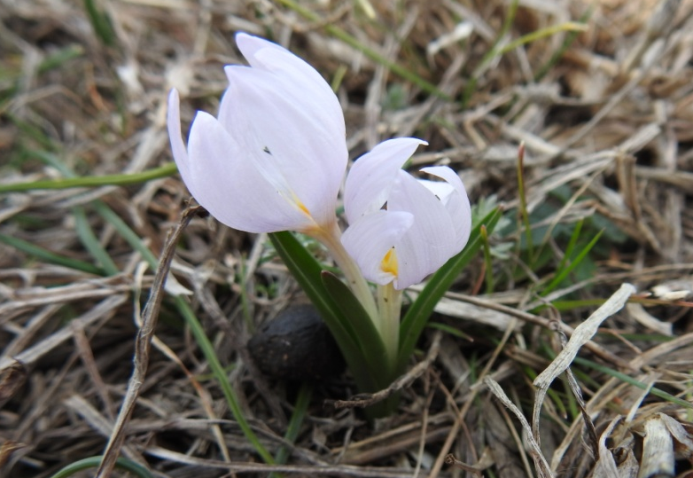
Fig. nr.12. Colchicum triphyllum

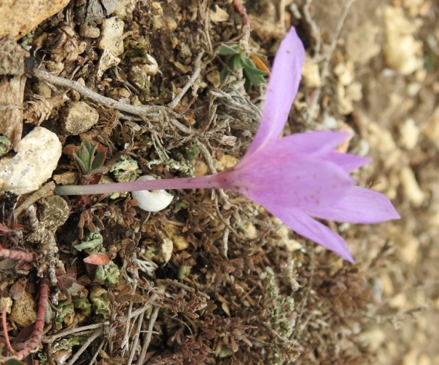
Fig. nr. 13. Crocus reticulatus Fig. nr.14. Colchicum fominii
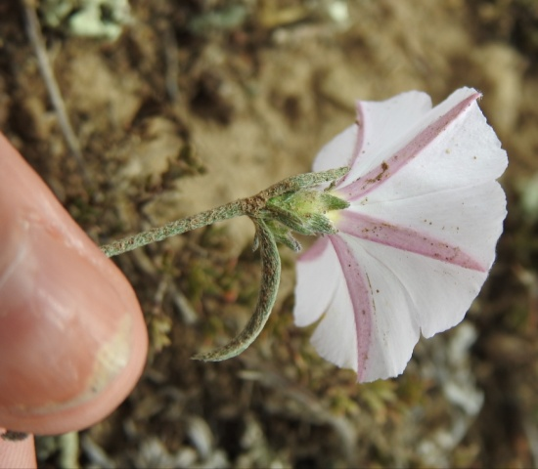
Fig. nr. 15. Convolvulus cantabrica
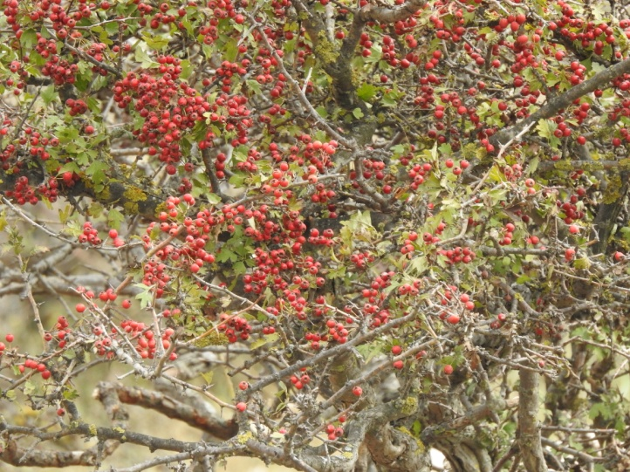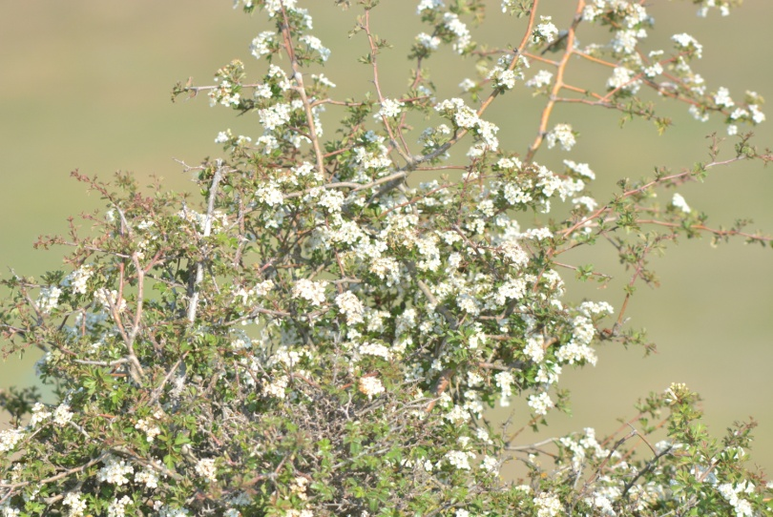
Fig.nr. 16. Crataeugus monogyna

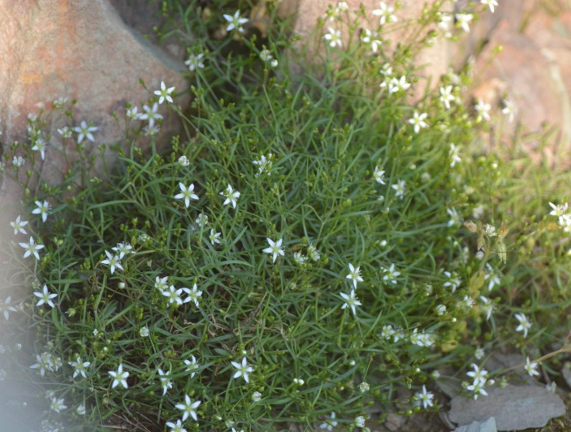
Fig. nr.17 Jacobea vulgaris Fig. nr. 18. Moehringia jankae
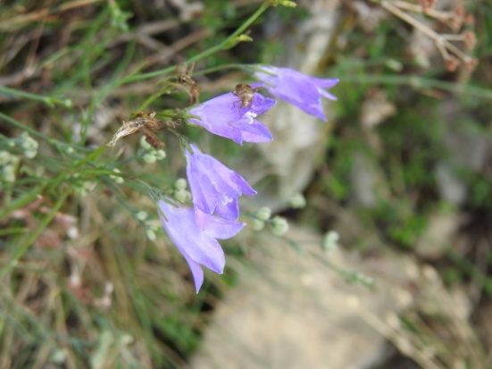
Fig. nr.19 . Sanguisorba minor Fig. nr. 20. Campanula romanica
Fig. nr.21. Cephalaria uralensis

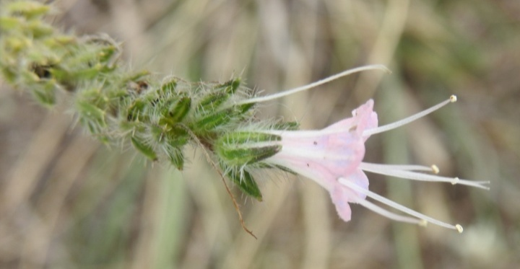
Fig. nr. 22. Echium italicum subsp. biebersteinii
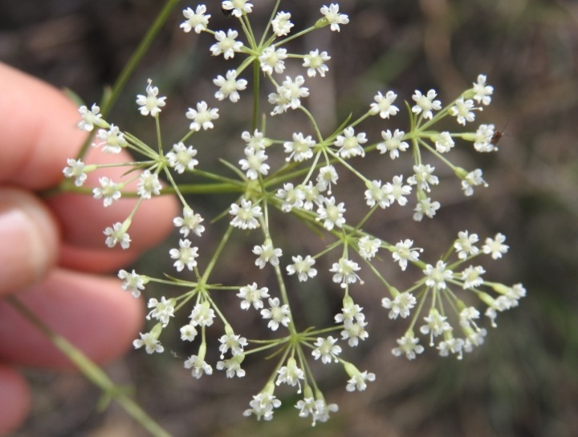
Fig. nr.23. Falcaria vulgaris
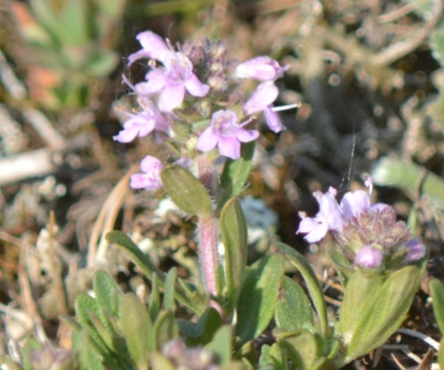
Fig. nr.24 . Thymus zygioides
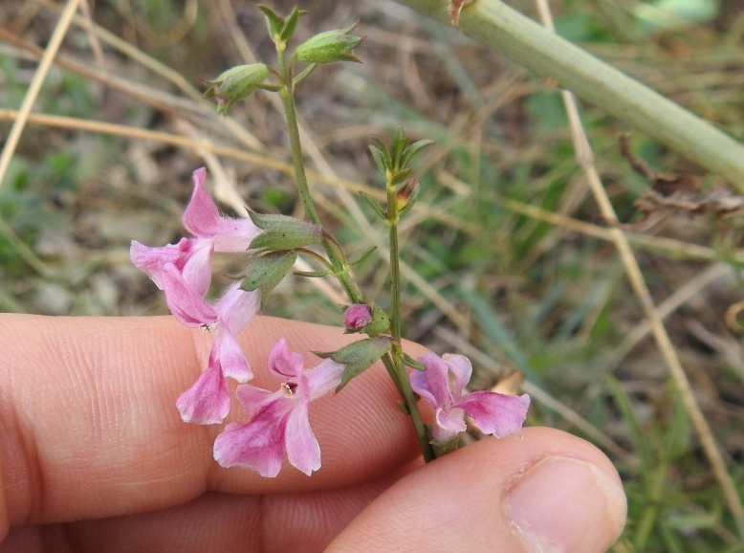
Fig. nr.25. Stachys angustifolia
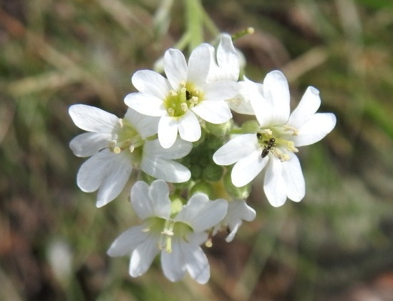
Fig. nr. 26. Beteroa incana
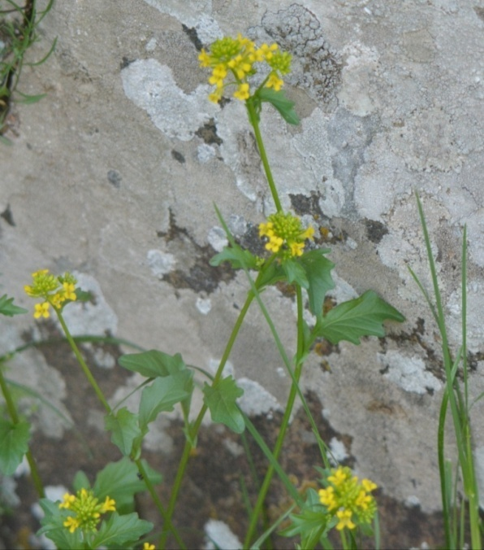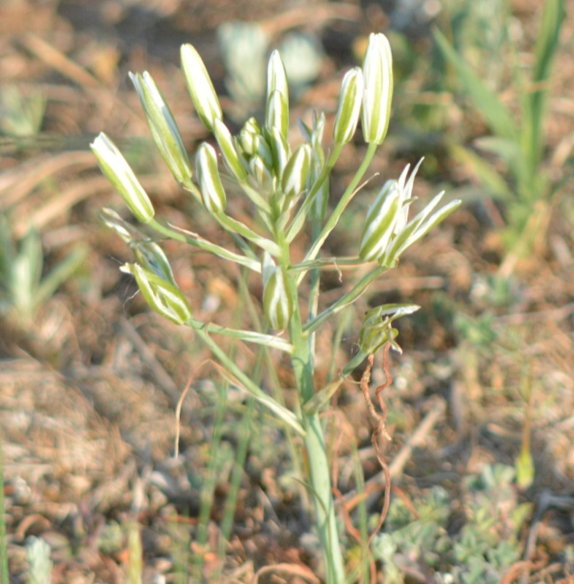
Fig. nr. 27. Barbarea vulgaris Fig. 28. Ornithogallum refractum

    - Nevertebrate.
Amplasamentul PP propus este caracterizat printr-un impact antropic mediu (pasunat). In consecinta, fauna terestra se evidentiaza prin prezenta unui numar destul de mare de specii prezente sporadic, in functie de tipul de habitat. Pentru identificarea nevertebratelor s-a utilizat in principal metoda de cautare activa, observare si identificare pe loc sau fotografiere si identificare ulterioara. S-a evitat pe cat posibil impactul asupra nevertebratelor prin aplicarea metodelor clasice de colectare precum capcanele Barber, utilizandu-se preponderent metodele prin cosirea vegetatiei sau colectarea selectiva a fluturilor cu fileul entomologic.
Tabelul nr.2- Lista de specii de nevertebrate identificate pe amplasament.
Clasa | Ordin | Familia | Specia | Statut de conservare
Gasteropoda
 | Stylommatophora | Helicidae | Cepea vindobonensis | NE
 |  | Helicidae | Helix lucorum | LC
Arachnida
 | Aranea | Araneidae | Argiope bruennichi | NE
 |  | Araneidae | Argiope lobata | NE
 |  | Araneidae | Araneus diadematus | NE
 |  | Lycosidae | Pardosa hortensis | NE
 |  | Lycosidae | Pardosa amentata | NE
 |  | Lycosidae | Alopecosa pulverulenta | NE
 |  | Lycosidae | Lycosa singoriensis | LC
 |  | Lycosidae | Geolycosa vultuosa | NE
 |  | Gnaphosidae | Zelotes sp. | NE
Chilopoda
 | Scolopendromorpha | Scolopendridae | Scolopendra cingulata | NE
Insecta
 | Odonata | Calopteridae | Calopterix virgo | NE
 |  | Libellulidae | Sympetrum vulgatum | LC
 |  | Aeshnidae | Aeshna cyanea | LC
 |  | Aeshnidae | Aeshna isoceles | LC
 | Orthoptera
 |  | Tettigoniidae | Phaneroptera falcata | LC
 |  | Tettigoniidae | Tettigonia viridissima | LC
 |  | Tettigoniidae | Platycleis intermeia | LC
 |  | Gryllidae | Gryllus campestris | LC
 |  | Acrididae | Oedipoda germanica | NE
 |  | Acrididae | Sphingonotus caerulans | LC
 | Coleoptera
 |  | Carabidae | Carabus cancellatus | NE
 |  | Carabidae | Carabus violaceus | NE
 |  | Carabidae | Harpalus affinis | NE
 |  | Scarabeidae | Anisoplia agricola | NE
 |  | Scarabeidae | Rhizotrogus majalis | NE
 |  | Scarabeidae | Amphimalon solstitiale | NE
 |  | Scarabeidae | Tropinota hirta | LC
 |  | Coccinelidae | Coccinella septempunctata | NE
 |  | Coccinelidae | Hippodamia tredecimpunctata | LC
 |  | Cerambycidae | Pseudovadonia livida | NE
 | Diptera | Culicidae | Culex pipiens | NE
 |  | Tabanidae | Tabanus bovinus | NE
 |  | Bombyliidae | Bombylius major | NE
 |  | Muscidae | Musca domestica | NE
 |  | Muscidae | Muscina stabulans | NE
 |  | Sarcophagidae | Sarcophaga carnaria | NE
 | Lepidoptera
 |  | Noctuidae | Autographa gamma | NE
 |  | Sphingidae | Macroglossum stellatarum | NE
 |  | Nymphalidae | Inachis io | NE
 |  | Nymphalidae | Vanessa cardui | NE
 |  | Nymphalidae | Lasiommata megera | LC
 |  | Nymphalidae | Issoria lathonia | LC
 |  | Nymphalidae | Argynns pandora | LC
 |  | Pieridae | Pieris napi | NE
 |  | Pieridae | Pieris rapae | NE
 |  | Pieridae | Pieris brassicae | NE
 |  | Pieridae | Anthocaris cardamines | LC
 |  | Noctuidae | Euxoa segetum | NE
 |  | Lycaenidae | Polyommatus icarus | LC
 | Hymenoptera
 |  | Formicidae | Lasius niger | NE
 |  | Apidae | Eucera clypeata | LC
 |  | Apidae | Xylocopa violacea | LC
 | Hemiptera | Lygaeidae | Tropidothorax leucopterus | NE
 |  | Cicadidae | Cicadella sp | NE
 |  | Cercopidae | Cercopsis sp | NE
 | Mantodea | Amelidae | Ameles heldreichi | LC
 |  | Mantidae | Mantis religiosa | LC

* NE – specie neevaluata
** LC – Least concern – nepericlitata

Fig. Nr. 29. Compozitia specifica pe familii a nevertebratelor identificate pe amplasament

Analiza nevertebratelor identificate pe amplasamentul propus ne arata existenta a cel putin 11 ordine repartizate la 4 Clase taxonomice. Dintre cele 11 ordine cele mai numeroase sunt dipterele (muste si tantari) si lepidopterele (fluturi) cu cate 5 familii , urmate de coleoptere cu 4 familii.

Fig. Nr. 30. Repartizarea nevertebratelor identificate pe ordine

Un procent important este reprezentat si de ordinele Aranea, Coleoptera si Lepidoptera, ordine reprezentate aici majoritar de specii comune, rezistente la impactul antropic, dar si specii caracteristice habitatelor identificate de stepa. Tinand cont de periaodele in care au fost facute observatiile si de numarul acestora, putem spune ca diversitatea nevertebratelor este destul de ridicata.
Cu toate acestea nu au fost identificate elemente de interes conservativ.
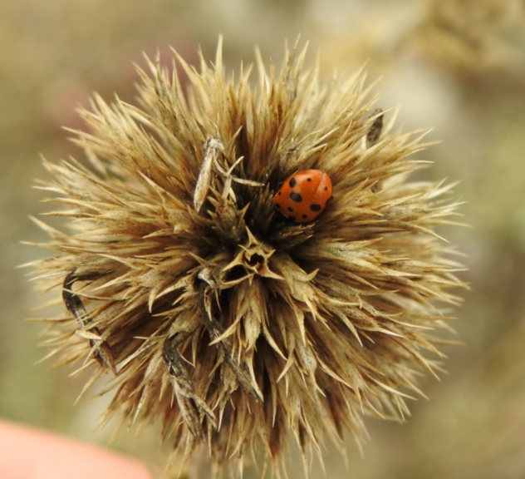
Fig. nr.31. Hippodamia tredecimpunctata
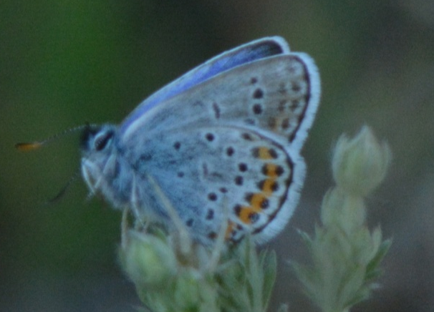
Fig. nr. 32. Polyommatus icarus
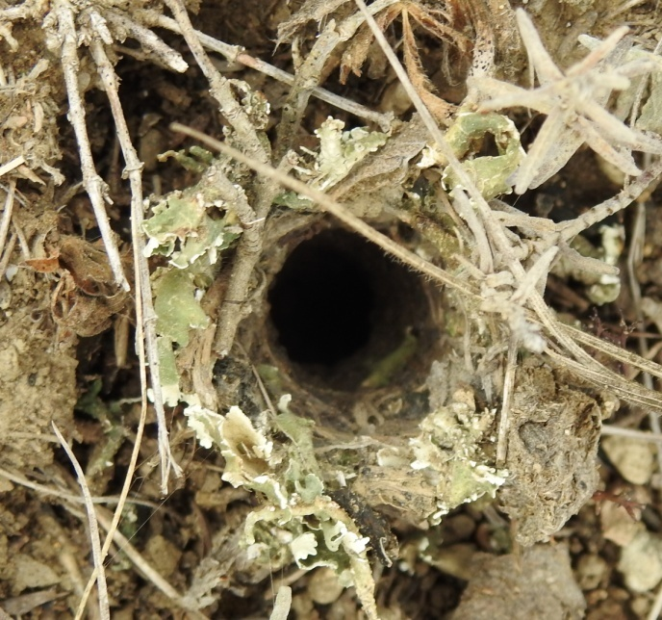
Fig. nr. 33. Apdapost Lycosidae.
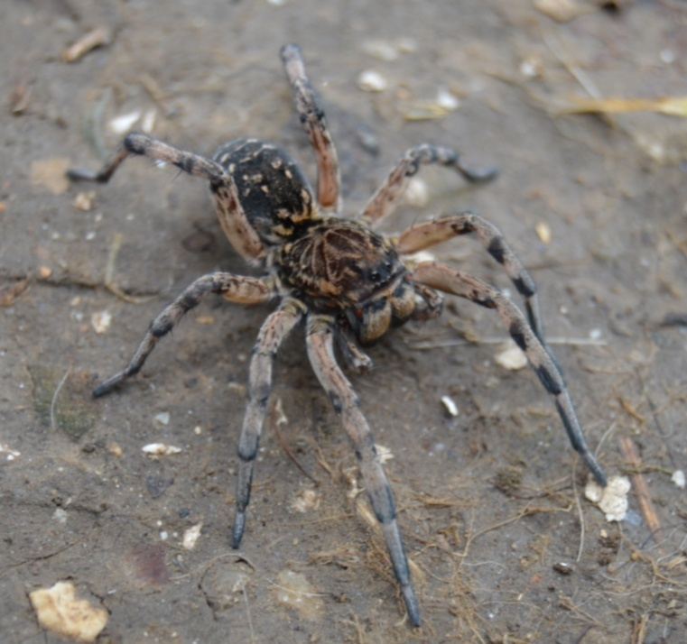
Fig. nr. 34. Geolycosa vultuosa
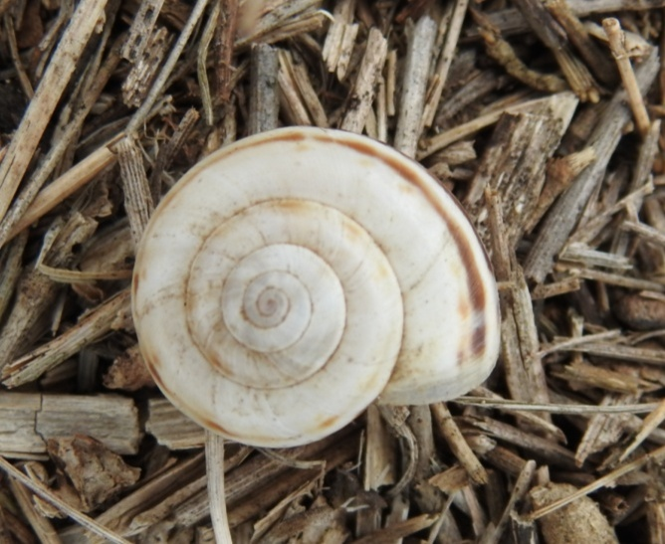
Fig. nr.35. Cepea vindobonensis
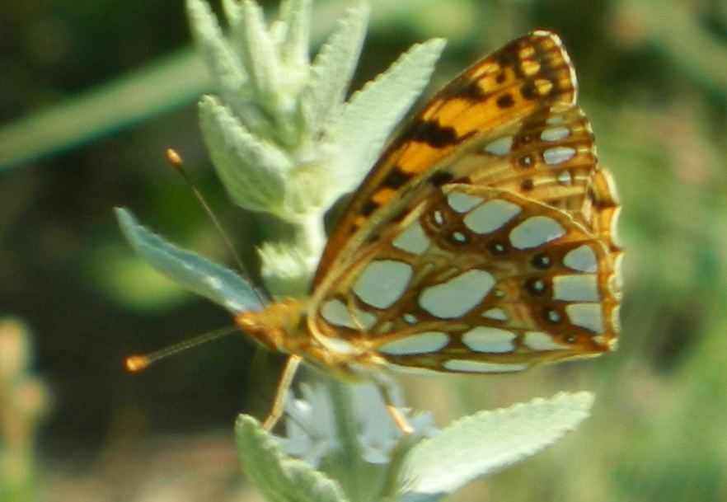
Fig. nr. 36. Issoria lathonia
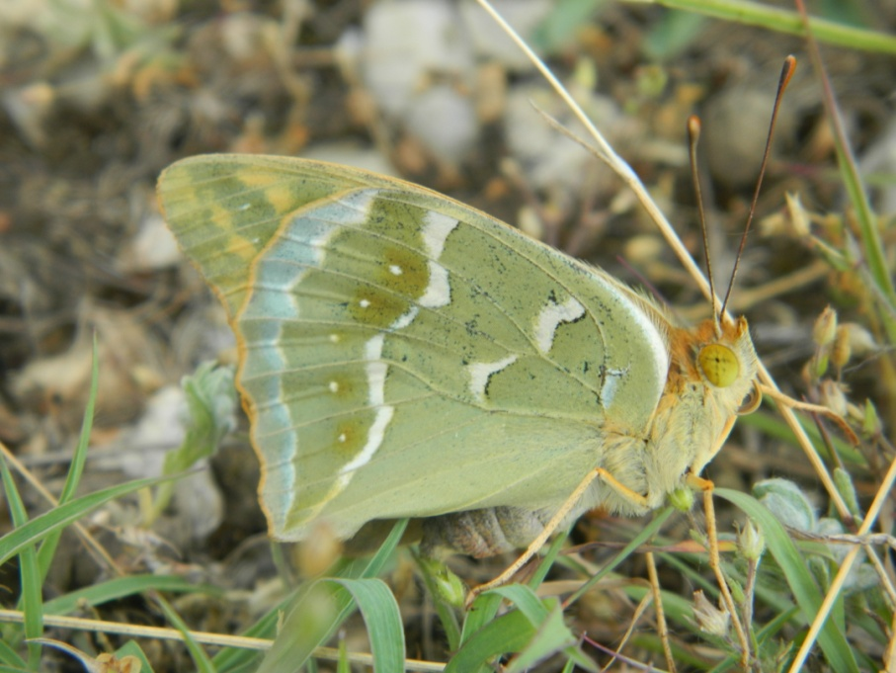
Fig. nr. 37. Argynnis pandora
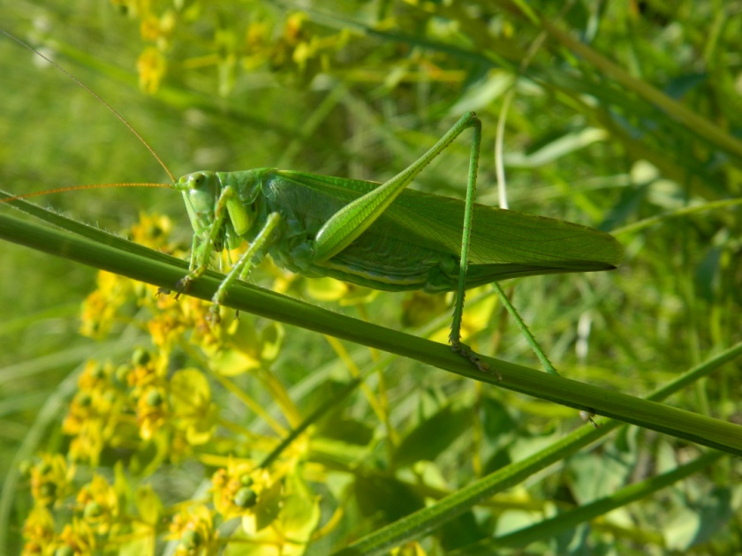
Fig. nr.38. Tettigonia viridissima
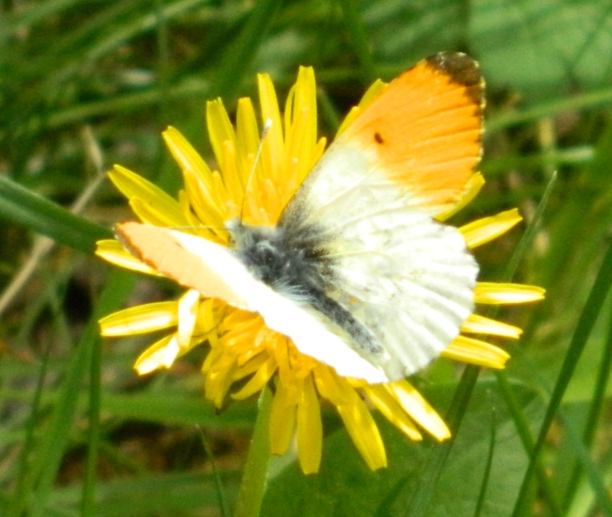
Fig. nr. 39. Anthocharis cardamines
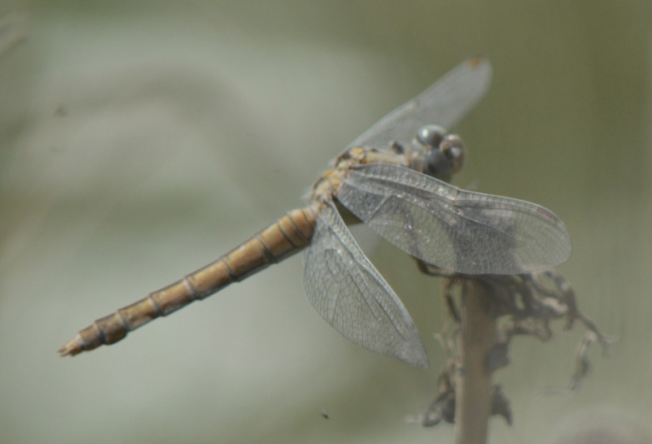
Fig. nr.40. Aeshna isoceles
    - Amfibieni si reptile
Inventarierea amfibienilor si reptilelor s-a realizat atat extensiv (astfel incat sa acopere cat mai mult diversitatea habitatelor) dar si intensiv (pe transecte liniare sau suprafete selectate). Ca si metode folosite au fost parcurgerea de transecte vizuale, atat ziua cat si noaptea, precum si transecte auditive (pentru masculii de broaste).
Tabelul nr. 3 Lista speciilor de amfibieni si reptile din zona proiectului propus si statutul de conservare
Specia | Denumire populara | Familia | Ordin | Clasa | Statut de conservare
 |  |  |  |  | OUG 57/2007 | IUCN*
Bufo viridis | Broasca raioasa verde | Bufonidae | Anura | Amphibia | Anx. 4A | LC
Pelophylax kl esculentus | Broasca mica de lac | Ranidae | Anura | Amphibia | Anx. 5A | -
Hyla arborea | Brotacel | Hylidae | Anura | Amphibia | Anx. 4A | LC
Bombina bombina | Izvoras cu burta rosie | Bombinatoridae | Anura | Amphibia | Anx. 4A | LC
Podarcis taurica | Soparla de iarba | Lacertidae | Sauria | Reptilia | Anx. 4A | LC
Emys orbicularis | Broasca testoasa de apa | Emydidae | Testudines | Reptilia | Anx. 3 | NT
Coluber (Dolichophis) caspius | Sarpele rau | Colubridae | Squamata | Reptilia | Anx. 4A | LC
Natrix natrix | Sarpe de casa | Colubridae | Squamata | Reptilia | - | LC

Anexa 5A- Specii de plante şi de animale de interes comunitar, cu excepţia speciilor de păsări, a căror prelevare din natură şi exploatare fac obiectul măsurilor de management
Anexa 4A - Specii de interes comunitar. Specii de animale şi de plante care necesită o protecţie stricta
Anexa 3 – Specii de plante şi de animale a căror conservare necesită desemnarea ariilor speciale de conservare şi a ariilor de protecţie specială avifaunistică
LC – least concern – nepericlitat
NT- near threatened – aproape periclitat
Prin urmare au fost identificate un numar de 8 specii de herpetofauna, 4 specii de amfibienui si 4 specii de reptile, dintre care doar Podarcis taurica a fost identificata la nivelul amplasmentului proiectului propus.
In ceea ce priveste speciile Bufo viridis, Pelophylax kl esculentus, Podarcis taurica si Natrix natrix, putem evidentia faptul ca sunt specii rezistente la impactul antropic, larg raspandite in Dobrogea, inclusiv in intravilanul localitatilor.

Observatiile rezultate in urma studiilor pe teren ne arata ca reptilele si amfibienii din zonele limitrofe perimetrului de exploatare propus isi desfasoara in mod normal ciclul de viata existand zone de adapost, hranit si reproducere atat la nivelul amplasamentului (Podarcis taurica) cat si in zonele limitrofe acestuia (celalalte specii).
De mentionat este faptul ca speciile de amfibienui mai ales indivizi ai speciei Bombina bombina si reptile precum Emys orbicularis si Natrix natrix au fost identificate in habitatele unde afluentul Casimcei formeaza habitate acvatice (limita vestica, nord vestica). Specia Emys orbicularis este de asemena specie de interes conservativ Natura 2000 mentionata in formularul standard al ariei ROSCI 0215 Recifi Jurasici Cheia.
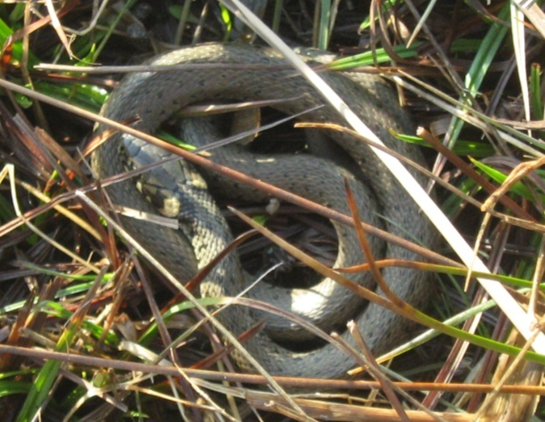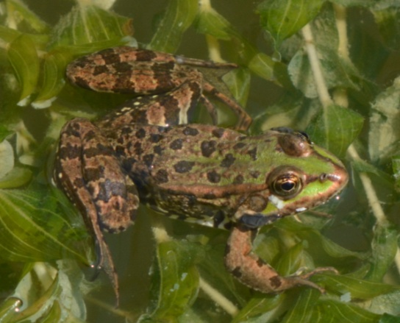
Fig. nr. 41. Natrix natrix Fig. nr. 42. Pelophylax kl esculentus

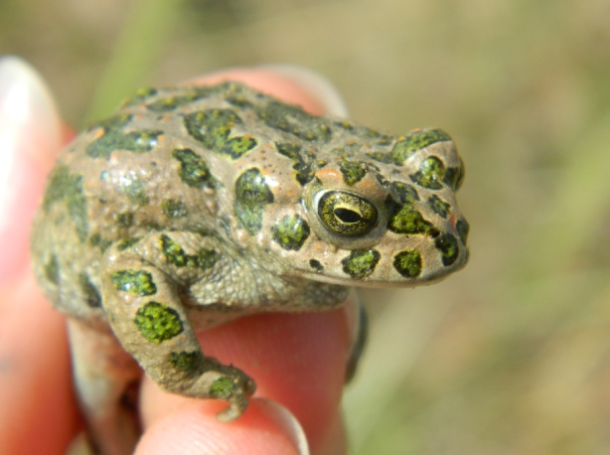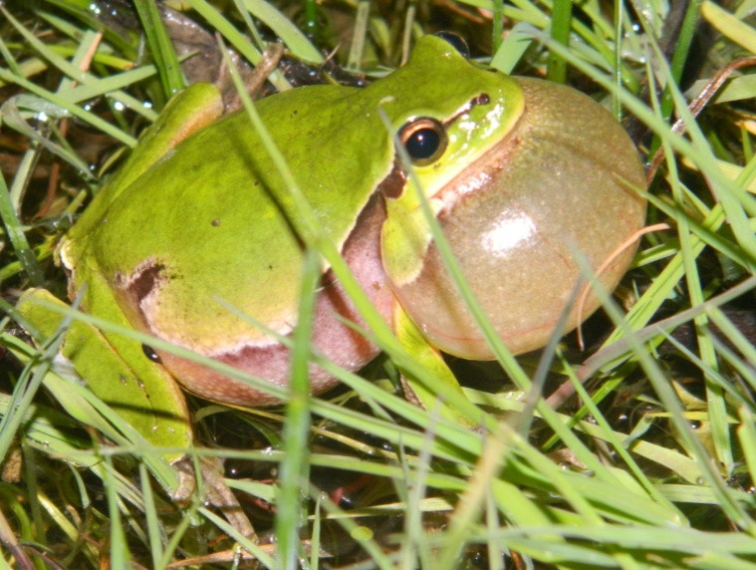
Fig. nr.43. Bufo viridis Fig. nr. 44. Hyla arborea
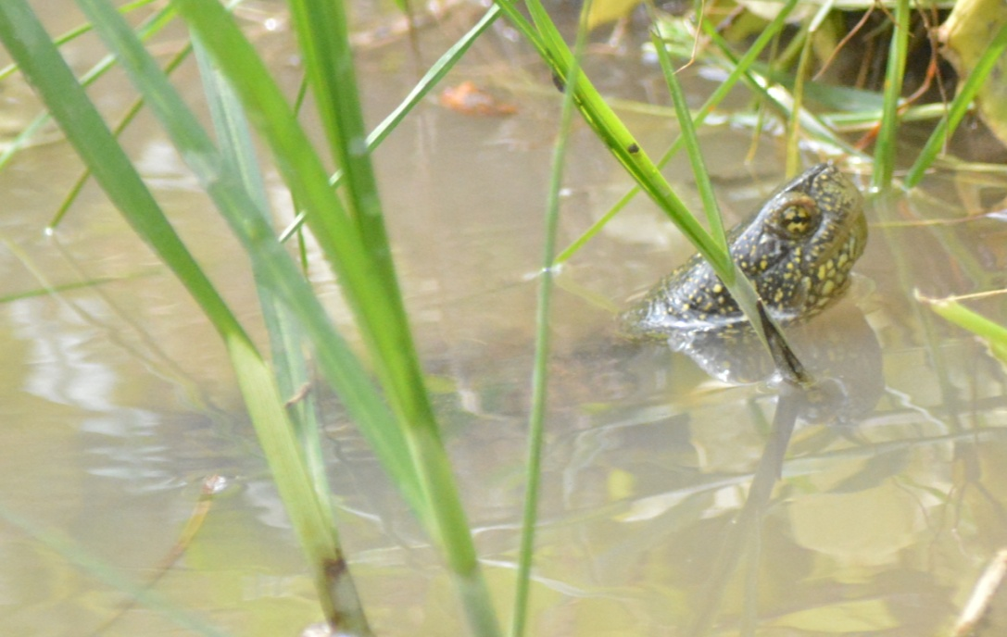
Fig. nr. 45. Emys orbicularis
    - Avifauna din zona de interes
Pentru analiza avifaunei au fost utilizate date colectate de societatea noastra si date din bibliografia de specialitate, de pe o suprafata ce acopera atat perimetrul propus, cat si zonele adiacente.
Observaţiile asupra speciilor de pasari au fost efectuate parcurgând pe jos transecte in zona de implementare a proiectului si in zonele adiacente. Din acelaşi traseu au fost efectuate şi observaţii din puncte fixe. Ca si puncte fixe de observatie au fost selectate trei puncte cu vizibilitate buna, cu orizont liber de 360 grade, situate in zonele mai inalte din cadrul arealului monitorizat. Pentru alcatuirea listei de specii de pasari au fost utilizate atat datele obtinute din cele 4 deplasari efectuate cat si date bibliografice
Majoritatea pasarilor identificate in zona studiata au fost reprezentante ale speciilor care vaneaza in zona, tranziteaza zona in cautarea hranei sau care se odihnesc pe terenurile din zona carierei. Zona studiata reprezinta in fapt o suprafata de teren frecventata in special de specii care cuibaresc in zone invecinate. Mentionam faptul ca perimetrul se afla intr-o zona inregistrata in planul de manangement ca fiind utilizata pentru cuibarit de catre Burhinus oedicnemus (pasarea ogorului), informatii confirmate si de alte observatii facute de ornitologi atat de la alte institutii cat si de specialistii ce au lucrat la prezentul studiu.
Fig. 46. Zona de studiu a avifaunei si punctele fixe (VP – vantage point)
(sursa imaginii Google Earth)

Tabel nr. 4– Avifauna identificata la nivel zonei analizate (PP, inclusiv vecinatatile conform Fig. nr. 46. Zona de studiu a avifaunei si punctele fixe (VP – vantage point)).
 |  |  |  | Statut de conservare
Specie | Denumire populara | Familia | Ordin | OUG 57/2007
Alauda arvensis | Ciocarlie | Alaudidae | Passeriformes | Anx. 5C
Anthus campestris | Fasa de camp | Motacillidae | Passeriformes | Anx. 3
Anthus trivialis | Fasa de padure | Motacillidae | Passeriformes
Athene noctua | Cucuvea | Strigidae | Strigiformes | Anx. 4B
Anas platyrhynchos | Rata mare | Anatidae | Anseriformes | Anx. 5C, D
Ardea cinerea | Starc cenusiu | Ardeidae | Pelecaniformes
Buteo buteo | Sorecar comun | Accipitridae | Accipitriformes
Buteo rufinus | Sorecar mare | Accipitridae | Accipitriformes | Anx. 3
Buteo lagopus | Sorecar incaltat | Accipitridae | Accipitriformes
Burhinus oedicnemus | Pasarea ogorului | Burhinidae | Charadriiformes | Anx. 3
Carduelis carduelis | Sticlete | Fringillidae | Passeriformes | Anx. 4B
Carduelis cannabina | Canepar | Fringillidae | Passeriformes | Anx. 4B
Carduelis chloris | Florinte | Fringillidae | Passeriformes | Anx. 4B
Carduelis spinus | Scatiu | Fringillidae | Passeriformes | Anx. 4B
Ciconia ciconia | Barza alba | Ciconiidae | Ciconiiformes | Anx. 3
Circus aeruginosus | Erete de stuf | Accicipitridae | Accipitriformes | Anx. 3
Circus cyaneus | Erete vanat | Accicipitridae | Accipitriformes | Anx. 3
Corvus cornix | Cioara griva | Corvidae | Passeriformes | Anx. 5C
Corvus frugilegus | Cioara de semanatura | Corvidae | Passeriformes | Anx. 5C
Corvus monedula | Stancuta | Corvidae | Passeriformes | Anx. 5C
Corvus corax | Corb | Corvidae | Passeriformes | Anx. 4B
Emberiza hortulana | Presura de gradina | Emberizidae | Passeriformes | Anx. 3
Falco tinnunculus | Vanturel rosu | Falconidae | Falconiformes | Anx. 4B
Falco vespertinus | Vanturel de seara | Falconidae | Falconiformes | Anx. 3
Falco columbarius | Soim de iarna | Falconidae | Falconiformes
Fringilla coelebs | Cinteza | Fringillidae | Passeriformes
Galerida cristata | Ciocarlan | Alaudidae | Passeriformes
Hieraaetus pennatus | Acvila mica | Accicipitridae | Accipitriformes | Anx. 3
Hirundo rustica | Randunica | Hirundinidae | Passeriformes
Lanius collurio | Sfrancioc rosiatic | Laniidae | Passeriformes | Anx. 3
Lanius minor | Sfrancioc mic | Laniidae | Passeriformes | Anx. 3
Larus cachinnans | Pescarus pontic | Laridae | Charadriiformes
Larus michahellis | Pescarus cu picioare galbene | Laridae | Charadriiformes
Melanocorypha calandra | Ciocarlie de Baragan | Alaudidae | Passeriformes | Anx. 3
Merops apiaster | Prigorie | Meropidae | Coraciiformes | Anx. 4B
Miliaria calandra | Presura sura | Emberzidae | Passeriformes | Anx. 4B
Motacilla alba | Codobatura alba | Motacillidae | Passeriformes
Motacilla flava ssp. feldegg | Codobatura galbena | Motacillidae | Passeriformes
Oenanthe oenanthe | Pietrar sur | Muscicapidae | Passeriformes
Oenanthe pleschanka | Pietrar negru | Muscicapidae | Passeriformes | Anx. 3
Oenanthe isabellina | Pietrar rasaritean | Muscicapidae | Passeriformes
Passer domesticus | Vrabie de casa | Passeridae | Passeriformes
Passer montanus | Vrabie de camp | Passeridae | Passeriformes
Phylloscopus trochilus | Pitulice fluieratoare | Passeridae | Passeriformes | Anx. 4B
Phoenicurus phoenicurus | Codros de padure | Muscicapidae | Passeriformes | Anx. 4B
Perdix perdix | Potarniche | Phasianidae | Galiiformes | Anx. 5C
Parus major | Pitigoi mare | Paridae | Passeriformes
Pica pica | Cotofana | Corvidae | Passeriformes | Anx. 5C
Streptopelia decaocto | Gugustiuc | Columbidae | Columbiformes | Anx. 5C
Strunus vulgaris | Graur comun | Sturnidae | Paseriformes | Anx. 5C
Turdus pilaris | Cocosar | Turdidae | Paseriformes | Anx. 5C
Upupa epops | Pupaza | Upupidae | Coraciiformes | Anx. 4B

Ponderea speciilor de avifauna, pe ordine, releva un procent covarsitor in favoarea Passeriformelor (61%), ordin cu cea mai larga raspandire pe glob. Procentul mare de specii ale acestui ordin pe amplasamentul analizat precum si familiile care il reprezinta, sustin afirmatia conform careia zona este supus aunui impact antropic moderat, pretabila pentru specii din familii cosmopolite, paseriformele fiind specii adaptate la consumul unui tip dehrana variat, fiind specii granivore, insectivore si mixte. Sunt urmae de Accipitriformes (11%) si Falconiformes (6%), pasari rapitoare de zi, situatie logica acestea hranindu-se pe langa mamifere mici si cu diferite specii de paseriforme.

Fig. nr.47. Compozitia specifica pe ordine
Analiza compozitiei specifice pe familii arata inca o data ca cea mai mare diversitate o prezinta ordinul Passeriformes, cu familiile Fringilidae, Corvidae, Alaudidae, Motacillidae, Emberizidae, Laniidae, Muscicarpidae, Emberizidae si Passeridae care constitue componenta majoritara a avifaunei din zona studiata, urmate la o distanta mare de ordinul Falconiformes, cu familiile Accipitridae si Falconidae. Prezenta Paseriformelor este favorizata de terenurile deschise cu ierburi scunde si tufisuri si de prezenta terenurilor cu folosinta agricola la o distanta relativ mica fata de zona analizata.
Cu toate acestea numarul cel mai mare de specii intr-o singura familie este reprezentat de Accipitriformes, fapt ce era de asteptat, in aceasta familie fiind incadrate rapitoarele de zi atat sedentare cat si oaspeti de iarna si/sau specii in pasaj. Bineinteles urmat de indeaproape de familiile ordinului Passeriformes precum: Fringillidae si Covidae (cate 10%), Motacillidae si Muscicapidae (cate 8%) – specii cu hranire mixta, de obicei oportuniste, ce gasesc la nivelul amplasmentului dar in special in vecinatatea acestuia, in zona habitatelor din nord-vestul acetsuia la o distanta de aproximativ 500 metrii, conditii bune de hranit, adapost si chiar cuibarit, pentru speciile de talei mica ce cuibaresc la sol, sau in arbusti precum paducelul (Crataegus monogyna).

Fig. nr.48. Compozitia specifica pe familii

Fig. nr.49. Compozitia specifica functie de categoria de periclitare conform OUG 57/2007 cu completarile ulterioare
In ceea ce priveste categoria de periclitare si/sau de protectie in care sunt incadrate speciile de pasari identificate la nivelul amplasamentului si in vecinattae acestuia observam faptul ca domina speciile neevaluate (33%), de obicei specii comune pentrutara noastra sau specii oaspeti de iarna, in pasaj care nu prezinta populatii semnificative. Acestea sunt insa urmate indeaproape de speciile listate in Anexa 3 a OUG 57/2007 cu completarile ulterioare (25%) si anume: specii de plante şi de animale a căror conservare necesită desemnarea ariilor speciale de conservare şi a ariilor de protecţie specială avifaunistică.
Mare este si ponderea speciilor listate in Anexa 4B a OUG 57/2007 cu completarile ulterioare (23%) si anume: Specii de animale şi de plante care necesită o protecţie stricta.
Au fost identificate la nivelul amplasamentului si in vecinattea acestuia si specii listate in Anexa 5C (17%) si anume: specii de interes comunitar a caror vanatoare este permisa dar si specii listate atat in Anexa 5C cat si in Anexa 5D (2%) si anume: specii a caror vanatoare sicomercializare este permisa mai exact rata mare (Anas platyrhynchos) si potarnichea (Perdix perdix).
Importanta este observatia speciei Burhinus oedicnemus (pasarea ogorului), specie listata in Anexa 3 a OUG 57/2007 cu completarile ulterioare, a cărei conservare necesită desemnarea ariilor speciale de conservare şi a ariilor de protecţie specială avifaunistica.
Au fost identificati indivizi numerosi ai acestei specii la nivelul amplasamentului si in vecinatatea acestuia in perioada de migratie dar si perechi cuibaritoare in vecinatatea zonei studiate.
Fig. nr.50. Anthus trivialis Fig. nr. 51. Buteo rufinus
Fig. nr. 52. Melanocorypha calandra
Fig. nr.53. Phylloscopus trochillus
Fig. nr.54. Phoenicurus phoenicurus
Fig. nr. 55. Oenanthe oenanthe Fig. nr. 56. Oenanthe isabellina

Fig. nr.57. Burhinus oedicnemus
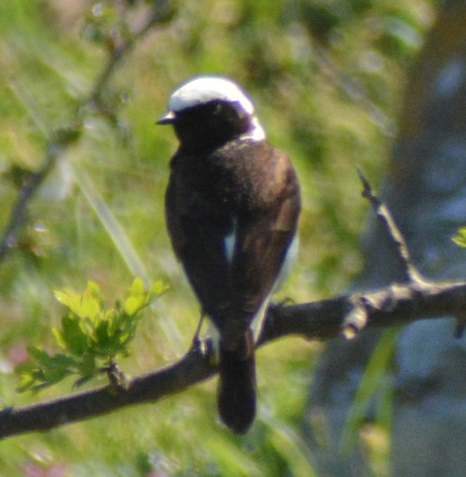
Fig. nr. 58. Oenanthe pleschanka Fig. nr.59. Motacilla flava ssp. feldegg

Fig. nr. 60. Falco tinnunculus Fig. nr.61. Falco vespertinus

Fig. nr.62. Ciconia ciconia
Fig. nr.63. Parus major
Fig. nr. 64. Perdix perdix
Fig. nr.65. Ardea cinerea
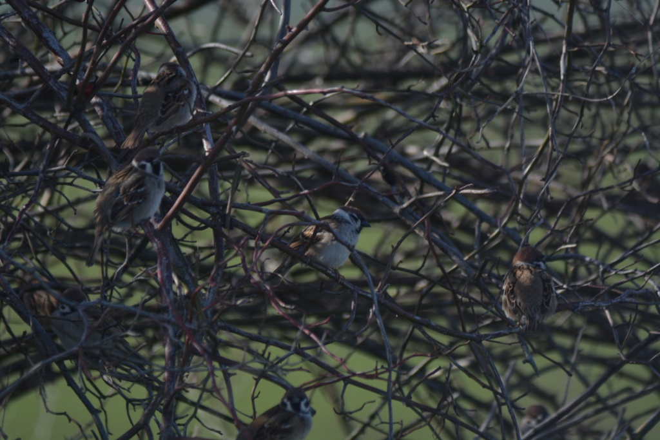
Fig. nr. 66. Passer montanus

    - Fauna de mamifere (altele decat chiropterele)

In cele ce urmeaza vor fi prezentate date referitoare la speciile de mamifere identificate la nivelul amplasamentului si in vecinatatea acestuia, altele decat chiropterele (lilieci). Pentru inventarierea speciilor de mamifere au fost efectuate atat observatii directe cat si analiza urmelor acestora, excremente, resturi provenite din consumarea prazii, etc. Datele de teren au scos in evidenta prezenta in zona studiata a unui numar relativ mic de mamifere.
Tabel nr. 5 – Speciile de mamifere identificate
Specie | Denumire populara | Familia | Ordin | Statut de conservare OUG 57/2007 | Modul observarii
Spermophilus citellus | Popandau | Sciuridae | Rodentia | Anx. 3, 4 | Indivizi/Galerii
Microtus arvalis | Soarece de camp | Cricetidae | Rodentia |  | Misune
Vulpes vulpes | Vulpe | Canidae | Carnivora | Anx. 5B | Indivizi
Lepus europaeus | Iepure de camp | Lepuridae | Lagomorpha | Anx. 5B | Pelete/Indivizi
Talpa europaea | Cartita | Talpidae | Eulipotyphla |  | Musuroaie
Capreolus capreolus | Caprior | Cervidae | Artiodactyla | Anx. 5B | Indivizi/excremente/urme

Fig. nr. 67. Spermophilus citellus
Fig. nr. 68. Vulpes vulpes
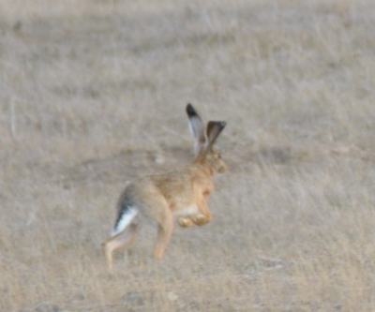
Fig. nr.69. Lepus europaeus Fig. nr. 70. Capreolus capreolus

Cele mai multe observatii le cumuleaza soarecele de iarba (Microtus arvalis) si popandaul (Spermophilus citellus). Carnivorele pentru care speciile metionate anterior se constituie ca si resursa trofica, inregistreaza (asa cum era de asteptat) efective reduse. Acest fapt se poate datora faptului ca zona analizata este intens folosita de localnici ca zona de pasunat si nu prezinta locuri de adapost caracteristice precum palcuride arbori, paduri, suprafete intinse de subarbusti bine dezvoltati, fiind in general caracterizata de un habitat de pasune marginit de o zona cu stancarie abrupta la zi unde se observa un habitat de subarbusti nedezvoltat si impactat de pasunat.
Importanta este observatia indivizilor si a galeriilor speciei Spermophilus citellus atat la nivelul amplsamentului cat si in vecinatatile acestuia, specie de interes comunitar a carei conservare necesită desemnarea ariilor speciale de conservare şi a ariilor de protecţie specială avifaunistică si care necesită o protecţie strictă.
5.6. Peisajul
Zona analizata face parte din Podisul Dobrogei Centrale (sau podisul Casimcei) caracterizat de un peisaj ce se dezvoltă pe o structură geologică complexă (sisturi cristaline,roci vulcanice, calcare, gresii etc.), într-un climat marcat de o oarecare crestere a cantităţilor de precipitaţii (cca 500 mm) si un aport specific de umiditate, si din partea Dunării, si a Mării Negre.
Perimetrul studiat este parte componenta a Dobrogei Centrale care este delimitata, la nord, de falia Peceneaga-Camena, iar la sud, de falia Capidava-Ovidiu. Aceasta are aspectul unui masiv peneplenizat brazdat de vai largi, colmatate. Extinderea perimetrului de exploatare se situeaza in sud – estul perimetrului de exploatare existent si va fi inclus in acesta.
Principalul curs de apa din zona este Valea Casimcei, colector al celorlalti doi afluenti, care isi are obirsia in dealurile de la Altin Tepe si se varsa in lacul Tasaul; ea strabate masivul central de nord-vest spre sud-est, pe o distanta de peste 50 km.
Prezenta apei pe aceste vai se inregistreaza tot timpul anului, debitul cunoscand variatii importante in timpul perioadeor foarte secetoase si/sau cu precipitatii abundente.Întreaga suprafaţă de teren din perimetrul de exploatare este acoperită cu vegetaţie naturala, spontană, tipică pentru regiunile uscate, stepice. Stepa se suprapune treptei de relief cu cea mai joasă altitudine (sub 100 m), ocupând atât interfluviile si văile, cât si depresiunile dobrogene.
5.7. Populatia si sanatatea umana
Importanţa social-economică a investiţiei va consta în crearea de locuri de muncă pe perioada de construcţie şi derulare a proiectului, cu efect benefic şi asupra situaţiei economice din localităţile învecinate. Prin realizarea investiţiei, nu se prognozeaza o creştere a ratei îmbolnăvirilor profesionale la nivelul locuitorilor sau lucrătorilor şi nu există public posibil nemulţumit de existenţa şi realizarea proiectului.
Din acest punct de vedere, putem afirma că impactul investiţiei va fi unul pozitiv. Din punct de vedere social şi economic, utilizarea terenului pentru extragerea pietrei folosita în construcţii determină o utilizare superioară a resurselor existente pe amplasament, iar ulterior, prin reconstrucţia ecologică a zonei la finalizarea exploatării, aceasta va fi redată în circuitul natural.
5.8. Bunuri materiale, patrimoniul cultural si arheologic
Nici pe amplasamentul carierei, nici in apropiere nu au fost identificate elemente de patrimoniu cultural. De asemeni investitia in sine nu este de natura sa prejudicieze manifestarile etno-culturale caracteristice comunitatilor din zona analizata. In urma studiului arheologic si cultural conform Listei Monumentelor Istorice a Institutului National al
Patrimoniului putem mentiona faptul ca zona amplasamentului nu este suprapusa cu nici un fel de Monument de importanta istorica culturala si/sau arheologica iar cea mai apropiata locatie in care au fost identificate vestigii arheologice se afla o distanta de cca 2km Sud, la confluenta paraului Gura Dobrogei cu raul Casimcea, fiind identificate vestigii apartinand unei asezari din epoca elenistica greco-getica si a unei asezari din epoca romana.
In cazul in care intimpul lucrarilor la nivelul perimetrului vor aparea semne ale unor vestigii arheologice lucrarilor vor fi sistate, si va fi anuntata autoritatea care se ocupa de aceste situatii.
Fig. 71. Harta monumentelor istorice din judetul Constanta ce se afla in apropiere de amplasament conform Institutului National al Patrimoniului

Legenda:
localizare perimetru analizat
locatia cu vestigii arheologice
6. DESCRIEREA EFECTELOR SEMNIFICATIVE PE CARE PROIECTUL LE POATE AVEA ASUPRA MEDIULUI, REZAULTATE DIN: CONSTRUIREA SI EXISTENTA PROIECTULUI, UTILIZAREA RESURSELOR NATURALE, EMISII SI DESEURI INCLUSIV IMPACTUL CUMULAT.
Pentru caracterizarea stării de calitate a factorilor de mediu în ansamblu, s-au elaborat modele de apreciere globală, menite să sintetizeze aprecierile sectoriale asupra calităţii fiecărui factor de mediu. Metodele utilizate pentru evaluarea globală se numesc metode de interpretare, dar pot fi privite şi ca metode de integrare. Metodele de evaluare globală sunt, în general, de tipul multicriteriu şi pot reprezenta abordări de tip cantitativ şi calitativ. Din categoria abordărilor de tip calitativ, fac parte metodele de evaluare ilustrative şi respectiv cele experimentale.
Metoda Rojanschi
Aceasta se înscrie în categoria metodelor ilustrative de apreciere globală a stării de calitate a mediului. Condiţia principală care i se cere unei astfel de metode este de a permite compararea stării mediului la un moment dat cu starea înregistrată într-un moment anterior, în diferite condiţii de dezvoltare. Metoda Rojanschi apreciază starea de poluare a mediului, pe care o exprimă cantitativ pe baza unui indicator rezultat din raportul dintre valoarea ideală şi valoarea reală dintr-un anumit moment a unor indicatori consideraţi specifici pentru factorii de mediu analizaţi. În acest sens, se propune încadrarea calităţii momentane a fiecărui factor de mediu într-o scară de bonitate, cu acordarea unor note care să exprime apropierea, respectiv depărtarea de starea ideală. Scara de bonitate este exprimată prin note de la 1 la 10, unde nota 10 reprezintă starea naturală neafectată de activitatea umană, iar nota 1 reprezintă o situaţie ireversibilă şi deosebit de gravă de deteriorare a factorului de mediu analizat.
În cazul documentaţiei prezente, aprecierea globală se va face prin prisma calităţii celor cinci factori de mediu (apă, aer, sol, vegetatie si fauna, asezari umane), analizaţi şi evaluaţi prin prisma reglementărilor. Notele de bonitate obţinute pentru fiecare factor de mediu în zona analizată servesc la realizarea grafică a unei diagrame, ca o metodă de simulare a efectului sinergic; figura geometrică este un triunghi echilateral (pentru 3 factori de mediu). Prin unirea punctelor rezultate din amplasarea valorilor ce exprimă starea reală, se obţine un triunghi interior, cu suprafaţa mai mică (Sr).
Indicele stării de poluare globală (IPG) a unui ecosistem rezultă din raportul dintre două suprafeţe:
I.P.G = Si / Sr unde:
Si = suprafata corespunzatoare starii ideale a mediului;
Sr = suprafata corespunzatoare starii reale a mediului.
Estimarea indicilor de calitate a mediului inconjurator se face dupa scara de bonitate a acestora, prezentata in tabelul de mai jos
Nota de bonitate | Valoarea  Ip | Efectele asupra omului si mediului inconjurator
10 | Ip = 0 | Starea naturala, in echilibru
9 | Ip = 0 – 0,25 | Fara efecte
8 | Ip = 0,25 – 0,50 | Fara efecte decelabile cauzistic; mediul afectat in limite admise nivel 1
7 | Ip = 0,50 – 0,1 | Mediul este afectat in limite admise nivel 2
6 | Ip = 0,1 – 0,2 | Mediul este afectat peste limitele admise; efectele sunt accentuate
5 | Ip = 0,2 – 0,4 | Mediul este afectat peste limitele admise nivel 2
4 | Ip = 0,4 – 0,8 | Mediul este afectat peste limitele admise nivel 3.  Efectele nocive sunt accentuate
3 | Ip = 0,8 – 1,2 | Mediu degradat - nivel 1.  Efectele sunt letale la durate medii de expunere
2 | Ip = 1,2 – 2,0 | Mediul degradat - nivel 2.  Efectele sunt letale la durate scurte de expunere
1 | Ip > 2,0 | Mediul este impropriu formelor de viata

Avantajele metodei:
- oferă o imagine globală a calităţii mediului;
- permite compararea unor zone diferite, care pot fi analizate pe baza aceloraşi factori;
- permite compararea stării unei zone în diferite momente de timp;
- asigură utilizarea activă a unui fond de date privitoare la parametrii de stare a mediului, obţinuţi printr-o monitorizare la scară largă.
Dezavantajul metodei:
- constă în nota de subiectivitate generată de încadrarea pe scara de bonitate, care depinde în primul rând de experienţa şi exigenţa evaluatorului.
Totuşi, o astfel de apreciere permite factorilor de decizie fundamentarea tehnico-ştiinţifică a unor hotărâri privind prioritizarea zonelor degradate ecologic şi orientarea unor măsuri şi a fondurilor aferente pentru remedierea mediului.
Calculul indicilor de poluare: Ip
- Indicele de calitate pentru SOL/SUBSOL (Ic s/s)
Factorul de mediu sol/subsol este cel mai expus deteriorarii ca urmare a activitatii de exploatare prin:
- lucrarile de exploatare, transport si prelucrare ale rocii utile (sisturi);
- carburantii utilizati pentru utilajele actionate de motoare Diesel;
- lubrifiantii utilizati pentru toate tipurile de utilaje aflate in dotarea carierei;
- deseurile industriale si cele menajere.
Acestea au impact asupra structurii, texturii si proprietatilor fizico-chimice ale solului si implicit asupra functiilor sale ecologice.Referitor la subsol, datorita metodei de exploatare, va rezulta un gol in masiv, care nu va putea fi refacut. Impactul asupra peisajului produs de acest gol nu este observabil decat din apropierea carierei.In conditii normale de lucru, respectand normele de igiena si de depozitare corespunzatoare a deseurilor, nu ar trebui sa existe riscuri majore de poluare a solului. Prin urmare, pentru factorul de mediu sol/subsol, marimea efectelor generate de viitoarea activitate a carierei este redata cu ajutorul indicilor de calitate I_{c} si este prezentata in tabelul urmator:
Actiunea sau sursa generatoare | Sol/subsol
Scoaterea din circuitul natural a unor suprafete de teren si exploatarea sisturilor | -1
Carburantii si lubrifiantii | -1
Deseurile industriale si menajere | -1
Apele pluviale | -1
Marimea efectelor | -5
Valorile indicelui de calitate vor fi:
I_{c} = -5 /4 = - 1,25 pentru sol
Din scara de bonitate pentru indicele de calitate, rezulta ca solul si subsolul vor fi afectate de viitoarea activitate din cariera peste limitele admise; efectele sunt accentuate.
Dupa finalizarea lucrarilor de exploatare a pietrei de constructii din perimetrul „Extinderea perimetrului de exploatare cu 10 ha (Cariera Pantelimon de Sus)“, se vor executa lucrari de refacere a mediului, in special de refacere a solului si de asigurare a stabilitatii acestuia.
- Indicele de calitate pentru VEGETATIE, FAUNA (Ic v,F)
Modalitatile prin care se realizeaza impactul asupra acestui factor de mediu sunt urmatoarele:
- scoaterea din circuitul natural a suprafetelor necesare pentru derularea activitatii miniere;
- dislocarea solului, ce conduce la modificarea habitatului macrofaunei, in timp ce microfauna (protozoare si nematode) de pe zona descopertata va dispare aproape in totalitate;
- agenti poluanti sonori, care determina unele specii faunistice sa se stabileasca temporar la distante mai mari fata de actualele locuri ocupate;
- fragmentarea habitatelor naturale, prin aparitia unei bariere fizice constituita din lucrarile de exploatare a rocilor utile;
- pulberi sedimentabile, ce au efect asupra proceselor fiziologice (fotosintezei, respiratiei, ratei de crestere etc.) a speciilor vegetale aflate in imediata vecinatate a carierei.
Influenta asupra faunei si florei spontane ar putea fi diminuata, prin lucrari de inierbare si plantatii de arbori, in scopul refacerii vegetatiei. Pentru refacerea aspectului peisagistic si pentru formarea unui ecran protector, care sa absoarba vibratiile, praful si alte surse de poluare a aerului, se vor lua masuri de realizare a unei liziere de arbori si arbusti la marginile carierei. Astfel, pentru factorii de mediu vegetatie si fauna, marimea efectelor generate de activitatea ce se va desfasura in cariera este redata cu ajutorul indicilor de calitate I_{c} si este prezentata in tabelul urmator:
Actiunea sau sursa generatoare | Flora | Fauna
Scoaterea din circuitul natural a unor suprafete de teren | -1 | -1
Dislocarea solului | -1 | -1
Emisii de gaze in atmosfera | -1 | -1
Ape uzate | - 1 | 0
Zgomot | 0 | -1
Marimea efectelor | -4 | -4

Valorile indicelui de calitate vor fi:
I_{c} = -4 /5 = - 0,80 pentru vegetatie
I_{c} = -3 /5 = - 0,80 pentru fauna
Din scara de bonitate pentru indicele de calitate, rezulta ca viitoarea activitate din cariera va avea un impact negativ atat asupra vegetatiei cat si asupra faunei, dar in limite admisibile. Desi poluantii eliberati pot avea efecte nocive asupra vegetatiei si faunei, datorita cantitatilor mici si a concentratiilor acestora, care se vor situa sub limita maxima admisa de normativele in vigoare, se poate estima ca impactul produs de acesti poluanti asupra vegetatiei si faunei nu va avea efecte majore.
- Indice de calitate pentru APA ( Ic APA)
Datele geologice si specificul lucrarilor ce urmeaza a se executa, ne permit sa estimam ca lucrarile pentru extinderea carierei (lucrarile de decopertare, constructia instalatiilor de depoluare a apelor) nu vor afecta calitatea apelor subterane. Pe perioada de executie a lucrarilor, este posibil ca apele provenite din precipitatii sa se incarce suplimentar cu suspensii, peste limitele naturale, suspensii provenind de la cantitatile relativ mari de coperta indepartata.
Lucrarile de pregatire includ si lucrari de protejare a apelor de suprafata (rigole sau santuri de colectare, drenare si filtrare a apelor, separatoare de produse petroliere, filtre naturale), pe care beneficiarul le va desfasura concomitent cu lucrarile de amenajare efectiva a carierei.
Suspensiile nu se constituie, prin natura lor, in factori de poluare asupra apelor de suprafata. Eventualele scurgeri de produse petroliere vor reprezenta potentiala sursa majora de poluare a apelor de suprafata.
Prin aplicarea solutiilor prezentate pe larg in capitolele anterioare, precum si prin realizarea celorlalte instalatii de depoluare, consideram ca impactul produs de extractia pietrei de constructii in perimetrul de exploatare va fi minim, incadrandu-se in limite acceptabile.
Pentru nivelul actual de cunoastere, se poate aprecia doar calitativ influenta activitatii asupra calitatii apelor si anume:
Actiunea sau sursa generatoare | Apa subterana | Apa suprafata
Extragerea rocii utile din cariera | 0 | 0
Activitatea de transport | 0 | 0
Ape menajere uzate | 0 | -1
Ape pluviale | 0 | -1
Marimea efectelor | 0 | -2

Valorile indicelui de calitate pentru efectele astfel estimate vor fi:
I_{c} = 0 pentru apele subterane
I_{c} = -2 /4 = - 0,5 pentru apele de suprafata.
Calitatea apelor subterane nu va fi afectata de activitatea de exploatare a sisturilor verzi. Calitatea apelor de suprafata va fi afectata de activitatea de exploatare a pietrei de constructii,dar in limite admisibile.
- Indicele de calitate pentru AER ( Ic AER )
Emisiile din zona perimetrului vor influenta foarte putin cresterea concentratiilor de fond din zona, concentratii estimate a fi sub limitele cerintelor reglementarilor in vigoare privind calitatea aerului. Efectele negative date de activitatea de exploatare se resmit numai in zona limitrofa perimetrului de exploatare.
se apreciaza ca nivelul de poluare a atmosferei, determinat de activitatile desfasurate in cadrul incintei obiectivului, se incadreaza in prevederile Ordinului 462/93 si ale STAS 12574/87, in ceea ce priveste concentratiile la emisie, respectiv imisiile pentru poluantii analizati. Pentru evaluarea efectului activitatii de exploatare asupra factorului de mediu aer, se iau in considerare indicii de poluare I_{p} calculati pentru fiecare poluant prin raportarea la concentratia maxima admisa, stabilita prin ordine de reglementare (OMM 462/93).
I_{p} = C_{max} /C_{admis}
Poluant | Concentratie poluant max | Concentratie maxima admisa (Ord. 462/93)
 | (mg/m³) | (mg/m³)
NO_{x} | 59.7 | 500
CO | 24.1 | 170
SO_{x} | 324 | 500
Hidrocarburi | 10.9 | 100
Particule | 48.5 | 50

Utilajele care deservesc activitatea de exploatare au fost considerate ca unica sursa ce emite noxe datorate gazelor de esapament, calculandu-se indicii de poluare:
I_{p} NO_{x} 0,13
I_{p} CO 0,14
I_{p} SO_{x} 0,65
I_{p} pulberi 0,97
I_{p} aldehide 0,11
Deci: I_{p aer} = 0,11 - 0,40
I_{p aer} este subunitar
Datorita existentei unei bune circulatii a aerului in zona perimetrului, se poate aprecia ca se va produce o dispersie accentuata si destul de rapida a poluantilor in aer, tinand cont ca valorile noxelor emise in atmosfera se inscriu in limite admisibile.
- Indicele de calitate pentru ASEZARI UMANE ( Ic AS.UM )
Pentru factorul de mediu asezari umane, s-au apreciat efectele, prin cumulare, ale tuturor influentelor. Poluantii ce pot afecta asezarile umane sunt:
- emisiile de poluanti atmosferici;
- nivelul zgomotelor si al vibratiilor;
- deseurile gospodarite necorespunzator;
- transportul agregatelor de cariera.
Concentratiile compusilor chimici nocivi rezultati in urma arderii combustibililor in motoare Diesel nu au valori mari, datorita dispersiei lor pe o arie mare, de catre curentii de aer. In timpul transportului, este posibil sa fie antrenate de vant particule fine de roca si de praf, care sa incarce aerul cu suspensii.
Zgomotul produs de mijloacele de transport al agregatelor de cariera va fi sesizabil la nivelul locuitorilor din cadrul localitatilor. In acest caz, activitatea de transport se inscrie in nivelul de zgomot produs de traficul rutier. Transportul agregatelor sortate se va realiza pe drumurile de exploatare existente in zona, se incerca reducerea la minim a pierderilor de transport si a poluarii factorilor de mediu. Drumurile existente sunt utilizate numai pe baza conventiilor incheiate cu detinatorii acestora.
Datorita distantelor de la asezarile umane pana la zona de amplasare a perimetrului de exploatare, cat si datorita reliefului, vegetatiei si vantului, dar mai ales datorita masurilor pe care le are in vedere titularul de activitate, se poate estima ca asezarile umane nu vor fi afectate de lucrarile de exploatare ce se vor derula in cadrul punctului de lucru.
Se considera, insa, ca se pot lua masuri de plantare de arbori si arbusti specifici zonei, pentru refacerea aspectului peisagistic si pentru formarea unui ecran protector, care sa absoarba vibratiile, praful si alte emisii de poluanti atmosferici.
Pentru factorul de mediu asezari umane, marimea efectelor generate de viitoarea activitate a perimetrului de exploatare este redata cu ajutorul indicilor de calitate I_{c} si este prezentata in tabelul urmator:

Actiunea sau sursa generatoare | Asezari umane
Nivelul zgomotului | 0
Emisiile de poluanti | 0
Deseurile | 0
Transportul | -1
Marimea efectelor | -1

Valoarea indicelui de calitate va fi:
I_{c} = -1 /4 = - 0,25 pentru asezari umane
Realizarea investitiei poate avea si efecte pozitive asupra populatiei din zona, prin crearea de noi locuri de munca.
Interpretarea rezultatelor pe factori de mediu
Stabilirea notelor de bonitate pentru indicele de poluare, calculat pentru fiecare factor de mediu, se face utilizand “Scara de bonitate a indicelui de poluare”, atribuind notele de bonitate corespunzatoare valorii fiecarui indice de calitate calculat:
Factor de mediu | I_{c} | I_{p} | Nb
Apa | - 0.5 |  | 8
Aer |  | 0.11 – 0.40 | 8
Sol/subsol | - 1,25 |  | 6
Vegetatie | - 0,80 |  | 7
Fauna | - 0,80 |  | 7
Asezari umane | - 0,25 |  | 9

Din analiza notelor de bonitate, se pot trage urmatoarele concluzii:
- Factorul de mediu SOL/SUBSOL va fi afectat peste limitele admise, efectele sunt accentuate;
- Factorul de mediu VEGETATIE SI FAUNA, va fi afectat in limite admise, nivel 1.
- Factorul de mediu APA va fi afectat in limite admise, nivel 1.
- Factorul de mediu AER va fi afectat in limite admise, nivel 1.
- Factorul de mediu ASEZARI UMANE va fi afectat in limite admise, nivel 1.
Calculul indicelui de poluare globala
Pentru simularea efectului sinergic al poluantilor, utilizand Metoda ilustrativa V. Rojanski, cu ajutorul notelor de bonitate pentru indicii de calitate atribuiti factorilor de mediu, se construieste o diagrama. Starea ideala este reprezentata grafic printr-o figura geometrica regulata, inscrisa intr-un cerc cu raza egala cu 10 unitati de bonitate.
Metoda de evaluare a impactului global are la baza exprimarea cantitativa a starii de poluare a mediului pe baza indicelui de poluare globala I.P.G. Acest indice rezulta din raportul dintre starea ideala Si si starea reala Sr ale mediului.
Metoda grafica, propusa de V. Rojanski, consta in determinarea indicelui de poluare globala prin raportul dintre suprafata ce reprezinta starea ideala si suprafata ce reprezinta starea reala, adica:
I.P.G = Si / Sr
Pentru I.P.G. = 1 – nu exista poluare
Pentru I.P.G. > 1 – exista modificari de calitate a mediului.
Pe baza valorii I.P.G., s-a stabilit o scara privind calitatea mediului:
IPG = 1 - mediu natural, neafectat de activitatea umana;
IPG = 1 - 2 - mediu supus efectului activitatii umane in limite admisibile;
IPG = 2 - 3 - mediu supus efectului activitatii umane, provocand stare de disconfort formelor de viata;
IPG = 3 - 4 - mediu supus efectului activitatii umane, provocand stare de tulburari formelor de viata;
IPG = 4 - 6 - mediu grav afectat de activitatea umana, periculos formelor de viata;
IPG = peste 6 - mediu degradat, impropriu formelor de viata.

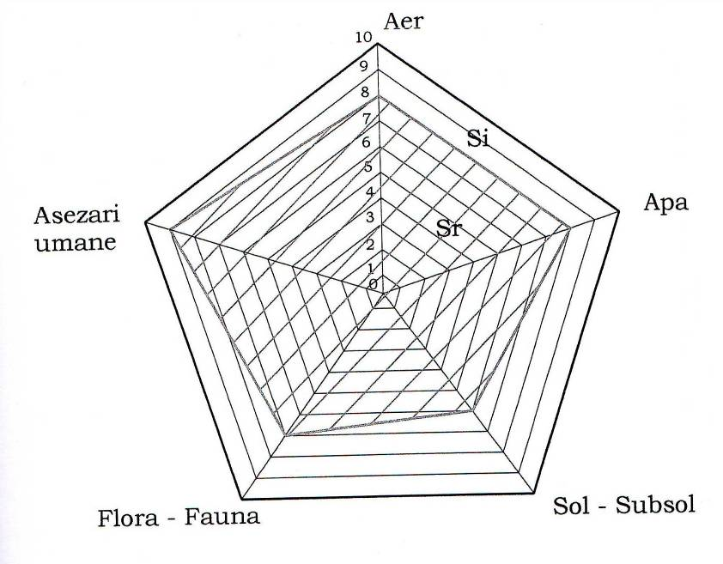
Fig. 72. Diagrama care prezinta cuantificarea indicelui de poluare globala

Rezulta ca I.P.G. pe care il va determina functionarea obiectivului in care se va desfasura activitatea de exploatare a rocilor utile va fi:
IPG = Si/ Sr = 165/90 = 1,83
In perioada derularii lucrarilor de exploatare, in conditiile respectarii tehnologiilor de exploatare si a executarii tuturor amenajarilor pentru protectia factorilor de mediu, se preconizeaza ca impactul asupra mediului ingeneral va fi nesemnificativ.
6.1. Impactul asupra apei
Pentru a se evita acumularea apelor de siroire, care pot aparea accidental, în perioadele cu precipitatii mai abundente, se va urmari realizarea unor pante si drenuri de scurgere naturala a apelor meteorice. Un impact potential asupra apelor de suprafata si subterane ar fi reprezentat de scurgerea spre sud sau spre nord-vest, urmand unghiul pantei, a apelor din precipitatii, care spala campul tehnologic al carierei si drumurile tehnologice neasfaltate si pot antrena evetualele particule de roca/sol poluate datorita scurgerilor accidentale de carburant si/sau lubrifianti de la utilaje o data cu scurgerea apelor meteorice potential poluate cu particule in suspensie catre raul Casimcea si/sau afluentul sau.
Calitatea apelor, mai ales a celor freatice, ar putea fi influentata negativ de:
- scurgerile accidentale de uleiuri si/sau combustibili provenite de la platforma instalatiei de foraj;
- scurgerile accidentale de uleiuri si combustibili de pe platforma depozitului de combustibil si de la utilajele si autovehiculele din incinta organizarii de santier;
- nerespectarea normelor privind evacuarea apelor menajere si a deseurilor din cadrul organizarii de santier.
In scopuri tehnologice apa va fi folosita la perforarea gaurilor de mina (in cadrul lucrarilor de pregatire ale zacamantului si la spargerea supragabaritilor) si in procesul de concasare-sortare, pentru umectarea rocii prelucrate in scopul reducerii emisiilor de praf. In urma prelucrarii rocii utile nu rezulta volume de ape uzate care prin deversare in emisar sa conduca la poluarea apelor de suprafata. Impactul produs de aceaste posibile surse ar afecta intr-un grad extrem de redus calitatea apelor din zona si a folosintelor de apa.
În ceea ce priveşte alimentarea cu apă în timpul activităţii în scopuri igienico-sanitare de către muncitorii ce deservesc activitatea în zona obiectivului minier se va realiza distinct pentru zona administrativă şi pentru fronturile de lucru. Pentru personalul din exploatare, necesarul de apă potabilă va fi asigurat de apă îmbuteliată.

Managementul apelor uzate
Principalele surse de generare a apelor uzate in etapa de exploatare a rocilor utile din cadrul perimetrului ”Deschidere Carieră de Piatră (exploatare sisturi) împreună cu spații conexe necesare acestei funcțiuni (platforme betonate, birouri–containere)”, judetul Constanta pot fi reprezentate de:
- tehnologiile de executie propriu - zise;
- utilajele de lucru si cele de transport;
- activitatea umana
a. Tehnologiile de executie propriu - zise
Miscarile de terasamente prevazute in proiect au in vedere excavarea si depozitarea unor cantitati de pamant si steril. Aceste depozite pot fi antrenate de apa meteorica. Ca urmare a precipitatiilor, taluzurile sunt spalate de scurgerile apelor pluviale, care pot antrena fractiuni de material sau mase de pamant. Deoarece lucrarile de excavare si pregatire a exploatarii se vor executa in uscat, cu depozitarea locala a materialului rezultat din sapaturi, riscul poluarii apelor de suprafata si subterane este minim.
Poluanţii apelor de precipitaţii sunt constituiţi din materii în suspensie, în special pulberi care ajung în apele de suprafaţă prin spălarea de către şuvoaiele de apă a platformelor de lucru, a drumurilor de transport şi a taluzurilor treptelor.
b. Utilajele de lucru si de transport
Principalii poluanti sunt motorina si uleiurile arse, care pot afecta calitatea apei prin:
- descarcarea si spalarea utilajelor si a autovehiculelor pe suprafete neamenajate direct pe sol
- repararea utilajelor, efectuarea schimburilor de ulei in spatii neamenajate;
- stocarea motorinei sau a uleiurilor arse in depozite sau recipienti necorespunzatori, nerezistenti la socuri mecanice si termice.
Respectarea tehnologiilor de lucru si a reglementarilor privind protectia mediului pot reduce riscul aparitiei unor astfel de evenimente pana la un nivel nesemnificativ.
De asemeni, pentru reducerea poluarii atmosferice prin emisii de suspensii solide, apa industriala va fi folosita pentru umectarea drumurilor tehnologice si a fronturilor de lucru ale carierei. Aceasta activitate fiind necesara in special in perioadele secetoase, iar cantitatea de apa folosita fiind mica, aceasta se va evapora rapid, neexistand riscul infiltrarii sau scurgerii catre emisar.

c. Activitatea umana
Activitatea salariatilor din zona perimetrului este, la randul ei, generatoare de poluanti cu impact asupra apelor, deoarece:
- produce deseuri menajere care, depozitate in locuri necorespunzatoare, pot fi antrenate de ape sau pot produce levigat care sa afecteze apa subterana;
- evacuarile fecaloid menajere aferente organizarilor de santier pot, si ele, sa afecteze calitatea apelor, daca grupurile sanitare sunt improvizate.
Poluarea datorata organizarii de santier se refera la evacuarea apelor menajere si a deseurilor, la scurgerile/scaparile accidentale de combustibili si uleiuri.
Societatea SC MIRATRANSCOM BUSINESS SRL, prin contractele pe care le va avea cu operatorii autorizati pentru evacuarea deseurilor menajere si vidanjarea fosei septice, elimina in totalitate probabilitatea producerii unor astfel de evenimente.
Apele pluviale provenite din precipitatii si din topirea zapezii care spala versantii lipsiti de vegetatie, pot antrena cantitati insemnate de suspensii solide, determinand cresterea turbiditatii receptorului. Pentru aceasta, se impune captarea si drenarea apelor de siroire de pe versant si de pe platforma haldelor de steril, prin santuri de garda si drenuri si separarea acestora intr-un decantor inainte de a fi evacuate in emisar.
Alimentarea cu apa potabila
Alimentarea cu apa se va realiza distinct pentru zona administrativa si pentru fronturile de lucru. Pentru personalul din exploatare necesarul de apa potabila va fi asigurat prin achizitionarea de apa minerala imbuteliata.
Ape uzate menajere
Vor fi evacuate intr-o fosa septica vidanjabila impermeabilizata, obiectivul va fi deservit si de toalete ecologice, la organizarea de santier a carierei.
Evacuarea apelor pluviale
In aceste conditii o sursa potentiala de poluare a acviferelor este reprezentata de scurgerile accidentale de combustibili si lubrifianti de la utilajele din fluxul de exploatare, prelucrare si transport.
Pentru reducerea riscurilor unor astfel de accidente, reviziile si reparatiile utilajelor se vor face periodic conform graficelor si specificatiilor tehnice la societati specializate din orasul Constanta, iar alimentarea cu combustibil se va face numai in zone special amenajate acestui scop. Sunt prevazute a se executa drenuri si in jurul platformelor si depozitului de sol vegetal pentru colectarea apelor din precipitatii.
Prognozarea impactului asupra apelor in perioada de constructie
Un impact potential asupra apelor de suprafata si subterane ar fi reprezentat de scurgerea in vale a apelor din precipitatii, care spala campul tehnologic al carierei si platforma statiei de concasare-sortare si pot antrena evetualele particule de roca/sol poluate, datorita scurgerilor accidentale de carburant si/sau lubrifianti.
Calitatea apelor, mai ales a celor freatice, ar putea fi influentata negativ de:
- scurgerile accidentale de uleiuri sau combustibili provenite de la platforma instalatiei de prelucrare;
- scurgerile accidentale de uleiuri si combustibili de pe platforma depozitului de combustibil si de la utilajele si autovehiculele in functiune si din incinta organizarii de santier;
- nerespectarea normelor privind evacuarea apelor menajere si a deseurilor din cadrul organizarii de santier.
In scopuri tehnologice apa va fi folosita la perforarea gaurilor de mina (in cadrul lucrarilor de pregatire ale resursei si la spargerea supragabaritilor) si in procesul de concasare-sortare, pentru umectarea rocii prelucrate in scopul reducerii emisiilor de praf. In urma prelucrarii rocii utile nu rezulta volume de ape uzate care prin deversare in emisar sa conduca la poluarea apelor de suprafata.
Impactul produs de aceaste posibile surse ar afecta intr-un grad extrem de redus calitatea apelor din zona si a folosintelor de apa., tinand cont de faptul ca vatra carierei se gaseste la o cota cu cel putin 5 m deasupra cotei de eroziune locala (reprezentata de cota talvegului) infiltrarea apelor de orice fel din cariera catre emisar este putin probabila.
6.2. Impactul asupra aerului si climei
Degradarea calitatii aerului prin emisii de pulberi, noxe. Activitatile desfasurate in cadrul extinderii perimetrului studiat care pot reprezenta surse de impurificare a aerului sunt:
- detonarea incarcaturilor explozive la lucrarile miniere de exploatare;
- perforarea gaurilor de sonda si de mina;
- prelucrarea rocii utile in statia de concasare - sortare, obtinerea agregatelor de cariera;
- functionarea motoarelor cu ardere interna ale utilajelor si mijloacelor de transport.
Utilajele si mijloacele de transport folosite in procesul de derocarare si transport a rocilor utile si produselor finite vor contribui la poluarea aerului prin gazele si pulberele rezultate in urma arderii combustibilului lichid (motorina).

La acestea se adauga:
- pulberile rezultate in procesul de forare al gaurilor pentru explozibili (in mici cantitati datorita sistemului de captare al prafului);
- pulberile rezultate in procesul de forare a rocii utile cu perforatoarele grele si usoare (de asemenea in mici cantitati datorita sistemului de umectare permanenta a prafului);
- praful si pulberile rezultate la cancasarea – sortarea rocii utile, in mici cantiitati datorita pulverizatoarelor cu apa si ecranelor protectoare;
- praful si pulberile rezultate la incarcarea rocii in mijloacele de transport auto;
- praful, pulberile si gazele toxice rezultate in urma detonarii incarcaturilor explozive din cariera.
Gazele de ardere.
Analiza gazelor de ardere, rezultate in urma unei exploatari normale a autovehiculelor si utilajelor, releva prezenta urmatoarelor noxe si concentratii, raportate la cantitatea de combustibili (conf. CORINAIR):
- CO | 125,0 kg/luna
- NOx | 157,5 kg/luna
- SOx | 45,5 kg/luna
Hidrocarburi arse | 76,0 kg/luna
Aldehide | 4,6 kg/luna

Concentratiile compusilor chimici nocivi rezultati in urma arderii combustibililor in motoare precum si praful ridicat de autovehicul nu au valori mari, datorita dispersiei pe o arie mare a gazelor de catre curentii de aer. Cea mai mare a acestor noxe vor avea ca zona maxima de influenta perimetrul carierei si nu vor afecta semnificativ zonele invecinate
Pulberile in suspensie, generate pe parcursul derularii procesului tehnologic nu pot depasi decat rareori, concentratiile admise de OMM 462/93 (in sezoane excesiv de secetoase). Acestea sunt raspandite, atat in cariera cat si in zonele adiacente. Ele provin, in special, din:
- extragerea, incarcarea si transportul rocii utile extrase;
- operatiuniile de forare a gaurilor de sonda si perforare a gaurilor mina;
- prelucrarea rocii in statia de concasare-sortare.
Transportul auto al produselor miniere la benficiari, prin circulatia pe caile de acces, conduce la emisii de particule, prin antrenarea lor de pe drumurile neasfaltate. Aceasta emisie apare practic de-a lungul bretelelor de legatura din incinta carierei, de la iesirea din cariera pe drumul tehnologic De 781/15, pana la DC 81.
De la DC 81 circulatia efectuandu-se pe un drum asfaltat se reduc semnificativ emisiile de pulberi rezultate in urma activitatii de transport, pana la Soseaua E 87.
Emisii de gaze datorate lucrarilor de impuscare
In cariera se vor utiliza numai acele materiale explozive care dezvolta la detonatie gaze toxice (CO, NO₂, N₂O₄) in volum maxim de 60 l/kg exploziv exprimat in CO conventional. Pentru lucrarile de impuscare in cariera va fi utilizat explozibilul de baza AM1 si explozibilul de initiere dinamita DII, sau echivalent acesteia, produse omologate in tara (Austrogel, Lambrex). Prin masurile ce vor fi aplicate in cadrul procesului tehnologic, se va urmari, in permanenta, incadrarea indocatorilor sub nivelul concentratiilor maxime admise prin valorile prevazute de normele in vigoare.
Emisia de particule in suspensie apare ca efect al detonarii, pe cand celelalte noxe sunt produse de ardere ale componentelor explozivilor. Concentratia gazelor de explozie rezultata in urma impuscaturilor din cariera va fi monitorizata periodic prin masuratori efectuate in afara perimetrului de exploatare, in punctele ce vor fi stabilite ulterior.
Concentratiile de gaze toxice rezultate in urma reactiilor chimice violente dintre elementele componente ale materiilor explozive, in timpul puscarii gaurilor de mina, sunt foarte reduse dupa parcurgerea unui anumit interval de timp de la declansarea exploziei.
Detonarea unei cantitati date de incarcaturi explozive, la o repriza, provoaca degajarea in aerul atmosferic a acestor cantitati mici de gaze toxice (oxizi de azot si monoxid de carbon), ce se disipeaza la scurt timp, in asa masura, incit concentratia devine insignifianta, practic nula.
Gazele toxice rezultate in urma detonarii incarcaturilor explozive sunt emisii instantanee de agenti poluanti, a caror evaluare, privind riscul potential de contaminare a mediului ambiant este destul de laborioasa, intrucat trebuie avuti in vedere, in permanenta, o serie de factori variabili cum sunt: coordonatele spatiale ale locului unde are loc fenomenul de emisie, factorii meteorologici, caracteristicele de rugozitate ale solului in zona inconjuratoare locului de emisie, etc.
Utilizind modelul de simulare a dispersiei gazelor toxice de la momentul declansarii exploziei, se poate stabili ca nivelul concentratiilor acestor gaze descreste rapid, pina sub valoarea concentratiei maxime admisa (CMA) de Normele Generale de Protectie a Muncii, in asa fel incat, la distanta de 200m, aceste valori devin total neglijabile, cu atit mai mult in dreptul intravilanului localitatilor Palazu Mic sau Piatra, situate la peste 2 km de cariera, unde aceste valori scad practic la nivelul 0.
Tinand seama de conditiile atmosferice concrete din perimetrul carierei (directia si viteza predominanta a vantului, gradul de turbulenta a atmosferei din perimetru, etc.), de distributie a incarcaturii explozive ce se va detona la o repriza in cariera (cca 3-4 ori pe luna), se vor lua masuri in asa fel incat concentratia de gaze toxice emisa in momentul exploziei si dispersata in afara perimetrului de exploatare sa fie sub limita maxima admisa de normele in vigoare (CMA).
In privinta prafului si pulberilor rezultate din circulatia mijloacelor de transport si instalatia de prelucrare, precizam urmatoarele :
- debitul masic de pulberi prognozat a fi emise este mai mic decit prevederile Ordinului M.A.P.P.M nr.462/93 (0.5g/h), iar emisiile se incadreaza in prevederile STAS 12574/87 (0.5g/m3);
- emisiile de pulberi in traficul rutier pe drumurile tehnologice balastate, pentru transportul masei miniere si din fluxul de procesare granulometrica sunt estimate la 0.1 mg/m3 fiind sub limita admisa de STAS 12574/87;
- emisiile de pulberi pe drmurile de exploatare asfaltate sunt nesemnificative, in conditiile in care autobasculantele sunt prevazute cu prelata pentru acoperirea incarcaturii
Raspandirea prafului in atmosfera va fi iminenta in urma operatiilor de incarcare a materialului puscat, cu utilaje de mare productivitate, in autobasculante (caz special mai ales in perioada de vara). Pentru acest lucru, vatra carierei, bermele de circulatie, materialul care urmeaza a fi incarcat vor fi umezite periodic cu ajutorul unui autostropitor.
6.2.1. Emisiile de gaze cu efect de sera direct generate in timpul etapelor de construire si operare
Gazele cu efect de seră absorb și eliberează căldură (radiații infraroșii emise de soare) în atmosferă. Grupul Interguvernamental privind Schimbările Climatice (Intergovernmental Panel on Climate Change – IPCC) este un organism al Organizației Națiunilor Unite căruia i s-a încredințat sarcina de a evalua informațiile științifice referitoare la schimbările climatice. Acesta estimează că, până în prezent, emisiile de gaze cu efect de seră generate de activitatea umană au determinat creșterea cu aproximativ 1,0 °C a temperaturii mondiale față de nivelurile preindustriale. Printre efectele ulterioare ale acestei creșteri se numără creșterea nivelului mării și un număr mai mare de fenomene meteorologice extreme.

UE a convenit să își reducă emisiile de gaze cu efect de seră³ cu 20 % până în 2020, cu 40 % până în 2030 și cu 80 -95 % până în 2050 față de nivelurile din 1990. Până în 2017, UE și-a redus emisiile cu 21,7 %⁴ față de nivelurile din 1990. Majoritatea gazelor cu efect de seră vizate de Protocolul de la Kyoto au urmat această tendință descendentă.
Pentru a realiza aceste reduceri și pentru a respecta normele internaționale, UE și statele membre ale acesteia s-au angajat să raporteze anual către CCONUSC cifrele finale pentru emisiile lor de gaze cu efect de seră. Această raportare se face sub forma „inventarelor gazelor cu efect de seră”. Pentru fiecare an, Agenția Europeană de Mediu publică inventarele intermediare ale UE, de regulă în luna octombrie a anului următor (n+1), iar șase luni mai târziu, în luna mai a anului n+2⁵, inventarele finale.
Inventarele gazelor cu efect de seră constituie o estimare cuantificată a emisiilor anuale generate de activitatea umană pe teritoriul unei țări. Inventarul agregat al UE reprezintă suma inventarelor statelor membre și conține, de asemenea, emisiile produse de Islanda. Estimările cuantificate se calculează prin înmulțirea datelor de activitate cu factorii de emisie. Conform definiției date de CCONUSC, datele de activitate indică amploarea activității umane care produce emisii sau absorbții într-o anumită perioadă și într-un anumit sector.
Un exemplu de date de activitate pentru sectorul transporturilor îl reprezintă volumul vânzărilor de combustibil. Factorii de emisie reprezintă rata medie de emisie a unui anumit gaz cu efect de seră pentru o sursă dată, în raport cu unitățile de activitate. De exemplu, un factor de emisie poate corespunde emisiilor generate de arderea unei tone de lignit.
Estimările rezultate privind emisiile sunt exprimate sub formă de dioxid de carbon (CO₂) echivalent utilizându-se factori de conversie, în funcție de potențialul de încălzire globală al fiecărui gaz. De exemplu, potențialul de încălzire al unei tone de NF₃ este echivalent cu cel pentru 16 100 de tone de CO₂.
Pentru a-și îndeplini angajamentele în materie de reducere a emisiilor și pentru a-și pune în aplicare angajamentele în materie de monitorizare și de raportare până în 2020, UE a adoptat următoarele acte legislative, care sunt obligatorii pentru statele membre.
Efectul de sera este sporit semnificativ de emisiile de gaze poluante care provin din activitatile industriale sau din orice alt tip de activitati umane, iar vaporii de apa, influentati direct sau indirect de activitatile umane, reprezinta principala cauza a incalzirii globale.

Gazele de sera pe care oamenii le emit in mod curent, direct in atmosfera, in cantitati semnificative, sunt dioxidul de carbon, metanul, azotul si fluorul.
Dioxidul de carbon reprezinta trei patrimi din totalul emisiilor poluante ce provin din activitatile umane curente. Surse importante de dioxid de carbon sunt combustibilii fosili, dintre care amintim carbunele si petrolul, iar defrisarile contribuie in mod covarsitor la cresterea gradului de CO2 in atmosfera.
Metanul este cel de-al al doilea gaz cu efect de sera, emis in proportie de 14%. Cea mai mare parte de gaz metan provine din agricultura, din culturile de orez si din fermele de animale, din exploatarile de combustibili fosili, cat si din descompunerea gunoaielor din zonele supraaglommerate. Metanul nu persista in atmosfera la fel de mult ca dioxidul de carbon insa efectele sale sunt mai puternice si contribuie mai mult la incalzirea globala cu fiecare gram emis in plus peste limitele normale.
Azotul contribuie cu 8% la cantitatea de emisii de gaze cu efect de sera si provine din agricultura, in special din ingrasamintele pe baza de azot, cat si din gunoiul de grajd.
Fluorul este responsabil de 1% din cantitatea de emisii de gaze cu efect de sera din atmosfera si provine din industrie. Efectul sau, cu fiecare gram emis in plus fata de limitele normale, este mai puternic decat cel al azotului.
Activitatea propriu-zisa de extragere a rocii utile din zacamant nu este producatoare de gaze cu efect de sera
6.2.2. Emisii de gaze cu efect de sera indirect generate
Gazele cu efect de sera sunt emanate in atmosfera in mod indirect darorita functionarii motoarelor cu ardere interna si masinilor miniere din cariera prin functionarea in regim stationar si cel mobil a principalelor utilaje miniere si masini consumatoare de combustibil lichid (motorina), ai se concentreaza pe un perimetru de lucru relativ scazut.
Principalele produse de ardere ale motoarelor Diesel sunt: bioxidul de sulf (SO2), bioxidul de carbon (CO2) si oxizii de azot (exprimati in echivaentul NO2). Comparand valorile concentratiilor maxim admise (CMA) in puncte conventionale de observatie aflate la distanta minima de 1000 m (Anexa 14 Norme Generale de Protectie a Muncii), masurate spre exterior de la conturul perimetrului, cu valorile prognozate ale gazelor reziduale de ardere rezultate in urma functionarii utilajelor si masinilor echipate cu motoare Diesel, prognozate pe modelul difuziei, se poate constata ca mediul inconjurator nu va fi afectat din acest punct de vedere, emisiile de noxe (reprezentate prin oxizi ai sulfului si azotului, bioxidul si oxidul de carbon) avand niveluri nesemnificative ale concentratiilor
Gazele cu efect de sera emanate in atmosfera rezultate in urma exploziilor in cariera. Concentratiile de gaze toxice rezultate in urma reactiilor chimice violente dintre elementele componente ale materiilor explozive, in timpul puscarii gaurilor de mina, sunt foarte reduse dupa parcurgerea unui anumit interval de timp de la declansarea exploziei.
Detonarea unei cantitati date de incarcaturi explozive, la o repriza, provoaca degajarea in aerul atmosferic a acestor cantitati mici de gaze toxice (oxizi de azot si monoxid de carbon), ce se disipeaza la scurt timp, in asa masura, incit concentratia devine insignifianta, practic nula. Gazele toxice rezultate in urma detonarii incarcaturilor explozive sunt emisii instantanee de agenti poluanti, a caror evaluare, privind riscul potential de contaminare a mediului ambiant este destul de laborioasa, intrucit trebuie avut in vedere in permanenta o serie de factori variabili cum sunt: coordonatele spatiale ale locului unde are loc fenomenul de emisie, factorii meteorologici, caracteristicele de rugozitate ale solului in zona inconjuratoare locului de emisie, etc.
Utilizind modelul de simulare a dispersiei gazelor toxice de la momentul declansarii exploziei, se poate stabili ca nivelul concentratiilor acestor gaze descreste rapid, pina sub valoarea concentratiei maxime admisa (CMA) de Normele Generale de Protectie a Muncii, in asa fel incat, la distanta de 200m, aceste valori devin total neglijabile, cu atit mai mult in dreptul intravilanului localitatii Gura Dobrogei, situat la 2 km de cariera, aceste valori scad practic la nivelul 0.
6.3. Impactul asupra solului si subsolului
În perioada de execuţie a lucrărilor de investiţii se va interveni în structura naturală a solului pe măsura realizării derocarilor si lucrarilor de exploatare pentru lucrările proiectate prin modificarea proceselor pedogenetice, prin întreruperea ciclurilor de viaţă ale vegetaţiei, microfaunei şi mezofaunei si prin modificarea proprietăţilor fizico-mecanice ale solului: textura, starea de afânare (tasarea), coeziunea şi frecarea internă
Sursele potentiale de poluare pentru sol si subsol, in urma desfasurarii activitatii, sunt in principal urmatoarele:
- pulberi in suspensie, gaze de esapament (SO_{x}, CO₂, CO, CH₄, COV, etc.) datorate activitatilor surselor fugitive si dirijate de pe amplasamentul obiectivului
- indepartarea solului de pe suprafata amplasamentelor cu lucrari miniere si complementare;
- scurgerile accidentale de combustibil si lubrifianti la alimentarea utilajelor sau la executia lucrarilor de revizii si reparatii;
- deseurile solide (deseuri menajere, piese uzate, etc).
Efectul principal rezultat în urma activitatii de exploatare il constituie insasi activitatea de extractie in urma careia patura de sol vegetal va fi indepartata de pe suprafata carierei si prin excavare si depozitare in special, se va schimba aspectul morfologic al zonei.
Sursele de poluanti pentru sol si subsol in urma desfasurarii activitatii, sunt in principal urmatoarele:
- indepartarea solului de pe suprafata amplasamentelor cu lucrari miniere si complementare;
- scurgerile accidentale de combustibil si lubrifianti la alimentarea utilajelor sau la executia lucrarilor de revizii si reparatii;
- deseurile solide (deseuri menajere, piese uzate, etc).
6.4. Impactul asupra biodiversitatii si peisajului
Analiza impactului asupra habitatelor si speciilor protejate in ROSCI0215 Recifii Jurasici Cheia si ROSPA0019 Cheile Dobrogei
Tabel nr. 6 - Analiza impactului asupra tipurilor de habitate din situl de importanta comunitara ROSCI0215 Recifii Jurasici Cheia:
Cod habitat | Tip de habitat | Suprafata pierduta ca urmare a implementarii proiectului % | Impact | Obs.
40C0 * | Tufarisuri de foioase ponto-sarmatice | 0 | 0 | Nu a fost identificat in zona analizata
62C0 * | Stepe ponto-sarmatice | 0.17 | 1 | Identificat in zona analizata
91AA | Vegetatie forestiera ponto-sarmatica cu stejar pufos | 0 | 0 | Nu a fost identificat in zona analizata
8310 | Pesteri în care accesul publicului este interzis | 0 | 0 | Nu a fost identificat in zona analizata

Analiza impactului asupra habitatelor protejate la nivel comunitar ne arata ca proiectul propus spre extindere nu va afecta semnificativ habitatele protejate in ROSCI Recifii Jurasici Cheia.
Tabel nr. 7 - Evaluarea impactului proiectului propus asupra speciilor protejate in ROSCI0215 Recifii Jurasici Cheia
Denumire stiintifica | Grup taxonomic | Pierdere teritoriu de hranire | Pierdere habitate | Fragmentare habitate | Media | Observatii
Spermophilus citellus | M | + | + | + | + | In zona analizata exista familii ale acestei specii
Myotis blythii | M | + | - | + | + | Zona analizata se preteaza ca teritoriu de hranire
Rhinolophus ferrumequinum | M | + | - | + | + | Zona analizata se preteaza ca teritoriu de hranire
Myotis emarginatus | M | - | - | - | - | Zona analizata nu se preteaza ca teritoriu de hranire
Myotis myotis | M | + | - | + | + | Zona analizata se preteaza ca teritoriu de hranire
Rhinolophus hipposideros | M | + | - | + | + | Zona analizata se preteaza ca teritoriu de hranire
Rhinolophus mehelyi | M | + | - | + | + | Zona analizata se preteaza ca teritoriu de hranire
Miniopterus schreibersi | M | + | - | - | + | Zona analizata se preteaza ca teritoriu de hranire
Emys orbicularis | R | + | + | + | + | In zona analizata exista populatii ale acestei specii
Elaphe quatuorlineata | R | + | + | + | + | Zona analizata se preteaza ca teritoriu de hranire si adapost
Testudo graeca | R | + | + | + | + | Zona analizata se preteaza ca teritoriu de hranire si adapost
Moehringia jankae | P | Nu este cazul | + | + | + | Specia a fost identificata in zona analizata
Campanula romanica | P | Nu este cazul | + | + | + | Specia a fost identificata in zona analizata
Centaurea jankae | P | Nu este cazul | - | - | - | Specia nu a fost identificata in zona analizata
Achillea clypeolata | P | Nu este cazul | - | - | - | Specia nu a fost identificata in zona analizata
Achillea coarctata | P | Nu este cazul | - | - | - | Specia nu a fost identificata in zona analizata
Achillea leptophylla | P | Nu este cazul | - | - | - | Specia nu a fost identificata in zona analizata
Adonis flammea | P | Nu este cazul | + | + | + | Specia a fost identificata in zona analizata
Allium flavum ssp. tauricum | P | Nu este cazul | - | - | - | Specia nu a fost identificata in zona analizata
Allium saxatile | P | Nu este cazul | - | - | - | Specia nu a fost identificata in zona analizata
Alyssum caliacrae | P | Nu este cazul | - | - | - | Specia nu a fost identificata in zona analizata
Alyssum minutum | P | Nu este cazul | + | + | + | Specia a fost identificata in zona analizata
Anchusa leptophylla | P | Nu este cazul | - | - | - | Specia nu a fost identificata in zona analizata
Anchusa thessala | P | Nu este cazul | - | - | - | Specia nu a fost identificata in zona analizata
Astragalus corniculatus | P | Nu este cazul | - | - | - | Specia nu a fost identificata in zona analizata
Astragalus cornutus | P | Nu este cazul | - | - | - | Specia nu a fost identificata in zona analizata
Astragalus pseudoglaucus | P | Nu este cazul | - | - | - | Specia nu a fost identificata in zona analizata
Bufonia tenuifolia | P | Nu este cazul | - | - | - | Specia nu a fost identificata in zona analizata
Bupleurum apiculatum | P | Nu este cazul | - | - | - | Specia nu a fost identificata in zona analizata
Bupleurum asperuloides | P | Nu este cazul | - | - | - | Specia nu a fost identificata in zona analizata
Carduus uncinatus | P | Nu este cazul | - | - | - | Specia nu a fost identificata in zona analizata
Carex hallerana | P | Nu este cazul | - | - | - | Specia nu a fost identificata in zona analizata
Carex liparocarpos ssp. liparocarpos | P | Nu este cazul | - | - | - | Specia nu a fost identificata in zona analizata
Celtis glabrata | P | Nu este cazul | - | - | - | Specia nu a fost identificata in zona analizata
Centaurea gracilenta | P | Nu este cazul | - | - | - | Specia nu a fost identificata in zona analizata
Centaurea napulifera ssp. thirkei | P | Nu este cazul | - | - | - | Specia nu a fost identificata in zona analizata
Colchicum fominii | P | Nu este cazul | + | + | + | Specia a fost identificata in zona analizata
Colchicum triphyllum | P | Nu este cazul | + | + | + | Specia a fost identificata in zona analizata
Convolvulus lineatus | P | Nu este cazul | + | + | + | Specia a fost identificata in zona analizata
Coronilla scorpioides | P | Nu este cazul | - | - | - | Specia nu a fost identificata in zona analizata
Crocus chrysanthus | P | Nu este cazul | - | - | - | Specia nu a fost identificata in zona analizata
Crocus reticulatus (variegatus) | P | Nu este cazul | + | + | + | Specia a fost identificata in zona analizata
Daucus guttatus ssp. zahariadii | P | Nu este cazul | - | - | - | Specia nu a fost identificata in zona analizata
Dianthus monadelphus ssp. pallens | P | Nu este cazul | - | - | - | Specia nu a fost identificata in zona analizata
Dianthus nardiformis | P | Nu este cazul | + | + | + | Specia a fost identificata in zona analizata
Dianthus pseudarmeria | P | Nu este cazul | - | - | - | Specia nu a fost identificata in zona analizata
Dictamnus albus | P | Nu este cazul | - | - | - | Specia nu a fost identificata in zona analizata
Echinops ritro ssp. ruthenicus | P | Nu este cazul | + | + | + | Specia a fost identificata in zona analizata
Festuca callieri | P | Nu este cazul | - | - | - | Specia nu a fost identificata in zona analizata
Gagea bulbifera | P | Nu este cazul | - | - | - | Specia nu a fost identificata in zona analizata
Gagea granatellii | P | Nu este cazul | - | - | - | Specia nu a fost identificata in zona analizata
Gagea szovitsii | P | Nu este cazul | - | - | - | Specia nu a fost identificata in zona analizata
Galanthus elwesii | P | Nu este cazul | - | - | - | Specia nu a fost identificata in zona analizata
Galium verticillatum | P | Nu este cazul | - | - | - | Specia nu a fost identificata in zona analizata
Galium volhynicum | P | Nu este cazul | - | - | - | Specia nu a fost identificata in zona analizata
Gypsophila pallasii | P | Nu este cazul | - | - | - | Specia nu a fost identificata in zona analizata
Helianthemum salicifolium | P | Nu este cazul | - | - | - | Specia nu a fost identificata in zona analizata
Helichrysum arenarium ssp. ponticum | P | Nu este cazul | - | - | - | Specia nu a fost identificata in zona analizata
Hyacinthella leucophaea | P | Nu este cazul | - | - | - | Specia nu a fost identificata in zona analizata
Jasminum fruticans | P | Nu este cazul | - | - | - | Specia nu a fost identificata in zona analizata
Knautia macedonica | P | Nu este cazul | - | - | - | Specia nu a fost identificata in zona analizata
Koeleria lobata | P | Nu este cazul | - | - | - | Specia nu a fost identificata in zona analizata
Lactuca viminea | P | Nu este cazul | - | - | - | Specia nu a fost identificata in zona analizata
Lappula marginata | P | Nu este cazul | - | - | - | Specia nu a fost identificata in zona analizata
Medicago orbicularis | P | Nu este cazul | - | - | - | Specia nu a fost identificata in zona analizata
Melica ciliata ssp. taurica | P | Nu este cazul | - | - | - | Specia nu a fost identificata in zona analizata
Minuartia adenotricha | P | Nu este cazul | - | - | - | Specia nu a fost identificata in zona analizata
Minuartia bilykiana | P | Nu este cazul | - | - | - | Specia nu a fost identificata in zona analizata
Moehringia grisebachii | P | Nu este cazul | - | - | - | Specia nu a fost identificata in zona analizata
Onobrychis gracilis | P | Nu este cazul | - | - | - | Specia nu a fost identificata in zona analizata
Ononis pusilla | P | Nu este cazul | - | - | - | Specia nu a fost identificata in zona analizata
Ornithogalum amphibolum | P | Nu este cazul | + | + | + | Specia a fost identificata in zona analizata
Ornithogalum sibthorpii | P | Nu este cazul | - | - | - | Specia nu a fost identificata in zona analizata
Paeonia peregrina | P | Nu este cazul | - | - | - | Specia nu a fost identificata in zona analizata
Paeonia tenuifolia | P | Nu este cazul | - | - | - | Specia nu a fost identificata in zona analizata
Parietaria lusitanica ssp. serbica | P | Nu este cazul | - | - | - | Specia nu a fost identificata in zona analizata
Paronychia cephalotes | P | Nu este cazul | - | - | - | Specia nu a fost identificata in zona analizata
Pimpinella tragium ssp. lithophila | P | Nu este cazul | - | - | - | Specia nu a fost identificata in zona analizata
Piptatherum holciforme | P | Nu este cazul | - | - | - | Specia nu a fost identificata in zona analizata
Polycnemum heuffelii | P | Nu este cazul | - | - | - | Specia nu a fost identificata in zona analizata
Potentilla astracanica | P | Nu este cazul | - | - | - | Specia nu a fost identificata in zona analizata
Prunus tenella | P | Nu este cazul | - | - | - | Specia nu a fost identificata in zona analizata
Ranunculus oxyspermus | P | Nu este cazul | - | - | - | Specia nu a fost identificata in zona analizata
Rumex tuberosus ssp. tuberosus | P | Nu este cazul | - | - | - | Specia nu a fost identificata in zona analizata
Sedum caespitosum | P | Nu este cazul | + | + | + | Specia a fost identificata in zona analizata
Serratula radiata | P | Nu este cazul | - | - | - | Specia nu a fost identificata in zona analizata
Seseli campestre | P | Nu este cazul | - | - | - | Specia nu a fost identificata in zona analizata
Seseli tortuosum | P | Nu este cazul | - | - | - | Specia nu a fost identificata in zona analizata
Silene bupleuroides | P | Nu este cazul | - | - | - | Specia nu a fost identificata in zona analizata
Silene csereii | P | Nu este cazul | - | - | - | Specia nu a fost identificata in zona analizata
Trigonella gladiata | P | Nu este cazul | - | - | - | Specia nu a fost identificata in zona analizata

Legenda:
+ - efect posibil semnificativ (functie de an, de anotimp, de dinamica populatională, de conditiile meteo, acesta se stabileste în raport cu datele obtinute prin monitorizare).
- - efect nesemnificativ.
Din cele 90 de specii protejate la nivelul ROSCI0215 Recifii Jurasici Cheia, 9 specii a fost identificate si pe amplasamentul analizat. Gradul de afectare al acestora insa datorat suprapasunatului este foarte ridicat fiind observati indivizi izolati si/sau grupuri de indivizi Putem concluziona, deci, ca impactul proiectului analizat asupra speciilor ocrotite in ROSCI0215 Recifii Jurasici Cheia va fi nesemnificativ, tinand cont de faptul ca in zona analizata deja sunt impactate puternic, insa consideram si a fi necesara continuitatea studiilor asupra acestui factor.
Tabel 8 - Analiza impactului asupra speciilor de pasari protejate in ROSPA0019 Cheile Dobrogei:
Denumire stiintifica | Pierdere teritoriu  de hranire | Pierdere locuri de cuibarit | Fragmentare habitate | Media | Observatii
Alauda arvensis | + | - | + | + | Zona analizata se preteaza ca teritoriu de hranire
Anthus campestris | + | - | + | + | Zona analizata se preteaza ca teritoriu de hranire
Anthus trivialis | + | - | + | + | Zona analizata se preteaza ca teritoriu de hranire
Athene noctua | + | - | - | - | Zona analizata se preteaza ca teritoriu de hranire
Anas platyrhynchos | - | - | - | -
Ardea cinerea | - | - | - | -
Buteo buteo | + | - | - | - | Zona analizata se preteaza ca teritoriu de hranire
Buteo lagopus | + | - | - | - | Zona analizata se preteaza ca teritoriu de hranire
Buteo rufinus | + | - | - | - | Zona analizata se preteaza ca teritoriu de hranire
Burhinus oedicnemus | + | + | + | + | Zona analizata se preteaza ca teritoriu de hranire si cuibarit
Calandrella brachydactyla | + | - | + | + | Zona analizata se preteaza ca teritoriu de hranire si cuibarit
Carduelis carduelis | - | - | - | -
Carduelis spinus | + | - | - | - | Zona analizata se preteaza ca teritoriu de hranire
Carduelis chloris | - | - | - | -
Carduelis cannabina | + | - | - | - | Zona analizata se preteaza ca teritoriu de hranire
Ciconia ciconia | + | - | - | - | Zona analizata se preteaza ca teritoriu de hranire
Circus aeruginosus | + | - | - | - | Zona analizata se preteaza ca teritoriu de hranire
Circus cyaneus | + | - | - | - | Zona analizata se preteaza ca teritoriu de hranire
Corvus cornix | - | - | - | -
Corvus frugilegus | - | - | - | -
Corvus monedula | - | - | - | -
Corvus corax | - | - | - | -
Emberiza hortulana | + | - | - | - | Zona analizata se preteaza ca teritoriu de hranire
Falco columbarius | + | - | - | - | Zona analizata se preteaza ca teritoriu de hranire
Falco tinnunculus | + | - | - | - | Zona analizata se preteaza ca teritoriu de hranire
Falco vespertinus | + | - | - | - | Zona analizata se preteaza ca teritoriu de hranire
Fringilla coelebs | - | - | - | -
Galerida cristata | + | - | - | - | Zona analizata se preteaza ca teritoriu de hranire
Hieraaetus pennatus | + | - | - | - | Zona analizata se preteaza ca teritoriu de hranire
Hirundo rustica | + | - | - | - | Zona analizata se preteaza ca teritoriu de hranire
Lanius minor | + | - | - | - | Zona analizata se preteaza ca teritoriu de hranire
Lanius collurio | + | - | - | - | Zona analizata se preteaza ca teritoriu de hranire
Lullula arborea | - | - | - | -
Larus cahcinnans | - | - | - | -
Larus michahellis | - | - | - | -
Melanocorypha calandra | + | - | - | - | Zona analizata se preteaza ca teritoriu de hranire
Merops apiaster | + | - | - | - | Zona analizata se preteaza ca teritoriu de hranire
Miliaria calandra | + | - | - | - | Zona analizata se preteaza ca teritoriu de hranire
Motacilla alba | - | - | - | -
Motacilla flava feldegg | - | - | - | -
Oenanthe oenanthe | + | + | + | + | Zona analizata se preteaza ca teritoriu de hranire si cuibarit
Oenanthe pleschanka | + | + | + | + | Zona analizata se preteaza ca teritoriu de hranire si cuibarit
Oenanthe isabellina | + | + | + | + | Zona analizata se preteaza ca teritoriu de hranire si cuibarit
Paser domesticus | - | - | - | -
Passer montanus | - | - | - | -
Phylloscopus trochilus | + | - | - | - | Zona analizata se preteaza ca teritoriu de hranire
Phoenicurus phoenicurus | + | - | - | - | Zona analizata se preteaza ca teritoriu de hranire
Perdix perdix | - | - | - | -
Parus major | + | - | - | - | Zona analizata se preteaza ca teritoriu de hranire
Pica pica | - | - | - | -
Streptopelia decaocto | + | - | - | - | Zona analizata se preteaza ca teritoriu de hranire
Sturnus vulgaris | + | - | - | - | Zona analizata se preteaza ca teritoriu de hranire
Turdus pilaris | + | - | - | - | Zona analizata se preteaza ca teritoriu de hranire
Upupa epops | + | - | - | - | Zona analizata se preteaza ca teritoriu de hranire
Medie impact |  |  |  | -

Legenda:
+ - efect posibil semnificativ (functie de an, de anotimp, de dinamica populationala, de conditiile meteo).
- - efect nesemnificativ.
Dupa cum se poate observa din analiza impactului asupra speciilor de pasari, efectul proiectului propus asupra avifaunei protejate in ROSPA0019 Cheile Dobrogei este nesemnificativ. Specia care ar putea suferi un impact negativ in urmaw implementarii proiectul este Burhinus oedicnemus (pasarea ogorului), specie ce cuibareste in zona anlizata, dar si in zonele invecinate, mai exat pe tot teritoriul ariei naturale protejate,.
Prin urmare, consideram c aimpactul asupra acestei specii prin implementarea proiectului va fi unul nesemnificativ, de scurta durata si reversibil, atat timp cat se va tine cont ca lucrarile sa fie demarate inainte periodei de cuibarit si anume cel tarziu in luna februarie si cel mai devreme in luna octombrie a unui an. La finalul lucrarilor, cand se vor efectua lucrarile de ecologizare si redare a teritoriului circuitului natural, specia poate reveni sa cuibareasca in zona studiata.
In cadrul entomofaunei nu a fost identificată nici o specie cu valoare conservativă; nu au fost observate în zona studiată specii incluse în Listele roşii naţionale sau în anexele unor Convenţii şi Directive internaţionale care au ca scop conservarea formelor de viaţă sălbatice.
In ceea ce priveste herpetofauna, in zona propusa au fost identificate urmatoarele specii de ineters comunitar: Emys orbicularis si Elaphe quatorlineata.
In ceea ce priveste speciile de mamifere protejate mentionate in formualrul standard al ROSCI0215, la nivelul amplasamentului au fost identificate familii ale speciei Spermophilus citelus (popandaul).
Avand in vedere faptul ca extractia pietrei se realizeaza dintr-un areal unde vegetatia naturala este foarte slab reprezentata si constituita din specii ierboase, nu sunt necesare lucrari de defrisare si de taiere a vegetatiei (arbori si arbusti).
In etapa de exploatare a pietrei de constructii, sursele de poluare a vegetatiei si faunei sunt urmatoarele:
- instalatiile de forare si operatiile de derocare a rocilor utile (sisturi), produc poluanti (NO, SO, SO2, CO, metale grele, pulberi) si zgomot;
- utilajele de incarcare si mijloacele de transport al rocilor sterile si pietrei derocate care, prin activitatea desfasurata in cadrul fronturilor de lucru, produc poluanti (NOx, SO, SO2, CO, metale grele, pulberi) si zgomot;
- deseurile rezultate din activitatile de exploatare a a pietrei de constructii pot afecta vegetatia din vecinatatea amplasamentului;
- scurgerile accidentale de carburanti si uleiuri pot afecta flora si fauna specifica amplasamentului;
In ceea ce priveste emisiile de compusi chimici ce pot afecta flora si fauna pe amplasamentul analizat, analiza masuratorilor efectuate in conditii asemanatoare releva urmatoarea situatie:
Concentratii de SO2 in aer care pot sa prezinte riscuri de aparitie a stresului chimic pentru vegetatie pot fi intalnite pe o distanta de pana la 200 m in jurul obiectivului analizat. Pentru celelalte activitati desfasurate in perioada de executie, nu se prognozeaza depasiri ale normelor de protectie in ceea ce priveste concentratia SO2 in aerul ambiental.
Concentratii de NO in aer care sa prezinte riscuri pentru vegetatie pot fi intalnite:
- pe o distanta de pana la 300 m in jurul obiectivului, in timpul executarii lucrarilor de exploatare a rocilor utile;
- pe o distanta de 200 m in ambele parti ale drumului de acces neasfaltat, in timpul concentrarii maxime a lucrarilor de executie;
- pe o distanta de pana la 250 m in jurul organizarii de santier.
Oxizii de azot in combinatie cu alti poluanti. Analizand valorile coeficientului sinergic dintre NO si particulele in suspensie, se consideră ca limitele pana la care plantele sunt supuse stresului chimic sunt de 300 m in jurul organizarii de santier, 250 m in jurul obiectivului si 100 m în ambele părţi ale drumului de acces neasfaltat.
Metale grele. Nivelul concentratiilor de metale grele in aer si in sol in perioada de executie nu este in masura sa puna in pericol vegetatia in nici una din zonele afectate de lucrarile in executie.
Atat prin amplasament cat si prin activitatile din etapele de exploatare a rocilor utile si de amenajare a terenului, lucrarile de investitii proiectate vor avea un impact direct, pe termen scurt si sporadic asupra florei si faunei din zona perimetrului de exploatare.
In ceea ce priveste impactul asupra peisajului mentionam faptul ca factorii care modeleaza peisajul sunt: geologia, relieful, clima, hidrografia, biodiversitatea si omul. Amplasamentul exploatarii este situat in extravilanul comunei Cogealac, judetul Constanta, fiind considerat neproductiv.
Se considera ca proiectul va avea un impact redus asupra peisajului. Astfel, in urma exploatarii, pot rezulta fenomene de degradare a peisajului, de scadere a valorii estetice a acestuia, prin perturbarea ordinii naturale existente, lasand urme grave ca urmare a excavatiilor. Pentru a fi evitate astfel de fenomene de degradare a peisajului, au fost recomandate mai multe masuri care sa conduca la diminuarea impactului asupra ambientului, precum recrearea aspectului initial, prin plantarea de vegetatie specifica.
Pentru realizarea lucrarilor de derocare, se prognozeaza urmatoarele forme de impact asupra peisajului:
- schimbarea elementelor cadrului natural;
- schimbarea categoriilor de folosinta a terenurilor, prin scoaterea provizorie a unor suprafete din circuitul natural (agricol);
- schimbarea valorii estetice a peisajului, prin perturbarea ordinii naturale existente si includerea unei noi activitati ;
- modificarea raportului dintre teritoriul natural si cel antropizat, prin marirea suprafetei celui antropizat;
6.5. Impactul asupra populatiei si sanatatii umane
Impactul prognozat asupra mediului social si economic poate fi caracterizat in felul urmator:
- populatia si asezarile situate in apropierea obiectivului analizat vor fi afectate in mica masura in perioada de executie a proiectului, prin emisiile de noxe si zgomotul rezultate de la activitatile desfasurate in incinta perimetrului de exploatare si a organizarii de santier, deoarece mediul locuit se afla la distante de peste 2 km fata de perimetrul de exploatare;
- impactul asupra agriculturii: localizat de scurta durata si imediat reversibil manifestandu-se strict prin depunerea de prafuri generate de activitate de extractie pe aparatul foliar al plantelor de cultura;
- factorii poluanti rezultati din activitatea de extractie a rocilor utile au o actiune limitata, restransa la un areal limitrof obiectivului de investitii proiectat;
Comparativ cu alte forme de impact ce ar putea sa se manifeste asupra locuitorilor din vecinatate, activitatea de exploatare a rocilor utile are un efect minor.
Studierea activitatilor si a tehnologiilor ce sunt utilizate in cadrul exploatarii ne determina sa apreciem ca impactul negativ al acestora asupra asezarilor umane din zona se poate, eventual, manifesta prin: emisiile de poluanti atmosferici, reprezentate prin gazele de ardere a combustibililor lichizi si prin praful ridicat.
6.6. Impactul asupra bunurilor materiale, a patrimoniului cultural si arheologic
Nici pe amplasamentul carierei, nici in vecinatate nu au fost identificate elemente de patrimoniu cultural. De asemeni investitia in sine nu este de natura sa prejudicieze manifestarile etno-culturale caracteristice comunitatilor din zona analizata.
Cea mai apropiata locatie in care au fost identificate vestigii arheologice se afla o distanta de cca 2 km Sud, la confluenta paraului Gura Dobrogei cu raul Casimcea, fiind identificate vestigii apartinand unei asezari din epoca elenistica greco-getica si a unei asezari din epoca romana.
Prin urmare, preconizam ca nu va exista nici un impact asupra bunurilor materiale, a patrimoniului cultural si arheologic, in urma exsitentei proiectului propus, activitatile acestuia neinteractionanad cu activitatile culturale specifice zonei.
6.7. Analiza impactului cumulat
In prezent, in vecinatatea sit-ului ROSPA0019 Cheile Dobrogei si ROSCI0215 Recifii Jurasici Cheia se afla 7 cariere active si alte zone antropizate precum ansamblul ecumenic Casian, ce a condus al formarea lacului antropic Casian. Dintre cele 7 cariere active 5 se afla situate partial sau total in interiorul sit-ului ROSPA0019 Cheile Dobrogei si anume: Cariera Cheia, Cariera Pantelimon, Cariera Sitorman, Cariera Sacele, Careira Izvorul Mic si Cariera Palazu Mic Nord.
Ca alte activitati economice in zona analizata, cu impact deosebit, mentionam activitatile agricole, in special cresterea animalelor – activitate considerata de noi ca avand impactul cel mai pronuntat, turismul de agrement/ecumenic si expeditiile organizate de cluburile de automobilism 4x4 (autoturisme si ATV-uri).
Putem afirma cu certitudine existenta unui impact cumulat la nivelul intregii zone, impact ce se poate manifesta in principal asupra prezentei si abundentei unor specii identificate in zona inainte de implementarea proiectelor mentionate.
Cuantificarea impactului cumulat, insa, va fi posibila numai in urma monitorizarii pe termen lung a acestor proiecte, acest proces fiind in derulare, in diferite stadii, pentru toate aceste investitii.
Putem afirma cu certitudine existenta unui impact cumulat la nivelul intregii zone, impact ce se poate manifesta in principal asupra prezentei si abundentei unor specii identificate in zona inainte de implementarea proiectelor mentionate. Cuantificarea impactului cumulat, insa, va fi posibila numai in urma monitorizarii pe termen lung a acestor proiecte, acest proces fiind in derulare, in diferite stadii, pentru toate aceste investitii.
In momentul de fata, datele colectate ca urmare a monitorizarilor efectuate si analiza acestora, disponibile in rapoartele postate pe site-ul APM Constanta nu prezinta modificari deosebite fata de datele disponibile anterior implementarii investitiilor, majoritatea rapoartelor aratand un impact nesemnificativ al investitiilor analizate asupra biodiversitatii din zonele respective.
Consideram necesara cumularea acestor informatii si crearea unor baze de date, bazate pe informatii concrete si credibile care sa faciliteze interpretarea datelor pentru obtinerea unor rezultate concrete in ceea ce priveste impactul cumulat asupra biodiversitatii dintr-o zona protejata.
In ceea ce priveste o prognozare a valorii impactului cumulat al investitiei analizate cu celelalte activitati economice din aceeasi sfera de activitate (exploatari miniere de suprafata) desfasurate in aria protejata ROSPA0019 Cheile Dobrogei, vom considera ca limite in interiorul carora vom calcula impactul cumulat limitele ariei protejate mentionate. Astfel, societatea Trans Beton S.R.L. care detine licenta de exploatare pentru cea mai mare parte din suprafata vechii cariere Sitorman nu desfasoara in prezent niciun fel de activitate miniera, zacamantul fiind in conservare. Restul investitiilor mentionate isi desfasoara activitatea de extractie in continuare.
Prin urmare, la nivelul suprafetei ariei natural protejate si in imediata vecintate a acesteia activeaza un numar de 8 cariere insumand o suprafata de aproximativ 370 de ha (3,7 kmp). Din aceasta suprafata aproximativ 280 de ha sunt reprezentate de cariera Sitorman, in interiorul careia se lucreaza efectiv la nivelul a doar 9 ha (0.09 kmp), restul suprafetei de aproximativ fiind deja afectata de exploatari istorice amintite anterior.
Daca eliminam cele 271 de ha afectate dar inactive din cariera Sitorman (mai ales prin prisma faptului ca aria naturala protejata a fost suprapusa peste suprafata carierei) ramanem cu o suprafata afectata de aproximativ 99 de ha afectate active (0.99 kmp) ce reprezinta 0.90 % din suprafata totala a ariei de 10 929 ha. Daca adaugam la suprafata de 99 de ha suprafata PP de 7 ha rezulta o viitoare suprafata afectata de 106 ha (1.060 kmp) respectiv o afectare de 0.96%.
Mentionam inca odata ca impactul cumulat a fost estimat prin raportarea la suprafata totala a sitului sitului ROSPA0019 Cheile Dobrogei, pierderea teritoriului fiind calculate ca pierdere ireversibila. Informatiile luate in considerare pentru evaluarea impactului cumulat, respectiv operatorii economici identificati si suprafetele pe care acestia opereaza, sunt de data recenta, intervalul de timp pentru care au fost luate in consideratie efectele cumulate fiind 2020-2021.
  - Evaluarea impactului rezidual, dupa implementarea masurilor de reducere a impactului
Praful va fi generat doar in faza de implementare a proiectului, ca urmare a activitatilor caracteristice – puscare, excavare, concasare, terasari, nivelari, transport material. Ca masuri de reducere a emisiilor de praf - intretinerea drumurilor tehnologice in buna stare (pietruire), circulatia cu viteza redusa, transportul materialelor in bene acoperite, umectarea in permanenta a drumurilor cu ajutorul unui autostropitor, sunt masuri care pot reduce emisiile de praf cu pana la 50%.
Ca urmare impactul rezidual in ceea ce priveste acest factor este de 50%. Emisiile de noxe in atmosfera se vor produce doar pe perioada implementarii proiectului si provin de la utilajele si mijloacele de transport folosite in cariera. Pentru reducerea emisiilor de gaze masurile ce se impun sunt mentinerea utilajelor in stare buna de functionare, circulatia cu viteza redusa, la turatii joase ale motoarelor ceea ce duce la un nivel scazut de gaze de esapament, utilaje noi ce respecta normele europene privind emisiile de noxe. Prin aplicarea acestor masuri se prognozeaza o reducere a emisiilor cu 30%, ceea ce duce la un impact rezidual de 70%.
Zgomotul produs de utilaje la implementarea proiectului poate fi redus semnificativ, cu pana la 30% prin aplicarea masurilor descrise la paragrafele anterioare, impactul rezidual, pe durata implementarii proiectului, fiind de 70%. Pe durata implementarii proiectului, daca se constata depasirea normelor admise in ceea ce priveste zgomotul, se recomanda izolarea carierei cu panouri fonoabsorbante, construite din materiale naturale (stuf spre ex.) care pe langa protectia fonica pot opri si propagarea prafului spre zonele adiacente.
Exploatarea de piatra in cariere de suprafata are cu certitudine impact asupra diversitatii speciilor de plante si animale si a habitatelor din zona unde este implementat un astfel de proiect. Amploarea acestuia difera insa in functie de caracteristicile proiectului.
In cazul nostru, impactul asupra pasarilor, ca obiectiv principal al acestui studiu se va manifesta, asa cum am aratat, prin pierderea unui procent mic din suprafata de hranire si/sau cuibarit, pentru cateva dintre speciile de pasari identificate pe amplasament.
Cert este ca dintre speciile de pasari pentru care a fost luata in calcul posibilitatea pierderii unui procent din teritoriul de hranire si/sau cuibarit, numai unele vor evita suprafata proiectului propus pe perioada implementarii proiectului.
Luand insa in considerare cel mai negativ scenariu (respectiv evitarea de catre unele specii de pasari a amplasamentului) consideram ca impactul rezidual in ce priveste pierderea teritoriului de hranire si/sau cuibarit , dupa implementarea masurilor generale privind reducerea impactului, ramane la 100%.
Asa cum am aratat, impactul asupra celorlalte specii de animale este de asemeni nesemnificativ, ele putandu-se retrage la o distanta convenabila fata de frontul de lucru. In ceea ce priveste stratul vegetal, acesta va fi distrus complet pe perioada implementarii lucrarilor.
Avand in vedere insa ca studiile au identificat preponderent specii de plante comune, rezistente la impactul antropic, apreciem ca ele vor coloniza rapid terenul dupa implementarea masurilor de refacere a mediului prevazute la finalizarea lucrarilor, aducand terenul la starea initiala iar speciile de plante rare vor putea coloniza terenul din habitatele invecinate.
Astfel, consideram ca executarea corecta si la timp a lucrarilor asumate prin proiectul tehnic privind refacerea mediului va reduce impactul rezidual asupra covorului vegetal cu pana la 70%. Consideram ca respectarea si implementarea masurilor prevazute prin proiectul tehnic de refacere a mediului – respectiv depozitarea, stabilizarea corecta si ulterior refolosirea eficienta a stratului de sol vegetal decopertat va contribui la reducerea impactului rezidual cu pana la 30%.
Proiectul analizat nu are impact negativ asupra apelor de suprafata sau a apelor subterane, masurile generale prevazute pentru reducerea impactului asupra mediului putand asigura o valoare de 0% in ceea ce priveste impactul rezidual asupra acestor elemente.
Peisajul sufera cel mai mult in ceea ce priveste impactul exploatarilor miniere de suprafata. In cazul nostru, proiectul urmeaza a fi implementat intr-o zona foarte putin impactata de activitati antropice, astfel incat peisajul va fi cu adevarat impactat. Constientizarea operatorilor economici si a autoritatilor din domeniu privind obligativitatea refacerii mediului poate reduce acest tip de impact cu cel putin 30%.
  - Evaluarea impactului rezidual cumulativ, dupa implementarea masurilor de reducere a impactului
In momentul de fata nu putem analiza impactul cumulat rezidual deoarece nu toate carierele active mentionate anterior si care afecteaza structura sitului natural protejat ROSPA0019 Cheile Dobrogei si al sitului ROSCI0215 Recifii Jurasici Cheia au un astfel de plan la dispozitia publicului. Putem doar sa estimam in prisma faptului ca toate ar avea acelasi nivel de afectare diferind doar suprafata afectata si toate carierele ar aplica masurile de reducere a impactului , ca va fi similar cu impactul rezidual punctual pentru PP.
6.10. Tehnologii si substante folosite
Activitatea de extractie se va desfasura prin lucrari miniere de exploatare la zi, numai in cadrul unui perimetru de exploatare delimitat prin coordonate si aprobat de catre Agentia Nationala de Resurse Minerale (ANRM). Activitatea desfasurata consta in exploatarea rationala si totodata eficienta a rezervei naturale de sisturi verzi prin aplicarea celor mai adecvate metode de deschidere, exploatare si prelucrare a rocii protectia zacamantului si reconstructia ecologica. Extractia sisturilor verzi se va face dupa urmatorul flux de operatiuni miniere, cu caracter ciclic:
- forare gauri de sonda verticale cu d= 100-115mm si lungimi de gaura in functie de inaltimea frontului in zona pregatita pentru exploatare
- puscarea cu explozivi minieri
- excavarea /incarcarea/transportul masei miniere la instalatia de prelucrare
- copturirea fronturilor dupa fiecare puscare
- umectarea materialului derocat
Explozivii folositi vor fi: Explozivul de baza – AM-1 (nitramon). Explozivi de initiere dinamita (DII) sau echivalent acesteia produse omologate in tara (Austrogel, Lambrex). Ca mijloace de initiere vor fi utilizate capse electrice cu microintarziere de tip Nonel, cu elemente de inatrziere tip SL si conectori de legare a gaurilor in manunchi. Intre gaurile aceluiasi rand se vor folosi intarzieri de 17-25mls (se vor lega cate 2-3 gauri pe aceeasi treapta de intarziere), iar intre randuri intarzierea va fi de 25mls, dar nu va depasi intarzierea intregului sistem NONEL de 500mls. Cantitatea de material exploziv de baza si de initiere este calculat pentru fiecare gaura, pe trepte si totala, se determina prin calcul si este evidentiata in monografie, pentru fiecare puscare in parte. Sistemul de initiere Nonel in variantele lui aflate pe piata interna asigura o siguranta in manipulare si efect maxim al derocarii, diminuind si zgomotul si mai ales anihiland unda de soc si transmiterea vibratiilor.
Substanţele si preparatele sunt reprezentate de materiale explozive folosite la derocari. Acestea substanţe utilizate sunt cele folosite la toate carierele din zona si provin din depozitele special amenajate din zona.
Materialele explozive folosite sunt certificate si consta din:
- Explozivul de baza AM-1
- Explozivi de initiere – dinamita sau boostere, geluri sau amestecuri explozive
- Ca mijloace de initiere – vor fi utilizate capse electrice cu microintarziere de tip Nonel, cu elemente de intarziere si conectori de legare a gaurilor in manunchi.
- Elemente de intarziere SL 17mls, 25mls, 42mls
Activitatea de forare si puscare va fi executa de catre o firma abilitata sa execute astfel de lucrari, cu care S.C. MIRATRANSCOM BUSINESS SRL va detine contract de prestari servicii. Prin urmare, societatea nu detine stocuri de substante si/sau materiale periculoase.
6.11. Impactul pe termen scurt, mediu si lung, permanent si temporar, pozitiv si negativ al proiectului asupra factorilor de mediu.
Tinand cont de natura proiectului (extractie de roca utila de suprafata) si de localizarea acestui perimetru preconizam faptul ca impactul asupra mediului se va manifesta in special prin indepartarea definitiva a vegetatiei de la nivelul perimetrului si emisiile de pulberi si gaze de esapament, care se vor mentine in limite aprobate prin intermediul unor masuri ce vor fi implementate si respectate de catre beneficiar. Efectul acestora asupra biodiversitatii se va manifesta numai in imediata vecinatate, pe termen scurt si temporar fiind supuse curentilor de aer si apelor pluviale. Efectele acestora se vor resimti asupra aparatului vegetativ al plantelor, in cazul in care se vor depune pe acesta ingreunand activitatile fiziologice ale indivizilor vegetali in special fotosinteza, respiratia si transpiratia. Insa, caracterul va fi de scurta durata, temporar si reversibil, neafectand integritatea populatiilor si/sau a asociatiilor.
6.12. Impactul in context transfrontalier conform Conventiei privind evaluarea impactului asupra mediului incontext transfrontiera, adoptata la ESPOO la 25 februarie 1991, ratificata prin Legea nr. 22/2001, cu completarile ulterioare.
Proiectul propus este situat la o distanta de aproximativ 70 de km fata de cea mai apropiata granita, cea cu Bulgaria. Prin urmare, nu intra sub incidenta Convenţiei privind evaluarea impactului asupra mediului în context transfrontieră, adoptată la Espoo la 25 februarie 1991, ratificată prin Legea nr. 22/2001, cu completările ulterioare.

VII. DESCRIEREA METODELOR PREVIZIONALE UTILIZATE PENTRU IDENTIFICAREA SI EVALUAREA EFECTELOR SEMNIFICVATIVE ASUPRA MEDIULUI, INCLUSIV DETALII DESPRE DIFICULTATI TEHNICE SAU INFORMATIONALE SI O PREZENTARE A PRINCIPALELOR INCERTITUDINI.
Metodologiile utilizate în evaluarea impactului asupra mediului
Intocmirea raportului la studiul de evaluare a impactului asupra mediului a avut la baza o serie de Directive Europene transpuse si implementate in legislatia nationala prin acte legislative privind protectia mediului pentru activitatile cu impact semnificativ asupra mediului, care se supun evaluarii impactului asupra mediului (EIM) si anume:
- Directiva Consiliului nr. 85/337/CEE privind evaluarea efectelor anumitor proiecte publice si private asupra mediului, modificata si completata prin Directiva Consiliului 97/11/CE si Directiva 2003/35/CE privind participarea publicului cu privire la elaborarea anumitor planuri si programe in legatura cu mediul, transpuse in legislatia romaneasca prin OUG nr. 195/2005 privind protectia mediului, aprobata prin Legea nr. 265/2006, cu modificarile si completarile ulterioare, prin H.G. nr.1213/2006 privind stabilirea procedurii-cadru de evaluare a impactului asupra mediului si pentru anumite proiecte publice si private;
- Ordinul nr. 860/26.09.2002 al M.A.P.M. pentru aprobarea Procedurii de evaluare a impactului asupra mediului si de emitere a acordului de mediu;
- Ordinul nr. 863/2002 al M.A.P.M. pentru aprobarea ghidurilor metodologice aplicabile etapelor procedurii – cadru de evaluare a impactului asupra mediului;
- Directiva cadru privind apa nr. 2000/60/EEC transpusa partial prin Legea apelor nr. 107/1996, cu modificarile si completarile ulterioare;
- HG nr. 352/2005 pentru modificarea si completarea HG nr. 188/2002 privind conditiile de descarcare in mediul acvatic al apelor uzate;
- H.G. nr. 351/2005 privind aprobarea programului de eliminare treptata a evacuarilor, emisiilor si pierderilor de substante prioritar periculoase, cu modificarile si completarile ulterioare;
- H.G. nr. 856/2002 privind evidenta gestiunii deseurilor si pentru aprobarea listei cuprinzand deseurile, inclusiv deseurile periculoase;
- Directiva 96/62/CE privind evaluarea si managementul calitatii aerului, transpusa prin OUG nr. 243/2000 privind protectia atmosferei, cu modificarile si completarile ulterioare;
- Ordinul nr. 462/1993 al M.A.P.P.M prin care se aproba “Conditiile tehnice privind protectia atmosferei”, precum si “Normele metodologice privind determinarea emisiilor de poluanti atmosferici produsi de surse stationare”;
- Ordinul nr. 756/1997 al M.A.P.P.M. pentru aprobarea reglementarii privind evaluarea poluarii mediului;
- STAS nr. 10009/1988 privitor la stabilirea valorilor maxime admisibile ale zgomotului pentru zona locuita;
- STAS 6161-89 – Nivelul de zgomot la exteriorul cladirii;
- STAS 6156 – Nivelul de zgomot interior cladirii;
- STAS 12574/1987 - “Aer din zonele protejate - Conditii de calitate”;
- Legea nr. 27/15.01.2007 privind aprobarea Ordonantei de Urgenta nr. 61/19.09.2006 pentru modificarea si completarea Ordonantei de Urgenta a Guvernului, nr. 78/2000, privind regimul deseurilor;
- H.G. nr. 349/2005 privind depozitarea deseurilor.
- H.G. nr. 170 din 12 februarie 2004 privind gestionarea anvelopelor uzate;
- H.G. nr. 235 din 7 martie 2007 privind gestionarea uleiurilor uzate;
- HG nr. 1132/2008, hotarare privind regimul bateriilor si acumulatorilor si al deseurilor de baterii si acumulatori.
- Ordinul comun nr. 2/211/118/2004 al MAPAM, MTCT, MEC pentru aprobarea Procedurii de reglementare si control al transportului deseurilor pe teritoriul Romaniei.
Metoda previzionala este un mod de cercetare si cunoastere a realitatii pentru a anticipa o actiune viitoare pe baza unor criterii de rationalitate, de optim.
- Metoda analizei si sintezei. Analiza a constat in descompunerea fenomenelor si
proceselor observate in elemente constituente in scopul studierii aprofundate a acestora, din punct de vedere calitativ si cantitativ. Sinteza a reperzentat reintregirea elementelor studiate introducand diferite variatii si urmarirea raspunsurilor, functie de directiile generale de modificare a factorilor de mediu.
- Extrapolarea fenomenologica. A constat in analiza logica a unor experiente
anterioare pentru descifrarea sensului principal al evolutiei viitoare, observandu-se astfel tendinte dominante si intamplatoare ale evolutiei factorilor de mediu.

- Metoda evenimentelor precursoare. Aceasta reflecta legaturile cauzale dintre doua
sau mai multe directii de evolutie in scopul descifrarii tendintei dominante, pornindu-se de la premiza ca legaturile anterioare vor avea aceeasi evolutie. S-a estimat astfel prin analogie dinamica factorilor de mediu analizati.
prezentarea dificultatilor intalnite in realizarea evaluarii impactului asupra mediului
Pe parcursul realizarii studiului, nu au fost intampinate dificultati. Continutul proiectelor, legislatia luata in considerare, solutiile stabilite pentru fiecare etapa de derulare a proiectului au fost discutate periodic de catre elaboratorul prezentului studiu cu beneficiarul si elaboratorii proiectului analizat.
Principalele incertitudini
Incertitudinile sunt strict legate de evolutia Legislatiei in domeniu, atat referitor la protectia mediului cat si la capacitatile personalului indreptatit sa efectueze evaluari ale starii factorilor de mediu, Legislatie care in ultima vreme a fost supusa unor schimabri variate.
Prin urmare, luand in considerare cele mentioante anterior preconizam o directie pozitiva in ceea ce priveste posibilitatile folosirii unor metode variate de previziune si evaluare a efectelor semnificative asupra mediului.
VIII. DESCRIEREA MASURILOR AVUTE IN VEDERE PENTRU EVITAREA, PREVENIREA, REDUCEREA SAU COMPENSAREA EFECTELOR NEGATIVE SEMNIFICATIVE ASUPRA MEDIULUI SI DESCRIEREA MASURILOR DE MONITORIZARE PROPUSE.
Masuri de protectie impotriva zgomotului in perioada de exploatare
Pentru a se diminua zgomotul generat de sursele mentionate anterior si pentru a fi respectate nivelurile de zgomot, conform legislatiei in vigoare, sunt recomandate masuri de protectie impotriva zgomotului si anume:
- alegerea unor echipamente de muncă adecvate, care să emită, ţinând seama de natura activităţii desfăşurate, cel mai mic nivel de zgomot posibil, inclusiv posibilitatea de a pune la dispoziţia lucrătorilor echipamente care sa respecte cerinţele legale al căror obiectiv sau efect este de a limita expunerea la zgomot;
- intretinerea si functionarea la parametri normali a mijloacelor de transport, utilajelor de extractie, precum si verificarea periodica a starii de functionare a acestora, astfel incat sa fie atenuat impactul sonor;
- utilajele si masinile existente vor fi echipate cu dispozitive de esapare a gazelor (tobe) in stare buna de functionare, care sa conduca la diminuarea zgomotului in timpul functionarii motorului;
- pentru reducerea disconfortului sonor datorat functionarii utilajelor, in perioada de executie a lucrarilor de exploatare, se recomanda ca programul de lucru sa nu se desfasoare in timpul noptii, ci doar in perioada de zi, intre orele 06,00 – 20,00;
- se vor utiliza drumurile de transport numai in baza unor conventii incheiate cu detinatorii acestora;
- evitarea rutelor de transport prin localitati si utilizarea unor rute ocolitoare;
- executarea lucrarilor fara a produce disconfort locuitorilor prin generarea de zgomot si vibratii;
- reducerea vitezei de circulatie si a capacitatii de transport pe drumurile publice;
- programe adecvate de întreţinere a echipamentelor de muncă, a locului de muncă şi a sistemelor de la locul de muncă;
- organizarea muncii astfel încât să se reducă zgomotul prin limitarea duratei şi intensităţii expunerii şi stabilirea unor pauze suficiente de odihnă în timpul programului de lucru.
Pentru reducerea undei aeriene, se vor lua urmatoarele masuri:
- utilizarea mai eficienta a energiei exploziei, prin imbunatatirea cantitativa a burajului;
- orientarea frontului de lucru, prin folosirea de scheme de puscare diagonale;
- limitarea cantitatilor de exploziv la detonarea rocilor sub si folosirea unor explozivi cu actiune brizanta redusa, pentru diminuarea vibratiilor.
Masurile pentru reducerea efectului seismic sunt:
- marirea numarului de trepte de intarziere, dar nu mai mult de patru trepte;
- repartizarea cat mai uniforma a incarcaturii totale de explozivi pe treapta de intarziere si in ordinea crescatoare a treptelor de intarziere;
Prin adoptarea schemei de amplasare a gaurilor si prin utilizarea sistemului NONEL, se va produce o puscare cu trepidatii foarte reduse, sfaramare foarte buna si imprastiere foarte mica a rocii. De asemeni, se diminueaza foarte mult zgomotul si unda detonanta (ce afectau, de regula, vecinatatile carierei).

Măsuri de diminuare a impactului asupra aerului
- deoarece concentratiile de gaze toxice rezultate in urma detonarii incarcaturilor explozive vor fi practic la nivel 0, nu se jusifica adoptarea nici unei masuri de protectie a aerului impotriva acestei noxe, idem si pentru gaze toxice emanate de masini.
- desi nu sunt concentratii periculoase la perforarea gaurilor, se recomanda folosirea dispozitivelor de umectare;
- umezirea si stropirea periodica a platformelor si drumurilor de acces cu autostropitorul;
Măsuri de protecţie a apelor
Pentru limitarea impactului asupra apelor de suprafata si subterane din zona se vor lua o serie de masuri:
- prin nivelarea vetrei carierei cu buldozerul se va urmari realizarea unei pante de scurgere naturala a apelor meteorice, in canalul deversor existent pe conturul perimetrului; in capatul acestuia, inainte de intrarea in emisar se va executa un decantor cu filtru de nisip;
- se vor executa lucrari de drenare la baza depozitului de sol , prin santuri sapate in terenul de baza, cu scurgere asigurata;
- pentru a impiedica infiltrarea apelor uzate provenite de la statia de concasare si eventualul impact negativ asupra apelor freatice, apa uzata, va fi captata in canalul deversor;
- resturile menajere sau reziduurile de orice natura se vor transporta pe masura acumularii lor in containere (ce vor fi amplasate pe o platforma betonata), de unde vor fi valorificate/eliminate de catre o societate autorizata;
- pentru depozitul de carburanti, amplasat suprateran, pe suport metalic, este prevazuta o cuva de retentie si separator de ulei, pentru prevenirea eventualelor scurgeri de combustibil;
- uleiurile minerale uzate vor fi recuperate in recipienti metalici care vor fi depozitate pe platforma betonata special amenajata (pana la predarea catre unitati specializate);
- solul impregnat accidental cu hidrocarburi va fi recuperat si depozitat in habe (butoaie) metalice care vor fi transportate spre decontaminare.
- pentru protectia vaii afluentului Casimcei se propune ca pilierii de rezistenta ce delimiteaza suprafata de extractie a carierei de valea afluentului sa aibe o latime de 6 metrii. De asemenea, suprafata de teren aferenta habitatelor de stancarie de la nivelul pilierilor acolo unde se suprapune suprafata amplasamentului cu firul apei va fi mentinuta in Masurile 1 si 2 compensatorii.

Măsuri de protecţie a solului şi subsolului
In vederea protejarii impotriva poluarii solului si subsolului, in perioada de executie a lucrarilor de exploatare a pietrei de constructii din cadrul proiectului “Cogealac 1”, judetul Constanta, se impune respectarea mai multor masuri si anume:
- respectarea elementelor geometrice ale treptei de util: înălţime, lăţime, unghi de taluz şi întreţinerea şanţurilor de gardă şi a rigolelor, pentru evitarea antrenării materialului din amonte şi a alunecărilor de teren;
- diminuarea la minimum a pierderilor aferente procesului de exploatare si transport ale agregatelor minerale;
- depozitarea provizorie a pamantului excavat si a sterilului se va realiza pe suprafete cat mai reduse;
- solul indepartat de pe suprafata amplasamentelor se va decapa, selecta si depozita in depozitul temporar de sol din care se vor prelua cantitatile necesare pentru refacerea terenulul si executarea de lucrari de protectie si conservare in timp;
- pentru limitarea poluarii accidentale si indepartarea riscurilor, reviziile şi reparaţiile utilajelor se vor face periodic conform graficelor şi specificaţiilor tehnice la societăţi specializate din oraşul Constanţa, iar alimentarea cu combustibil se va face numai în zone special amenajate acestui scop;
- platformele din incinta se vor mentine curate, in special rigolele perimetrale in vederea colectarii apelor pluviale;
- canalele si rigolele de protectie si colectare ape pluviale la depozite de steril si drumuri tehnologice se vor intretine in permanenta conform prevederilor din proiectul tehnic;
- deseurile (altele decat cele miniere) rezultate din activitate vor fi colectate si transportate in afara perimetrului la locurile amenajate in acest scop.
- instruirea personalului care executa lucrari de reparatii si intretinere, in vederea prevenirii poluarii solului.
În Planul de refacere a mediului vor fi prevăzute măsuri de protecţie a tuturor factorilor de mediu posibil afectaţi de activitatea de exploatare desfăşurată precum şi lucrări de refacere a mediului afectat de activitatea propusa.

Măsuri de diminuare a impactului în perioada reconstrucţiei ecologice
Conform Legii minelor nr. 85/18.03.2003 şi a Normelor pentru aplicarea Legii minelor nr. 85/2003, în perioada de derulare a activităţii de exploatare şi până la încetarea acesteia, beneficiarul are obligaţia de a executa lucrări de conservare, dezafectare şi închidere a exploatării, care, în final, să asigure reconstrucţia ecologică a zonei.
Principalele lucrari de inchidere si refacere a mediului sunt urmatoarele:
Lucrari pentru stabilizarea versantilor naturali
Pentru protejarea masivului din zona adiacenta a perimetrului de exploatare se vor lua masuri de evitare a activarii si dezvoltarii fisurilor naturale preexistente, precum si pentru eliminarea posibilitatii de aparitie de noi fisuri artificiale. In acest sens se vor intreprinde urmatoarele:
- se va evita supraincarcarea artificiala a bermei superioare treptei de exploatare;
- se vor elimina socurile seismice date de explozivi, controland derocarile prin adaptarea impuscarilor cu microintarzieri si prin ecranarea masivului in care se propaga undele seismice.
- se vor limita vibratiile produse de functionare a utilajelor din cariera la un nivel nepericulos pentru stabilitatea taluzurilor;
- se va mentine in permanenta panta taluzurilor in limite normale de siguranta;
- se vor evita total infiltratiile prin apa, prin executia unor drenuri de apa pe berme si vatra carierei (sau se va asigura un unghi de scurgere naturala a vetrei) pentru eliminarea apelor in cazul unor precipitatii abundente; va fi realizata, cu ajutorul buldozerului o panta de cca 10 % a vetrei carierei pentru asigurarea scurgerii naturale a apei din precipitatii, spre santul drenor din partea nordica a carierei, surplusul de apa din precipitatii fiind dirijat catre canalul deversor de la baza versantului vestic al dealului.
Lucrari de asigurarea stabilitatii taluzurilor treptelor carierei
Pentru asigurarea stabilitatii taluzurilor treptele de cariera, se va asigura un unghi de taluz, care sa conduca la evitarea surparilor.
Astfel avandu-se in vedere inaltimea treptelor din cariera, se va asigura :
- treapta cu h = 20 m inaltime – un unghi de taluz de cca α = 75⁰ - 80⁰;
- treapta in stationare(de scurta durata) - unghiul de taluz maxim de α = 75⁰;
- unghiul de taluz al marginii de exploatate a carierei va fi de β(y)fmax= 65⁰;

La taluzurile treptei in miscare ( in exploatare) se vor lua urmatoarele masuri:
- se vor respecta elementele geometrice ale treptei determinate prin proiect si anume: unghiul si inaltimea taluzului, latimile minime ale bermelor de lucru, transport si siguranta;
- se vor verifica vizual prin masuratori topografice si stabilitatea taluzurilor;
- se vor preciza contururile taluzurilor definite la marginea in exploatare a carierei in functie de proprietatile fizico-mecanice ale rocilor din masiv.
- in cazul constatarii unor fenomene de instabilitate a taluzurilor, se vor lua masuri de stabilizare cu ancore sau cabluri pretensionate.
Deoarece se prevede ca lucrarile de exploatare sa continue prin reinnoirea Permisului de exploatare, pana la epuizarea intregii resurse de roca utila, amenajarea unui taluz definitiv in frontul carierei si a bermelor de siguranta cu parametri constructivi definitivi se va face la dupa incetarea activitatii. Bermele de siguranta cu parametrii constructivi definitivi vor fi realizate numai dupa epuizarea tuturor resurselor geologice promovate, in faza de reconstructie ecologica.
Lucrari pentru protectia stabilitatii depozitului constituit din sol vegetal
Pentru prevenirea pierderii stabilitatii si alunecarii depozitului de sol vegetal (cca 500 mp) se vor adopta masuri de intretinere a acestui depozit de sol vegetal, pe toata durata activitatilor de exploatare. Astfel, pentru realizarea unei stabilitati mai bune a depozitului de sol vegetal, s-au prevazut urmatoarele:
- nivelarea materialului depozitat cu buldozerul;
- realizarea unui unghi de taluz a depozitului maxim de 25˚;
- inaltimea maxima a depozitului nu va depasi 5 m;
- la baza depozitului se vor executa drenuri colectoare pentru apele de siroire;
- pentru fixarea depozitului, in functie de lucrarile de refacere a mediului, se vor efectua lucrari de inierbare si plantare cu arbusti;
Lucrari de rambleiere a excavatiilor
Pe durata de viata a proiectului minier sunt prevazute a se executa lucrari de rambleiere, lucrari curente pentru intretinerea drumurilor de acces si platformelor, care implica si umplerea unor excavatii (gropi), aparute in urma unor precipitatii abundente, cu material steril provenit de la prelucrarea rocii utile.
Dupa terminarea activitatii de extractie din cariera, suprafata se va rambleiea cu sterilul rezultat din procesul de exploatare. Rambleierea suprafetei afectate prin exploatare va fi prima faza de reconstructie ecologica a zonei.
Dupa rambleiere se va trece la urmatoarele faze de reconstructie ecologica (resolificare si inierbare cu ierburi perene autohtone-este strict interzisa inierbarea cu specii alohtone invazive, ce pot deteriora vegetatia din vecinatate specifica habitatelor protejate).
La finalul activitatii de exploatare din cariera sunt prevazute lucrari de rambleiere a excavatiilor, sterilul din depozitul temporar urmand a fi relocat in ampriza carierei, prin asternere si nivelare ca strat suport pentru solul vegetal.
Asternerea uniforma a solului fertil (in grosime de 0,20 m) pe terenul amenajat este urmata de insamantarea terenurilor cu ierburi perene si intretinerea suprafetelor inierbate. In functie de suprafetele disponibilizate, in perimetrele vecine, se recomanda trecerea la haldare interioara in golurile de excavare create in anii anteriori.
Lucrari pentru ecologizarea haldelor de steril si/sau iazurilor de decantare
Nu sunt prevazute astfel de lucrari in acest an, avand in vedere ca sterilul rezultat va fi utilizat si la amenajarea paltformelor si a drumurilor tehnologice
Lucrari de decontaminare a terenurilor
Nu sunt prevazute lucrari de decontaminare a terenurilor din cadrul perimetrului de exploatare. Insa, in cazul in care vor aparea scurgeri accidentale de carburanti sau uleiuri, se va actiona cu material absorbant Spill Sorb. Pentru reducerea riscurilor poluarii cu produse petroliere (combustibili si lubrifianti) in cadrul procesului de transport, reviziile si reparatiile utilajelor se vor face periodic conform graficelor si specificatiilor tehnice. Alimentarea cu combustibil se va face in zone special amenajate (zona organizarii de santier a carierei).
Autovehiculele care vor efectua transportul in zona, vor avea inspectia tehnica obligatorie, efectuata. La reconstructia ecologica finala se vor executa decontaminarea terenurilor in cazul in care se constata infestarea cu poduse petroliere.
Lucrari de resolificare a terenurilor
Pe parcursul desfasurarii lucrarilor de exploatare nu sunt prevazute lucrari de resolificare in extinderea perimetrului de exploatare.
Daca lucrarile de extractie nu vor continua prin obtinerea unui nou permis de exploatare, atunci se va trece la reconstructia ecologica a zonelor afectate de lucrari miniere.
Astfel, sterilul din depozitul temporar de steril va fi relocat la sfarsitul lucrarilor de exploatare in ampriza carierei, pe vatra pentru rambleierea suprafetei, ca strat suport pentru solul vegetal. Asternerea solului vegetal se va face in straturi de 0,20m pe toate suprafetele amenajate din zonele afectate de excavatii. Solul vegetal va fi preluat din depozitul temporar existent pe amplasament si din depozite de imprumut din zona.
Lucrari pentru refacerea vegetatiei (plantari, inierbari)
Pentru reducerea impactului potential asupra vegetatiei, desfasurarea lucrarilor de descopertare a carierei, precum si desfasurarea activitatii de exploatare a rocilor metamorfice se vor face astfel incat sa se evite, pe cat posibil, deteriorarea terenurilor adiacente perimetrului carierei.
Dupa finalizarea lucrarilor de exploatare in cariera se va trece la executarea lucrarilor de reconstructie ecologica a suprafetelor de teren eliberate. Pentru reconstructia ecologica a zonelor afectate prin exploatare sunt prevazute lucrari de rambleiere cu sterile miniere din exploatare, urmate de lucrari de nivelare, resolificarea si inierbare a suprafetelor.
Solul vegetal necesar va fi preluat din depozitul temporar (si din depozite de imprumut din zona), asternerea solului vegetal se va face in straturi de 0,20m pe suprafetele amenajate. Pentru refacerea vegetatiei, suprafetele afectate de excavatii, incinta de organizare de santier, si suprafetele ocupate cu depozite de steril din perimetrul minier vor fi inierbate. Pentru inierbare se va utiliza material saditor al vegetatiei autohtone spontane.
Este strict interzisa plantarea/inierbarea su specii alohtone, invazive ce vor deteriora vegetatia specifica habitatelor protejate din vecinatatea amplasamentului, iar suprafata perimetrului nuva fi redata corect circuitului natural civa fi transformata intr-un teren cu valore conservativa si economica extrem de redusa, care chiar va putea necesiat in viitor actiuni de indepartare a acestor specii invazive precum (salcam, gladita, ambrozie etc.).
Prin executia acestor lucrari se urmareste pe de o parte sa se armonizeze suprafata terenurilor ecologizate cu cadrul natural inconjurator iar pe de alta parte se va asigura cresterea stabilitatii terenului si evitarea fenomenului de eroziune de la suprafata. Lucrarile de refacerea vegetatiei vor tine cont de urmatoarele mentiuni privind cultivarea:
- lucrarile nu vor avea loc in conditii nefavorabile;
- se va evita utilizarea masinilor excesiv de grele pe o suprafata care trebuie semanata;
- toate corpurile straine: pietre si alte deseuri vor fi indeparate de pe amplasament - in momentul in care solul este destul de uscat si poate fi lucrat, va fi nivelat in contururi line cu pante specificate pentru o drenare adecvat;
- semanarea va avea loc in conditii adecvate, cand vremea este umeda si calda iar solul umed

Măsuri de protecţie a biotopurilor si habitatelor de pe amplasament
Pentru a nu fi produse perturbari grave ale echilibrului ecologic, este necesara adoptarea de masuri de protectie a florei si faunei, precum:
- respectarea graficului de lucrari, in sensul limitarii traseelor si programului de lucru, pentru a limita impactul asupra florei si faunei specifice amplasamentului;
- utlizarea de utilaje si mijloace de transport silentioase, pentru a diminua zgomotul datorat activitatii de exploatare, precum si echiparea cu sisteme performante de retinere a poluantilor si de minimizare a emisiilor in atmosfera;
- mentinerea functionarii la parametrii optimi proiectati si verificarea periodica a tuturor utilajelor tehnologice si mijloacelor de transport specifice exploatarii;
- executarea lucrarilor de excavatii pe suprafete reduse si intr-un interval scurt de timp;
- introducerea sistemului de perforare umed;
- stropirea drumurilor de acces, a drumurilor tehnologice, in vederea reducerii pulberilor sedimentabile generate ca urmare a activitatii de exploatare;
- gestionarea corespunzatoare a deseurilor: colectarea, valorificarea si transportul deseurilor metalice, din cauciuc, uleiuri uzate si ambalaje la unitatile specializate;
- executia tuturor reparatiilor utilajelor si mijloacelor de transport in ateliere specializate, amplasate in afara suprafetei perimetrului de exploatare;
- suprafetele contaminate accidental vor fi excavate, iar volumul de pamant afectat se va elimina in depozite pentru sol contaminat;
- replantarea vegetatiei caracteristice zonei va cuprinde speciile de plante si arbusti specifice zonei, din flora spontana autohtona.
Masuri pentru diminuarea impactului asupra peisajului
In prezent peisajul din zona are un aspect de peneplena Dobrogeana, caracteristicile fizice ale exploatarii fiind vizibile doar din apropiere datorita reliefului negativ fata de cel inconjurator (in adancime). Pentru diminuarea impactului asupra peisajului, recomandam respectarea urmatoarelor masuri:
- realizarea de inierbari ale taluzelor si bermelor carierei, precum si realizarea lucrarilor de înierbare si plantare arbusti;
- realizarea unei perdele de arbori si arbusti, din specii native preucm: paducel, prun salbatic, scumpie, liliac, pe conturul carierei si in lungul drumului principal de acces, atat pentru diminuarea impactului asupra imaginii de ansamblu a zonei si asupra vegetatiei, constituind totodata si bariera pentru diminuarea zgomotului la < 65 dB.
Aceasta masura este deja activa, fiind constituita deja o perdea forestiera din specii autohtone precum: paducel, stejar, nuc. In unele zone a fost plantat si salcam pentru o mai buna si rapida sustinere a solului, ulterior facandu-se trecerea la specii autohtone.
Principalele lucrări, privind refacerea mediului afectat de exploatarea a sisturilor din perimetrul „Cogelac 2”, se vor executa la terminarea activităţii şi vor fi legate de refacerea treptelor carierei, refacerea stratului de sol şi asigurarea stabilităţii acestuia.
Masuri pentru diminuarea impactului proiectului asupra populatiei si a sanatatii umane
O.U.G. nr. 195/2005 privind protectia mediului, aprobata prin Legea 265/2006, cu modificarile si completarile ulterioare, stipuleaza obligativitatea respectarii principiilor ecologice in procesul de dezvoltare social-economica, pentru asigurarea unui mediu de viata sanatos pentru populatie.
Amplasarea lucrarilor de exploatare din perimetrul „Cogealac 1“, judetul Constanta trebuie sa se realizeze fara a prejudicia in vreun fel salubritatea, ambientul, spatiile de odihna, starea de sanatate si confort ale populatiei.
In acest sens, este necesar a fi respectate urmatoarele masuri:
- functionarea, la parametrii optimi proiectati, a utilajelor tehnologice si mijloacelor de transport, pentru reducerea noxelor si a zgomotului care ar putea afecta factorul uman;
- optimizarea traseelor utilajelor de extractie si mijloacelor de transport al agregatelor, astfel incat sa fie evitate blocajele si accidentele de circulatie;
- limitarea cantitatilor de exploziv la detonarea rocilor si folosirea unor explozivi cu actiune brizanta redusa, pentru diminuarea vibratiilor;
- reducerea vitezei de circulatie si a capacitatii de transport, pe drumurile publice;
- stropirea zilnica a drumurilor din incinta carierei si a drumurilor de transport al rocilor utile la beneficiari, pentru diminuarea emisiilor de particule de praf;
- mentinerea masinilor si utilajelor in cadrul parametrilor stabiliti de fabricant;
- executarea lucrarilor fara a produce disconfort locuitorilor prin generarea de noxe, praf, zgomot si vibratii;
- evitarea pierderilor de materiale din utilajele de transport prin asigurarea camioanelor cu prelate;
- evitarea rutelor de transport prin localitati si utilizarea unor rute ocolitoare;
- asigurarea semnalizarii zonelor de lucru cu panouri de avertizare.
Activitatea de derocare cu explozivi desfasurata în perimetrul analizat va avea efecte negative limitate asupra aşezărilor umane şi a obiectivelor de interes public, având în vedere că distanţa până la cele mai apropiate aşezări umane din comuna Pantelimon este de cca. 1,2 km, distanţă la care efectele seismice nu vor avea un impact negativ.
De asemeni, prin adoptarea schemei de amplasare a gaurilor cat si utilizarea sistemului NONEL, se va produce o impuscare cu trepidatii foarte reduse, sfaramare foarte buna si imprastiere foarte mica a rocii si, de asemenea, se diminueaza foarte mult zgomotul si unda detonanta (ce afecteaza, de regula, vecinatatile carierei).
Masuri compensatorii
Planul de implementare a măsurilor compensatorii trebuie să cuprindă:
- obiective clare în concordanţă cu obiectivele de conservare ale sitului;
- planificarea implementării şi coroborarea acesteia cu cea stabilită pentru PP;
- etapele informării publice şi/sau consultarea publicului;
- monitorizarea specifică şi planificarea raportării, ţinându-se cont de precizarea bugetului necesar pentru a garanta eficienţa pe termen lung a măsurilor.
Măsurile compensatorii trebuie să fie complet funcţionale la momentul în care impactul se va produce. Măsurile compensatorii trebuie prezentate CE înainte de a fi implementate şi înainte de obţinerea actului de reglementare.
Prin implementarea măsurilor compensatorii trebuie sa se asigure coerenţa reţelei Natura 2000 şi starea favorabilă de conservare a speciilor şi/sau habitatelor de interes comunitar.
Participarea activa a beneficiarului la monitorizarea si interzicerea pasunatului la nivelul suprafetelor invecinate cu suprafat PP si la nivelul laltor suprafete detinute de acesta.
Grup tinta direct – Vegetatie, flora si fauna
Grup tinta indirect – Fauna populatia umana
Beneficii
Prin implementarea acestei masuri se vor aduce beneficii clare la nivelul zonei per ansamblu, aproximativ 130 de ha protejate de suprapaunat, suprafata la nivelul careia se va da sansa habitatelor de interes comunitar sa prospere. Din aceasta suprafat PP reprezinta doar 7 ha (cca. 5%).
Fig. nr.73. Suprafata supusa Masurii compensatorii nr 1.
Masura 2
Societatea va colabora cu insitutii de profil pentru:
Inainte de inceperea lucrarilor se vor efectua vizite in teren in vedera identificarii eventulilor indivizi ai faunei cu mobilitate redusa (reptile, nevertebrate) si a existentei eventualelor zone de cuibarit/adpost a avifaunei – in special Burhinus oedicnemus (pasarea ogorului) si Spermophillus citellus (popandaul).
Pentru evitarea efectelor negative asupra cuibaririi speciilor de avifauna, se vor incepe lucrarile dupa ce perioada de cuibarit si crestera puilor s-a sfarsit, mai exact incepand cu luan septembrie, a oricarui an pana cel tarziu in luna februarie a anului urmator.
Pentru evitarea efectelor negative asupra eventualelor populatii de popandai de la nivelul perimetrului se poate efectua o actiune de capturare neinvaziva si relocare a acestora prin colaborarea cu insitutii abilitate.
Masura 3
La finalul investitiei in cadrul lucrarilor de ecologizare si redare a perimetrului circuitului natural, se va urmarii insamantarea si plantarea cu specii autohtone prin:
- Folosirea solului vegetal decopertat si depus in halda de sol vegetal supusa conservarii pe parcursul implementarii PP.
- Suplimenetarea materialului seminal prin recoltarea acestuia din habitatele invecinate si insamantarea lui la nivelul suprafetei PP
- Plantare de specii pioniere autohtone precum: paducel (Crataegus monogyna), scumpie (Cotinus coggygria) liliac (Syringa vulgaris), paliur (Paliurus spina-christi).
Functie de caracteristica fiecare masura compensatorie va fi implementata incepand cu cel putin 6 luni inaintea demarrii lucrarilor si pe tot parcursul functionarii PP, prin intermediul monitorizarilor periodice, siprin intermediul activitatilor de stabilizare a taluzurilor si haldelor.
Monitorizarea implementarii masurilor compensatorii va fi efectuata de o insitutie abilitata in acest sens ce se va ocupa si de monitorizarea factorilor de mediu, in special a bioiversitatii, in timpul functionarii PP, la finalul investitiilor si pe o perioad de 2 ani de zile dupa finalizarea lucrarilor de ecologizare.
IX. DESCRIEREA EFECTELOR NEGATIVE SEMNIFICATIVE PRECONIZATE ASUPRA MEDIULUI DETERMINATE DE VULNERABILIATATEA PROIECTULUI IN FATA RISCURILOR DE ACCIDENTE MAJORE SI/SAU DEZASTRE RELEVANTE.
9.1. Descrierea problemelor probabil sa apara in dezvoltarea proiectului
In perioada de exploatare a rocii utile (sisturi) si de constructii din cadrul proiectului ”Deschidere Carieră de Piatră (exploatare sisturi) împreună cu spații conexe necesare acestei funcțiuni (platforme betonate, birouri – containere)”, exista posibilitatea aparitiei unor accidente cu impact semnificativ asupra mediului, generate de urmatoarele activitati:
- transportul si manipularea substantelor toxice si periculoase precum: explozivi, combustibili si uleiuri;
- scurgeri accidentale de combustibili si uleiuri;
- accidentele mijloacelor care transporta substante periculoase;
- accidentele cu explozii sau incendii in care sunt implicate autovehicule care transporta substante toxice si periculoase sau inflamabile.
Pentru executarea lucrarilor de puscare, unitatea va incheia un contract de prestari servicii cu o societate autorizata pentru detinerea, transportul si folosirea materiilor explozive.
Siguranta in functionare a utilajelor si instalatiilor din perimetrul ”Cogealac 1”, judetul Constanta si, implicit, realizarea capacitatilor de productie preliminate, sunt conditionate, in mare masura, de respectarea metodei de exploatare, asigurarea stabilitatii limitelor exploatarii si a zonelor de depozitare a solului, respectarea pilierilor de protectie fata de vecinatati si obiectivele din zona.
In vecinatatea perimetrului „Cogealac 2“, judetul Constanta, nu sunt identificate instalatii industriale cu risc major. Instalatii care intra sub incidenta Directivei Consiliului 96/82/CE, transpusa si implementata prin HG nr. 804/2007 privind controlul asupra pericolelor de accident major in care sunt implicate substante periculoase, nu sunt identificate pe distante de 5,0 km fata de perimetrul analizat.
9.2. Consecintele negative ale acestora asupra sanatatii umane si asupra mediului
In urma activitatilor enumerate mai sus, pot rezulta impacturi semnificative asupra calitatii solului, apelor de suprafata si subterane, vegetatiei si faunei. Insa, daca vor fi respectate masurile de protectie pentru fiecare factor de mediu, asa cum au fost ele mentionate in prezentul raport la studiul de evaluare a impactului asupra mediului, impactul acestor activitati nu va fi semnificativ asupra factorilor de mediu, iar riscul producerii unor evenimente cu impact negativ va fi minim.
Datorita distantelor dintre perimetrul de exploatare si asezarile umane, precum si masurilor preconizate de beneficiar, nu se prevede posibilitatea aparitiei unor accidente sau avarii cu impact major asupra populatiei si a mediului inconjurator.
De asemeni, zona perimetrului ”Deschidere Carieră de Piatră (exploatare sisturi) împreună cu spații conexe necesare acestei funcțiuni (platforme betonate, birouri – containere)” nu este caracterizata prin alunecari de teren, eroziuni, fenomene carstice si nici nu este o zona predispusa alunecarilor de teren.
In plan socio – uman, influenta lucrarilor de exploatare a sisturilor verzi din perimetrul ”Deschidere Carieră de Piatră (exploatare sisturi) împreună cu spații conexe necesare acestei funcțiuni (platforme betonate, birouri – containere)”, judetul Constanta este benefica, prin locurile de munca oferite locuitorilor din zona.
9.3. Amploarea efectelor negative
In urma analizei activitatilor din cadrul exploatarii preconizam faptul ca amploarea efectelor negative, in cazul in care se va produce, va fi localizata, pe suprafete mici, de scurta durata si cu un impact reversibil, in special datorita respectarii masurilor de prevenire a accidentelor.
9.4. Stadiul de pregatire in caz de accident/dezastru/situatii de urgenta
Pentru prevenirea potentialelor accidente rezultate ca urmare a activitatilor desfasurate in cadrul perimetrului, este necesara adoptarea urmatoarelor masuri:
- urmarirea modului de functionare a utilajelor, a etanseitatii recipientilor de stocare a uleiurilor si carburantilor pentru mijloace de transport si utilaje;
- verificarea utilajelor si mijloacelor de transport, daca functioneaza la parametrii optimi si daca nu sunt eventuale defectiuni care ar putea conduce la eventuale scurgeri de combustibili;
- verificarea, la perioade normate, a instalatiilor electrice, de aer comprimat, a buteliilor de oxigen sau alte containere cu materiale explozive, inflamabile si periculoase, daca functioneaza la parametrii optimi;
- pentru prevenirea riscurilor producerii unor poluari in urma unor accidente, se vor intocmi programe de interventie care sa prevada masurile necesare, echipele, dotarile si echipamentele de interventie in caz de accident;
- actionarea imediata, in caz de accidente, a autoritatilor abilitate si luarea de masuri pentru inlaturarea poluantilor si refacerea ecologica a zonei afectate;
- realizarea de semnalizari si alte avertizari, pentru a delimita zonele de lucru;
- amplasarea semnalizatoarelor rutiere, in special cele privind regimul de viteze si prioritati, amplasate astfel încât să permită participantilor la trafic să le perceapă si să actioneze;
- identificarea zonelor cu alunecari de teren, semnalizarea acestora si realizarea de lucrari de stabilizare;
- implementarea unui sistem de apel de urgenta, in scopul asigurarii posibilitatii de transmitere de informatii cu caracter de urgenta, precum accidentele.
Toate activitatile enuntate anterior sunt incadrate si in Planul de situatii de urgenta, constant actualizat.
Protectia zacamantului
Pentru protejarea masivului din zona adiacenta perimetrului de exploatare se vor lua masuri de evitare a activarii si dezvoltarii fisurilor naturale preexistente, precum si pentru eliminarea posibilitatii de aparitie de noi fisuri artificiale. In acest sens se vor intreprinde urmatoarele:
- se va evita supraincarcarea artificiala a bermei superioare;
- se vor elimina socurile seismice date de explozivi, controland derocarile prin adaptarea impuscarilor cu microintarzieri si prin ecranarea masivului adiacent cu un mediu cu ingredienta acustica mai mica decat cea a mediului in care se propaga undele seismice. In acest scop se va putea utiliza puscarea de prefisurare;
- se vor limita vibratiile produse de functionarea utilajelor din cariera la un nivel
nepericulos pentru stabilitatea taluzurilor;
- se va mentine in permanenta panta taluzurilor in limite normale de siguranta;
- se vor evita total infiltratiile de apa, prin executia unor drenuri de apa pe berme si vatra carierei (sau se va sigura un unghi de scurgere naturala a vetrei) pentru eliminarea apelor in cazul unor precipitatii abundente).
Protectia taluzurilor si a bermelor finale de cariera:
La taluzurile treptei in miscare (in exploatare) se vor lua urmatoarele masuri:
- se vor respecta elementele geometrice ale treptei, determinate prin proiect, si anume: unghiul si inaltimea taluzului, latimile minime ale bermelor de lucru, transport si siguranta;
- se va verifica vizual si prin masuratori topografice stabilitatea;
- se vor preciza contururile taluzurilor definitive la marginea in exploatare a carierei in functie de proprietatile fizico-mecanice ale rocilor din masiv si durata de serviciu programata pentru taluzurile respective;
- se va urmari periodic stabilitatea taluzurilor definitive,vizual si prin ridicari topografice;
In cazul constatarii unor fenomene de instabilitate a taluzurilor, se vor lua masuri de stabilizare cu ancore sau cabluri pretensionate.
Protectia stabilitatii depozitului de sol vegetal
Pentru prevenirea pierderii stabilitatii si alunecarii depozitului de sol, se impune adoptarea unor masuri de ordin constructiv si de intretinere a acestui depozit de sol fertil, pe toata durata activitatilor de exploatare:
- materialul haldat va fi cat mai uniform repartizat pe suprafata de depozitare;
- se vor executa lucrari de drenare la baza depozitului, prin santuri sapate in terenul de baza, cu scurgere asigurata;
- se vor respecta cu strictete: inaltimea depozitului, unghiul de taluz si celelalte elemente constructive, stabilite prin proiect dupa metodele de calcul ale mecanicii rocilor si in baza parametrilor fizico-mecanici.
- depozitul se va compacta si nivela cu utilaje de haldare adecvate;
- realizarea unui unghi de taluz al depozitului de maxim 25°;
- inaltimea maxima a depozitului nu va depasi 5 m;
- prin lucrari specifice se vor intercepta, dirija si indeparta apele superficiale din depresiuni, gropi sau alte acumulari de ape ce pot aparea, dupa precipitatii abundente
Planurile obiectivului, a utilitatilor si a activitatilor anexe sunt preznete in Planul pentru situatii de urgenta. In completarea lor exista de asemenea date cu sursele si locatiile periculoase din amplasament si exemple/scenarii ale unor posibile situatii de urgenta cu prezentarea pasilor necesar a fi urmati in cazul producerii acestora.

X. PROGRAMUL DE MONITORIZARE PENTRU EVIDENTA EFECTELOR PROIECTULUI ASUPRA FACTORILOR DE MEDIU
Planul de monitorizare de mediu este parte integrata a procesului de evaluare a impactului exploatarii in cariera, a calarului din perimetrul „Coealac 2“, asupra mediului.
Programul de monitorizare de mediu va fi mentinut si actualizat pe toata durata exploatarii si cuprinde:
- monitorizarea in faza de preproductie;
- monitorizarea in faza operationala;
- monitorizarea in faza de inchidere si post-inchidere.
10.1. Monitorizarea in faza de executie si functionare
Monitorizarea in faza de preproductie
Monitorizarea activitatilor in faza premergatoare exploatarii a inclus activitati de inspectie de mediu si colectarea analizelor datelor aferente acestei faze. Astfel, au fost definite conditiile initiale, utilizarea unor tehnici manageriale adecvate, conformarea cu practicile de constructie aprobate si existenta unor masuri de diminuare a efectelor negative.
Monitorizarea in faza operationala
Programul fazei operationale include monitorizarea aerului, a zgomotului, a vibratiilor si a biodiversitatii, astfel incat sa se poata estima impactul potential aupra mediului datorat activitatilor de extractie si prelucrare (masuratori: sonometrie, pulberi sedimentabili, pulberi in suspensie).
Deasemenea, vor fi efectuate inspectii regulate pe amplasamentul perimetrului de exploatare pentru a supraveghea si constata starea fizica a lucrarilor de suprafata din cariera (taluze finale, berme de lucru, transport si siguranta si taluzele treptei in lucru si a treptelor in stationare, starea vetrei carierei, starea santurilor de garda si a canalelor drenoare, precum si a drumurilor de acces, etc.), pentru depistarea din timp si luarea masurilor de prevenire si refacere, in cazul aparitiei de fisuri, ravene, alunecari si surpari ale terenului.
Vor fi inspectate zonele adiacente carierei pentru observarea si luarea din timp de masuri pentru evitarea activarii si dezvoltarii fisurilor naturale preexistente, precum si pentru eliminarea posibilitatii de aparitie de noi fisuri. In etapele viitoare de dezvoltare a carierei, in anumite perioade, lucrarile de monitorizare aferente fazelor operationale si de inchidere se vor suprapune.

Astfel pentru o parte din lucrarile miniere din cariera, cu activitate tehnologica incheiata prin epuizarea resurselor (trepte, berme si taluzuri definitive) suprafete de teren pe care s-au incheiat activitatile miniere proiectate initial, drumuri de acces care vor fi supuse reconstructiei ecologice, se vor aplica masurile de monitorizare din faza de inchidere si post-inchidere.
10.2. Activitatile de monitorizare in faza post-inchidere
Programul de urmarire a lucrarilor realizate pentru protectia si refacerea factorilor de mediu, va incepe sa se deruleze dupa inchiderea exploatarii si se refera la:
a) monitorizarea stabilitatii fizice a lucrarilor realizate (berme definitive, taluzuri de lunga durata).
b) monitorizarea depunerii de sol si vegetatie dupa refacere (depunerii de sol, calitatea vegetatiei).
Va fi realizata monitorizarea stabilitatii fizice a lucrarilor realizate (alunecari, ravene)
- stabilitatea suprafetei amenajate, stabilitatatea taluzelor finale, starea drumurilor
- se vor preciza contururile taluzelor definitive la marginea carierei,
- in cazul constatarii unor fenomene de instabilitate a taluzurilor, se vor lua masuri de stabilizare.
Monitorizarea depunerii de sol si a cresterii plantelor de pe suprafetele recultivate va consta in urmariri vizuale si masuratori specifice privind densitatea vegetatiei, analizarea starii de vegetatie.Vor fi identificate zonele in care nu s-a efectuat resolificarea si cele cu deficit de vegetatie, pentru a se efectua lucrari de reinsamantari de ierburi perene .
Datele obtinute din activitatile specifice de monitorizare vor fi introduse intr-o baza de date, care va fi utilizata ca instrument de management in sprijinul planificarii si efectuarii la timp a activitatilor de monitorizare solicitate si a identificarii din timp a oricaror tendinte negative, in scopul anihilarii sau atenuarii acestora.
Avand in vedere impactul peisagistic negativ al excavatiilor din cariera, ce vor acoperi la finalul exploatarii suprafata afectate de excavatii si tinandu-se cont de cantitatea relativ mica, de steril ce va putea fi folosit la rambleierea acesteia, se recomanda ca aceste suprafete sa fie nivelate, pentru a fi aduse, pe cat posibil, la aceeasi cota (vatra carierei), iar suprafetele reabilitate sa fie inierbate. Pantele relative abrupte, corespunzatoare taluzelor finale ale carierei, vor fi stabilizate prin lucrari specifice, acoperite cu sol la partea inferioara si fixate cu vegetatie ierboasa.
Varianta respectiva permite articularea cadrului peisagistic antropizat in peisajul general al zonei. In general, drumurile de acces de pe amplasament vor fi pastrate in primii ani de dupa inchidere, pentru a permite accesul in zonele de lucru supuse operatiunilor de reabilitare. Utilizarea drumurilor de acces pentru activitati legate de inchidere va fi restrictionata prin porti si prin semnalizare corespunzatoare. Odata cu finalizarea lucrarilor de inchidere, drumurile vor fi nivelate sau reprofilate.
Personalul minier desemnat de conducerea unitatii va fi informat asupra obiectivelor programului de monitorizare, va vizita cu regularitate amplasamentul pentru a inspecta perimetrul aferent exploatarii miniere, in timpul perioadei de inchidere si va fi instruit sa identifice zonele problematice (de exemplu zonele in care nu s-a efectuat resolificarea si inierbarea, zone care pot aparea intre perioadele de monitorizare regulata.
Dupa inchiderea finala, amplasamentul va fi inspectat , in mod regulat de personal calificat. Inspectiile vor continua pana in momentul in care se va stabili ca obiectivele etapei de inchidere au fost atinse.
XI. MASURI PROPUSE PENTRU REABILITAREA SUPRAFETELOR OCUPATE TEMPORAR SI DE REFACERE ECOLOGICA A ZONELOR AFECTATE DE LUCRARI CU FOLOSINTE ULTERIOARE FUNCTIONARII PROIECTULUI
Inchiderea perimetrului studiat, comuna Pantelimon, jud. Constanta, presupune realizarea unui ansamblu de lucrari si masuri care au menirea de a aduce si mentine zona afectata de lucrarile miniere la o stare corespunzatoare din punct de vedere al mediului si de a preveni degradarea ei în timp.
Principalele lucrari pentru refacerea mediului la terminarea activitatii vor fi cele legate de refacerea solului si de asigurarea stabilitatii acestuia. Totodata sunt necesare lucrari menite sa indeparteze din fostul perimetru minier toate potentialele surse de poluare.
Lucrarile ce se impun a se executa la terminarea activitatii de exploatare din cariera sunt:
- retragerea tuturor utilajelor si instalatiilor din zona de exploatare;
- depozitarea deseurilor industriale si de alta natura in locuri special amenajate ;
- dezafectarea utilitatilor si din cadrul organizarii de santier, care au caracter provizoriu,
- refacerea unghiurilor de taluz ale exploatarii, pentru evitarea alunecarilor de teren,
pentru favorizarea acumularii paturii fertile de sol si evitarea antrenarii acestuia de catre apele de siroire;
- nivelarea si finisarea bermelor la treptele finale;
- executarea lucrarilor de umplutura si nivelare a terenului;
- stabilizarea haldelor interioare (rambleuri) de steril;
- acoperirea suprafetelor treptelor si taluzurilor cu un strat de sol vegetal;
- ameliorarea terenului prin imbunatatirea calitativa a solului vegetal;
- lucrari de inierbare a zonelor haldate din interiorul excavatiei
La refacerea terenului afectat de lucrarile de exploatare, nu se utilizeaza deseuri provenite din construcţii si demolari sau alte materiale de construcţii, cu continut de substante periculoase.
Pentru propunerea măsurilor de folosire pentru viitoarea exploatare a terenului din cuprinsul perimetrului de exploatare, după finalizarea activităţii de exploatare a rocilor utile, se are in vedere faptul ca este necesar ca prin intermediul acestora să se asigure compatibilitatea peisagistică, structurală şi funcţională cu sistemele ecologice învecinate şi mai ales să se asigure stabilitatea sistemului ecologic reabilitat, atât din punct de vedere structural cât şi funcţional.
XII. REZUMAT FĂRĂ CARACTER TEHNIC
12.1. Descrierea lucrarilor proiectate
Resursele naturale, cantonate in perimetrul “Cogealac-2”, vor fi exploatate pe baza de permis de exploatare, in conformitate cu prevederile Art. 28-30 din Legea minelor nr 85/2003. Pentru calculul resursei a fost folosita metoda sectiunilor paralele, care poate determina o valoare apropiata de realitate.
Organizarea de santier va fi amplasata pe latura de estica a perimetrului carierei, pe o suprafata de 1000 m2, ce va fi amenajata in acest scop, si va dispune de urmatoarele utilitati:
- o baraca tip container cu functiunea de birou;
- o baraca tip container cu functiunea vestiar/magazie materiale;
- baraca tip container cu functiunea de atelier mecanic;
- grup sanitar exterior;
- bazin vidanjabil, un pichet PSI;
- o platforma de cca. 8 m2 pentru containerele destinate depozitarii deseurilor menajere;
- cantar – bascula pentru agregatele de cariera si container birou cantar;
- un rezervor de apa industriala, cu capacitatea de 5000 l;
- un rezervor motorina capacitate 9000 l, suprateran amplasat pe suport metalic pe o platforma betonata, prevazut cu cuva de retentie.
Alimentarea utilajelor se va face pe o platforma special amenajata, in incinta organizarii de santier balastata, avand canal de captare a apelor uzate si separator de grasimi.
Nu se prevad amenajari pentru depozitarea de explozivi in cadrul carierei, transportul, manipularea si incarcarea acestora se va face de catre personal de specialitate de la societati autorizate. In cariera va fi amplasat un concasor mobil ce va prelucra masa miniera in sortul 0- 200. Vor functiona de asemenea un excavator, un buldozer si un incarcator frontal.
Scopul proiectului este acela de a exploata/prelucra in agregate minerale masa miniera ce va fi excavata la nivlul perimetrului propus si a valorificari produselor de cariera.
În ceea ce priveşte alimentarea cu apă în timpul activităţii se va rezuma la utilizarea apei în scopuri igienico-sanitare de către muncitorii ce deservesc activitatea în zona obiectivului minier. Alimentarea cu apă se va realiza distinct pentru zona administrativă şi pentru fronturile de lucru. Pentru personalul din exploatare, necesarul de apă potabilă va fi asigurat de apă îmbuteliată.
Suprafata totala propusa – 7 ha, este formata din mai multe subzone ce reprezinta etapele succesive de exploatare, care se vor deschide succesiv, incepand cu organziarea de santier in suprafata de 3000 mp, ulterior dupa epuizarea unui front si suprafata haldei de sol vegetal provenit din decoperta, cca 966 mp, va fi depozitat temporar in halda de sol vegetal.
Instalatia de prelucrare va fi amplasata pe vatra carieriei si va consta din:
- Instalatie concasare mobila
- Instalatie de sortare mobila
Capacitatea instalatiei de concasare -sortare este de 150 tone/ ora
Instalatiile statiei de prelucrare vor fi prevazute cu mijloace ecologice de retinere a prafului. Alimentarea cu energie electrica a utilitatilor de pe platforma organizarii de santier se face cu ajutorul unui grup electrogen.
Alimentarea cu apa se va realiza distinct pentru zona administrativa si pentru fronturile de lucru. Pentru personalul din exploatare necesarul de apa potabila va fi asigurat de apa minerala imbuteliata. Pentru necesarul de apa tehnologica, a fost instalat un rezervor metalic de 5000 l, care va fi alimentat periodic, cu cisterna, din localitatea Gura Dobrogei. Apa va fi folosita ca apa industriala, la umectarea cu ajutorul unor pulverizatoare a rocii concasate si sortate, la stropirea periodica a fronturilor de cariera si a cailor de acces si transport, (pentru impiedicarea ridicarii prafului in atmosfera) si pentru grupul social.
Pregatirea resursei care umeaza a fi exploatate la suprafata consta in decopertarea si formarea treptei care trebuie sa respecte, pe toata durata exploatarii, limitele topografice (inaltime treapta, unghi taluz, latime berme) reclamate de tehnologiile de derocare, incarcare si transport.
Ca lucrari de pregatire se considera pe langa lucrarile de decopertare si platformele de atac pentru inceperea excavatiilor si accesul utilajelor la fronturile de lucru, care se vor programa pentru realizare dupa finalizarea lucrarilor de descopertare din sectorul respectiv.
Scopul lucrarilor de pregatire este crearea platformelor de lucru, fara a fi nevoie de masuri speciale pentru ancorarea acestora, asigurand in acelasi timp stabilitatea taluzurilor de lucru la socurile mecanice produse de utilaje
Metoda de exploatare, ce urmeaza a fi aplicata, se alege astfel incat sa fie asigurata productia necesara anului de permis, valorificarea rationala a resursei minerale, in conditiile realizarii unor indicatori tehnico-economici pozitivi .
La alegerea metodei de exploatare, s-a tinut cont de:
* morfologia terenului
* lipsa copertei sterile
* adancimea maxima de exploatare
* valorificarea rationala a resursei si protectia zacamantului
* utilajele detinute de unitate, precum si performantele acestora
* necesarul de masa miniera
Avand in vedere cele de mai sus, metoda de exploatare folosita va fi cea cu trepte descendente, cu amplasarea explozivilor minieri in gauri de sonda verticale.
Elementele geometrice ale treptelor de exploatare:
• inaltime treapta I, h max. = 10-14 m (cota de baza +23.00m)
• unghi de taluz = 65-700,
• berma de lucru = min. 30 m
Lucrarile de exploatare se vor desfasura in acest an contractual (2020-2021), prin avansarea frontului de lucru la nivelul treptei de exploatare (avand cota de baza +23.00m si cota superioara a reliefului de max. +53.00m), cantitatea totala prevazuta a fi exploatata in acest an fiind de 200 000 tone. Se va urmarii exploatarea rationala a resursei minerale, in sensul pregatirii si extractiei rocii utile, astfel incat sa fie asigurata continuitatea activitatii miniere in timp si spatiu, fara a mai lasa in urma frontului, portiuni abandonate de resursa si fara a fi afectate zonele invecinate.
Extractia sisturilor din perimetrul temporar de exploatare „Cogealac-2” se va realiza printr-un cumul de tehnici si operatiuni miniere, care in final vor duce la valorificarea productiei miniere realizate.
Exploatarea rationala si eficienta este in stransa legatura cu alegerea si aplicarea celor mai adecvate metode de:
- deschidere, pregatire si exploatare
- gospodarirea deseurilor
- protectia zacamantului
- reconstructia ecologica
Lucrarile de deschidere reprezinta ansamblul lucrarilor miniere care asigura accesul la resursa, crearea frontului de lucru si lucrari de descopertare.
Lucrarile de deschidere constau in principal din:
- lucrari de amenajare a drumului de acces la vatra carierei
- lucrari de decopertare, transport si haldarea solului vegetal, de pe suprafata ce urmeaza a fi exploatata.
- lucrari de organizare de santier (au fost executate in anii anteriori)
- lucrari auxiliare (rezervor de apa, energie electrica etc.)
12.2. Metodologiile utilizate in evaluarea impactului asupra mediului
Pentru caracterizarea stării de calitate a factorilor de mediu în ansamblu, s-au elaborat modele de apreciere globală, menite să sintetizeze aprecierile sectoriale asupra calităţii fiecărui factor de mediu. Metodele utilizate pentru evaluarea globală se numesc metode de interpretare, dar pot fi privite şi ca metode de integrare. Metodele de evaluare globală sunt, în general, de tipul multicriteriu şi pot reprezenta abordări de tip cantitativ şi calitativ. Din categoria abordărilor de tip calitativ, fac parte metodele de evaluare ilustrative şi respectiv cele experimentale.
Metoda Rojanschi
Aceasta se înscrie în categoria metodelor ilustrative de apreciere globală a stării de calitate a mediului. Condiţia principală care i se cere unei astfel de metode este de a permite compararea stării mediului la un moment dat cu starea înregistrată într-un moment anterior, în diferite condiţii de dezvoltare.
Metoda Rojanschi apreciază starea de poluare a mediului, pe care o exprimă cantitativ pe baza unui indicator rezultat din raportul dintre valoarea ideală şi valoarea reală dintr-un anumit moment a unor indicatori consideraţi specifici pentru factorii de mediu analizaţi.
În acest sens, se propune încadrarea calităţii momentane a fiecărui factor de mediu într-o scară de bonitate, cu acordarea unor note care să exprime apropierea, respectiv depărtarea de starea ideală. Scara de bonitate este exprimată prin note de la 1 la 10, unde nota 10 reprezintă starea naturală neafectată de activitatea umană, iar nota 1 reprezintă o situaţie ireversibilă şi deosebit de gravă de deteriorare a factorului de mediu analizat.
În cazul documentaţiei prezente, aprecierea globală se va face prin prisma calităţii celor cinci factori de mediu (apă, aer, sol, vegetatie si fauna, asezari umane), analizaţi şi evaluaţi prin prisma reglementărilor. Notele de bonitate obţinute pentru fiecare factor de mediu în zona analizată servesc la realizarea grafică a unei diagrame, ca o metodă de simulare a efectului sinergic; figura geometrică este un triunghi echilateral (pentru 3 factori de mediu). Prin unirea punctelor rezultate din amplasarea valorilor ce exprimă starea reală, se obţine un triunghi interior, cu suprafaţa mai mică (Sr).
Calculul indicilor de poluare: Ip
Stabilirea notelor de bonitate pentru indicele de poluare, calculat pentru fiecare factor de mediu, se face utilizand “Scara de bonitate a indicelui de poluare”, atribuind notele de bonitate corespunzatoare valorii fiecarui indice de calitate calculat:
Factor de mediu | I_{c} | I_{p} | Nb
Apa | - 0.5 |  | 8
Aer |  | 0.11 – 0.40 | 8
Sol/subsol | - 1,25 |  | 6
Vegetatie | - 0,80 |  | 7
Fauna | - 0,80 |  | 7
Asezari umane | - 0,25 |  | 9

Din analiza notelor de bonitate, se pot trage urmatoarele concluzii:
- Factorul de mediu SOL/SUBSOL va fi afectat peste limitele admise, efectele sunt accentuate;
- Factorul de mediu VEGETATIE SI FAUNA, va fi afectat in limite moderate, nivel 3.
- Factorul de mediu APA va fi afectat in limite admise, nivel 1.
- Factorul de mediu AER va fi afectat in limite admise, nivel 1.
- Factorul de mediu ASEZARI UMANE va fi afectat in limite admise, nivel 1.

Calculul indicelui de poluare globala
Pentru simularea efectului sinergic al poluantilor, utilizand Metoda ilustrativa V. Rojanski, cu ajutorul notelor de bonitate pentru indicii de calitate atribuiti factorilor de mediu, se construieste o diagrama. Starea ideala este reprezentata grafic printr-o figura geometrica regulata, inscrisa intr-un cerc cu raza egala cu 10 unitati de bonitate.
Metoda de evaluare a impactului global are la baza exprimarea cantitativa a starii de poluare a mediului pe baza indicelui de poluare globala I.P.G. Acest indice rezulta din raportul dintre starea ideala Si si starea reala Sr ale mediului.
12.3. Prezentarea dificultatilor intalnite in realizarea evaluarii impactului asupra mediului.
Pe parcursul realizarii studiului, nu au fost intampinate dificultati. Continutul proiectelor, legislatia luata in considerare, solutiile stabilite pentru fiecare etapa de derulare a proiectului au fost discutate periodic de catre elaboratorul prezentului studiu cu beneficiarul si elaboratorii proiectului analizat.
12.4. Impactul prognozat asupra mediului si masuri pentru diminuarea impactului pe componente de mediu
Lucrarile propuse in proiect au in vedere, in principal, exploatarea sisturilor. De asemenea, proiectul propune ca peisajul rezultat dupa exploatarea si valorificarea pietrei de constructii sa se reamenajeze, prin folosirea sterilului si a solului vegetal si reabilitarea ecologica a zonei exploatate. Amenajarea terenului se va face astfel incat sa se incadreze cat mai bine in cadrul natural al zonei.
Evaluarea amplasamentului si activitatilor din punct de vedere al conformarii cu reglementarile privind protectia mediului a condus la urmatoarele concluzii:
din punct de vedere al calitatii apelor:
Tehnologia de exploatare care va fi aplicata la obiectivul minier ”Deschidere Carieră de Piatră (exploatare sisturi) împreună cu spații conexe necesare acestei funcțiuni (platforme betonate, birouri – containere)” nu necesita utilizarea apei in procesul de productie. Pentru reducerea poluarii atmosferice prin emisii de suspensii solide, apa industriala va fi folosita pentru umectarea drumurilor tehnologice, a fronturilor de lucru ale carierei si a instalatiei de concasare.

Pentru consumul de apa potabila al personalului muncitor, societatea va asigura aprovizionarea cu apa minerala imbuteliata conform normativelor in vigoare.
pentru protectia calitatii apelor, se propun urmatoarele masuri:
- apele uzate menajere vor fi evacuate intr-o fosa septica vidanjabila
impermebilizata, obiectivul fiind deservit si de toalete ecologice, existente la organizarea de santier a carierei.
- apele pluviale colectate din zona administrativa vor fi preepurate intr-un decantor
care are si functie de separator de produse petroliere.
- in aceste conditii o sursa potentiala de poluare a acviferelor este reprezentata de
scurgerile accidentale de combustibili si lubrifianti de la utilajele din fluxul de exploatare, prelucrare si transport.
- pentru reducerea riscurilor unor astfel de accidente, reviziile si reparatiile
utilajelor se vor face periodic conform graficelor si specificatiilor tehnice la societati specializate din orasul Constanta, iar alimentarea cu combustibil se va face numai in zone special amenajate acestui scop.
- prin masurile luate consideram ca se vor respecta concentratiile si debitele masice
de poluanti admise la evacuarea in mediu, respectiv N.T.P.A nr.002/2002,republicata in 2005, pentru apele evacuate in fosa septica vidanjabila impereabilizata si a apei pluviale.
din punct de vedere al protectiei calitatii aerului:
- asupra compozitiei aerului atmosferic, exploatarea si procesarea masei miniere se manifesta prin emanatii de pulberi si de gaze nocive produse de utilajele tehnologice de extractie si prelucrare, de transport sau rezultate in urma lucrarilor de puscare in cariera.
- sursele posibile de poluare a aerului in cazul exploatarii la zi din perimetrul de exploatare sunt urmatoarele:
a. gazele toxice emanate in atmosfera darorita functionarii motoarelor cu ardere interna si masinilor miniere din cariera. Functionarea in regim stationar si cel mobil a principalelor utilaje miniere si masini consumatoare de combustibil lichid (motorina), se concentreaza pe un perimetru de lucru de 1,00 ha.
Principalele produse de ardere ale motoarelor Diesel sunt: bioxidul de sulf (SO2), bioxidul de catbon (CO2) si oxizii de azot (exprimati in echivaentul NO). Comparind valorile concentratiilor maxim admise (CMA) in puncte conventionale de observatie aflate la distanta minima de 1000 m (Anexa 14 Norme Generale de Protectie a Muncii), masurate spre exterior de la conturul perimetrului, cu valorile prognozate ale gazelor reziduale de ardere rezultate in urma functionarii utilajelor si masinilor echipate cu motoare Diesel, prognozate pe modelul difuziei, se poate constata ca, mediul inconjurator nu va fi afectat din acest punct de vedere, emisiile de noxe (reprezentate prin oxizi ai sulfului si azotului, bioxidul si oxidul de carbon) avand nivele nesemnificative in ceea ce priveste concentratiile.
b. gazele toxice emanate in atmosfera rezultate in urma exploziilor in cariera.
Concentratiile de gaze toxice rezultate in urma reactiilor chimice violente dintre elementele componente ale materiilor explozive, in timpul puscarii gaurilor de mina, sunt foarte reduse dupa parcurgerea unui anumit interval de timp de la declansarea exploziei.
Detonarea unei cantitati date de incarcaturi explozive, la o repriza, provoaca degajarea in aerul atmosferic a acestor cantitati mici de gaze toxice (oxizi de azot si monoxid de carbon), ce se disipeaza la scurt timp, in asa masura, incat concentratia devine insignifianta, practic nula.
Gazele toxice rezultate in urma detonarii incarcaturilor explozive sunt emisii instantanee de agenti poluanti, ale caror evaluare, privind riscul potential de contaminare a mediului ambiant este destul de laborioasa, intrucat trebuie avute in vedere in permanenta o serie de factori variabili cum sunt : coordonatele spatiale ale locului unde are loc fenomenul de emisie, factorii meteorologici, caracteristicele de rugozitate ale solului in zona inconjuratoare locului de emisie, etc.
Utilizind modelul de simulare a dispersiei gazelor toxice de la momentul declansarii exploziei, se poate stabili ca nivelul concentratiilor acestor gaze descreste rapid, pana sub valoarea concentratiei maxime admisa (CMA) de Normele Generale de Protectie a Muncii, in asa fel incat, la distanta de 200m, aceste valori devin total neglijabile, cu atat mai mult in dreptul intravilanului localitatii Gura dobrogei, situat la cca. 2 km de cariera, unde aceste valori scad practic la nivelul 0.
c. pulberile rezultate din procesul de perforare – forare a gaurilor de mina precum si de la transportul rutier si procesarea granulometrica a rocii utile
Roca in care se va efectua perforarea si forarea gaurilor, este formata dintr-o alternanta de sisturi verzi cu intercalatii de loess la partea superioara. In urma estimarilor efectuate se poate constata ca aceste valori ale concentratiilor pulberilor sunt cu mult sub limita maxima admisa de norme (CMA) stabilita, cu efecte total neglijabile asupra mediului inconjurator.

In privinta prafului si pulberilor rezultate din circulatia mijloacelor de transport si instalatia de prelucrare, precizam urmatoarele:
- debitul masic de pulberi emise este mai mic decit prevederile Ordinului M.A.P.P.M nr.462/93 (0.5g/h), iar emisiile se incadreaza in prevederile STAS 12574/87 (0.5g/mc);
- emisiile de pulberi in traficul rutier pe drumurile tehnologice balastate, pentru transportul masei miniere (estimate la 0.1 mg/mc) si din fluxul de procesare granulometrica sunt sub limita admisa de STAS 12574/87.
pentru protectia calitatii aerului, se propun urmatoarele masuri:
- deoarece concentratiile de gaze toxice rezultate in urma detonarii incarcaturilor explozive vor fi practic la nivel 0, nu se jusifica adoptarea nici unei masuri de protectie a aerului impotriva acestei noxe, idem si pentru gaze toxice emanate de masini.
- desi nu sunt concentratii periculoase la perforarea gaurilor, se recomanda folosirea dispozitivelor de umectare;
- pentru diminuarea prafului generat de activitatea de transport se recomanda umezirea si stropirea periodica a platformelor si drumurilor de acces cu ajutorul unui autostropitor, in special in perioadele secetoase;
din punct de vedere al protectiei calitatii solului:
Asa cum am mai precizat, impactul activităţilor de exploatare asupra solului şi subsolului va fi unul negativ semnificativ - efectul principal rezultat în urma activităţii de exploatare îl constituie însăşi activitatea de extracţie în urma căreia pătura de sol vegetal va fi îndepărtată de pe suprafaţa carierei şi prin excavare si depozitare in special, se va schimba aspectul morfologic al.
Sursele de poluanti pentru sol si subsol in urma desfasurarii activitatii, sunt in principal urmatoarele:
- indepartarea solului de pe suprafata amplasamentelor cu lucrari miniere si complementare.
- scurgerile accidentale de combustibil si lubrifianti la alimentarea utilajelor sau la executia lucrarilor de revizii si reparatii
- deseurile solide (deseuri menajere, piese uzate, etc)
In vederea controlarii nivelului de poluare a solului, se recomanda:
- solul indepartat de pe suprafata amplasamentelor se va decapa, selecta si depozita in depozitul temporar de sol din care sa se preia cantitatile necesare pentru refacerea terenulul si executarea de lucrari de protectie si conservare in timp;
- pentru limitarea poluarii accidentale si indepartarea riscurilor, reviziile şi reparaţiile utilajelor se vor face periodic conform graficelor şi specificaţiilor tehnice la societăţi specializate, iar alimentarea cu combustibil se va face numai în zone special amenajate acestui scop;
- platformele din incinta se vor mentine curate, in special rigolele perimetrale in vederea colectarii apelor pluviale;
- canalele si rigolele de protectie si colectare ape pluviale la depozite de steril si drumuri tehnologice se vor intretine in permanenta conform prevederilor din documentatie;
- deseurile (altele decat cele miniere) rezultate din activitate vor fi colectate selectiv si transportate prin intermediul societatilor autorizate la locurile amenajate in acest scop.
Protecţia ecosistemelor terestre si acvatice:
In ceea ce priveste protectia ecosistemelor terestre nu sunt probleme majore de poluare. Detalii privind biodiversitatea din zona si impactul proiectului asupra elementelor de flora si fauna sunt furnizate in capitolul 4.5. Obiectivul este situat in afara arealului cu elemente de fauna acvatica.
Măsurile de protecţie a vegetatiei, faunei si habitatelor de pe amplasament si din vecinatatea acestuia vor consta in:
- respectarea graficului de lucrari, in sensul limitarii traseelor si programului de lucru, pentru a limita astfel si impactul asupra faunei specifice amplasamentului;
- stropirea drumurilor de acces, a drumurilor tehnologice, in vederea reducerii pulberilor sedimentabile generate ca urmare a activitatii de exploatare;
- evitarea depozitarii necontrolate a deseurilor rezultate (menajere, steril, anvelope etc.);
- colectarea selectiva, valorificarea si eliminarea periodica a deseurilor, in scopul evitarii atragerii animalelor si imbolnavirii sau accidentarii acestora;
- prevenirea si inlaturarea urmarilor unor accidente care ar putea polua zona, prin scurgeri;
- reconstructia ecologica a tuturor terenurilor afectate, la finalizarea lucrarilor de executie si redarea acestora folosintelor initiale;
- instruirea lucratorilor privind comportamentul fata de elementele de biodivesitate si constientizarea privind beneficiile pe care acestea le ofera.
din punct de vedere al protectiei asezarilor umane:
In zona obiectivului minier “Cogealac 2” nu exista asezari umane care sa necesite protejarea de efectele negative ale activitatii. Cea mai apropiata localitate este Gura Dobrogei, situata la cca. 2 km sud de amplasamentul obiectivului minier.
Pentru reducerea efectelor negative, reduse ca intensitate, care pot fi resimtite la limita perimetrului minier, se vor lua urmatoarele masuri:
- exploziile de derocare vor fi programate la intervale rare de timp, utilizindu-se tehnologia Nonel si cantitati reduse de exploziv intr-o repriza de puscare;
- la inceputul activitatii se vor face masuratori seismice si a nivelului de zgomot la limita perimetrului minier pentru stabilirea solutiei optime de puscare;
- pe intreaga perioada de activitate societatea va intretine drumurile de acces.
- va fi implementat un sistem de monitorizare a factorilor de mediu (aer, apa sol) pentru stabilirea efectelor exploatarii si adoptarea masurilor necesare pentru diminuarea impactului

12.5. Evaluarea masurilor de protectie a mediului
Potrivit evaluarii masurilor de atenuare, investitia in proiectul de protectie a mediului este definita ca fiind aprox 25 % din totalul investitiei. Costurile masurilor de atenuare includ: stabilizarea taluzurilor, drenarea si controlul eroziunii, drenare de protectie; amenajarea si intertinerea drumului de acces in zona ; amenajarea unor platforme, pentru depozitarea solului vegetal si sterilului rezultat in urma lucrarilor de exploatare si prelucrare ale rocilor utile; amenajarea unor platforme, pentru activitatile curente de intretinere ale autovehiculelor, depozitare deseuri, achizitionarea de recipienti adecvati; dotarea concasorului si benzilor transportoare cu ecrane protectoare si cu pulverizatoare de apa pentru umezirea rocii concasate si retinere a prafului; realizarea unei perdele de arbori si arbusti in jurul exploatarii pentru diminuarea impactului produs de emisiile de praf si zgomot; interzicerea pasunatului in periodele de refacere a vegetatiei dupa perioada de iarna si in perioada de iarna (octombrie-aprilie) a fiecarui an in perimetrele invecinate ce apartin beneficiarului.

In procesul de proiectare o atentie sporita a fost acordata lucrarilor de protectie a mediului in perioada de executie a lucrarilor de exploatare a sisturilor verzi. Principalele lucrari pentru refacerea mediului la terminarea activitatii de exploatare a sistului vor fi cele legate de refacerea unghiurilor de taluz a zonelor afectate de exploatare, amenajarea de scurgeri ale apelor pluviale la baza taluzelor de exploatare si depozitele de steril, precum si lucrari de inierbare si plantare arbusti specifici zonei in zona depozitului de steril. Prin realizarea obiectivului, se produc efecte benefice din punct de vedere socio-economic si al valorificarii resurselor naturale si a fortei de munca specializata în obtinerea agregatelor minerale.
Consideratii finale
Studii sporadice privind biodiversitatea din zona si a teritoriului adiacent s-a efectuat de catre societatea noastra incepand din anul 2019, studiile incluzand si perimetrul propus. Astfel, pentru elaborarea studiului s-au folosit si aceste date, pentru confirmarea identificarii speciilor inregistrate in perimetrul analizat prin acest material.
Un factor negativ generat 100% de exploatarea de sisturi este praful provenit atat de la activitatile de transport desfasurate în incinta si în jurul exploatarii, cat mai ales de la instalatia de concasare. Praful în exces poate provoca dezechilibre grave în procesele fiziologice ale plantelor, putand duce chiar la distrugerea plantelor afectate, si odata cu acestea a faunei asociate.
In urma studiului efectuat si pe baza datelor obtinute in urma documentarii impuse de specificul unor astfel de lucrari, s-a ajuns la urmatoarele concluzii:
- Lucrarile de exploatare a sistului din perimetrul ”Deschidere Carieră de Piatră (exploatare sisturi) împreună cu spații conexe necesare acestei funcțiuni (platforme betonate, birouri – containere)”, judetul Constanta, nu se constituie in surse de impact major asupra aerului, apelor de suprafata si subterane, solului si subsolului si nici asupra asezarilor umane sau a altor obiective din zona. Impactul va fi in sa resimtit asupra vegetatiei tocmai prin specificul activitatii de extragere a rocii utile, ce presupune prin deschiderea carierei si indepartarea startului de sol vegetal cu vegetatia aferenta. De asemena, in ceea ce priveste fauna mentionam faptul ca pentru speciile Burhinus oedicnemus (pasara ogorului) si Spermophilus citelus (popandaul), va fi diminuat habitatul de cuibarit/adapost.
- Zona in care se resimte impactul direct al lucrarilor de exploatare a rocilor utile se limiteaza strict la perimetrul de exploatare si pe termen scurt. Intr-o masura mai mica, impactul se resimte si in zonele invecinate.
- Efectele lucrarilor de exploatare a rocilor utile nu se vor resimti asupra cursurilor de apa sau asupra obiectivelor existente in zona: terenuri agricole, drumuri si localitati.
- Din punct de vedere peisagistic, impactul poate fi atenuat prin bariere verzi si proiectare arhitectonica destinata a integra obiectivul in mediul inconjurator.
- La finalizarea lucrarilor de exploatare, se impune realizarea de lucrari de refacere a unghiurilor de taluz al zonelor afectate de exploatare, amenajarea de scurgeri ale apelor pluviale la baza taluzelor de exploatare si a depozitelor, precum si lucrari de inierbare si plantare arbusti specifici zonei pe pilierii de protectie a vecinatatilor perimetrului de exploatare si in zona haldelor de steril.
- La nivel global, se poate aprecia ca investitia proiectata nu va avea ca efect cresterea gradului de poluare a factorilor de mediu la nivelul zonei.
- Extractia si valorificarea complexa a acestei resurse minerale, cu multiple utilizari, va crea noi locuri de munca, atat pe plan local, cat si in industriile materialelor de constructii.
- Activitatile de extractie la nivelul perimetrului propus si ulterior folosinta data terenului dupa finalizarea proiectului, vor crea practic habitate mai bune pentru fauna locala, prin eliminarea de la nivelul a suprafetelor de teren aferente a suprapasunatului, eliminand practic impactul negativ bine stiut in lumea stiintifica si dovedit stiintific, al acestei activitati asupra florei si implicit a faunei prin: distrugerea covorului vegetal, desertificarea terenului, uciderea elementelor de fauna de catre cainii de la stani, etc. Luand in consideratie utilitatea publica a investitiei, corelata si cu impactul asupra factorilor de mediu, se recomanda eliberarea acordului de mediu, conditionat de indeplinirea recomandarilor si masurilor prevazute in prezentul studiu.
BIBLIOGRAFIE
- Alderton D., 2009 – Pasarile lumii - Enciclopedie completa ilustrata, Edit. Aquila, Oradea;
- Barbulescu, C, Burcea, P. 1971 - Determinator pentru flora pajistilor, Edit. “Ceres”, Bucuresti;
- Botnariuc N., Tatole Victoria, 2005 – Lista Roşie a vertebratelor din România, Ed. Academiei, Bucureşti;
- Brown, L., R. 2006. Planul B 2.0 – Salvarea unei planete sub presiune si a unei civilizatii in impas. Editura Tehnica, Bucuresti, p. 199-203).
- Bruun B., Delin H., Svensson L., 1999 – Pasarile din Romania si Europa – Determinator ilustrat, Octopus Publishing Group Ltd;
- Coleman John S., Stanley A. Temple, and Scott R. Craven; University of Wisconsin-Extension; 1997Cats and Wildlife: A Conservation Dilemma;.
- Catuneanu et all,1978 - Aves Fauna RSR, XV/Ed. Academiei;
- Chinery M., 2002 – Parey`s Buch der Insekten – Ein feldfuhrer der europaischen Insekten, Blackwell Verlag GmbH, Berlin;
- Ciocârlan , V. 1988 - Flora ilustrata a României, Edit, Ceres, Bucuresti;
- Ciocârlan , V. 2000 - Flora ilustrata a României, editia a 2-a, Edit. Ceres, Bucuresti;
- Ciochia V. 1984 - Dinamica si migratia pasarilor, Edit. stiintifica si enciclopedica, Buc.;
- Cogălniceanu D., 1999 – Managementul capitalului natural, Ed. Ars Docendi, Bucureşti;
- Cogălniceanu D., 2007 – Biodiversity, Second Ed. Kessel Pblsh. House, Germany;
- Csaba Jere, Abigel Szodoray-Paradi, Farkas Szodoray-Paradi (Editori). 2008. Liliecii si Evaluarea Impactului asupra Mediului – Ghid Metodologic - , Asociatia pentru protectia liliecilor din România, Edit. Profundis, Satu-Mare.
- D’Abrera B., 2005 – World Butteflies, Hill House Pblsh. Melbourne, London;
- Dan., Sebastian., 2009, “Investigarea proceselor costiere folosind metode numerice – Delta Dunarii”.
- Decu Vasile, Dumitru Murariu Dumitru, Gheorghiu Victor. 2003. Chiroptere din România. Institutul de speologie „Emil Racovită”, Edit. Art Group Int., Bucuresti
- Dihoru Gh., Negrean G, 2009 – Cartea rosie a plantelor vasculare din Romania, Edit, Academiei, Bucuresti;
- Doniţă N., Popescu A., Paucă-Comănescu Mihaela, Mihăilescu Simona, Biriş A.I., 2005 – Habitatele din România, Ed. Tehnică Silvică , Bucuresti;
- Doniţă N., Popescu A., Paucă-Comănescu Mihaela, Mihăilescu Simona, Biriş A.I., 2006 – Habitatele din România, Modificări conform amendamentelor propuse de România si Bulgaria la Directiva Habitate (92/43/EEC), Ed. Tehnică Silvică, Bucuresti
- Fowler J., Cohen L., Jarvis P., 1998 – Practical statistic for field bilogy. Ed. Wiley Ltd., 1-259.
- Fuhn I., 1960 - Fauna Rom. Vol. 14. fasc.1 - Amphibia. Ed. Acad.Bucuresti;
- Fuhn I., Vancea St., 1961 - Fauna Rom. Vol. 14 fasc. 2 - Reptilia. Ed. Acad. Bucuresti;
- Fuhn J.E. 1969 - Broaste, serpi, sopârle, Edit. Stiintifica, Bucuresti;
- Gâstescu, P.; Stiuca R., 2008: Delta Dunarii-Rezervatie a biosferei, Editura CD Press, Bucuresti.
- Gomoiu M.-T., Skolka M., 2001 – Ecologie. Metodologii pentru studii ecologice, Ovidius University Press;
- Lafranchis T., 2004 – Butterflies of Europe, New Field Guide and Key, Diathea, Paris;
- Liteanu E., Pricajan A., Mocanu. M. M, 1987: Cercetari hidrogeologice în Delta Dunarii, Institutul Geologic, Studii tehnice si economice Seria E, Nr.7, pag. 59-86, Bucuresti.

- Munteanu I.: Soils of Romanian Danube Delta Biosphere Reserve-Soil map 1:100.000, I.C.P.A. Buch, I.C.P Delta Dunarii
- Onea N.,2002 - Ecologia si etologia pasarilor, Ed. Istros - Muzeul Brailei, Braila;
- Papp, T., Fântână, C. -editori- 2008. Ariile de importanţă avifaunistică din România. SOR & Milvus Group, Târgu Mureş.
- Petrescu M., 2007 – Dobrogea si Delta Dunarii - Conservarea florei si habitatelor, Edit. Instit. de Cercetari Eco-Muzeale Tulcea, Tulcea;
- Popovici I., Grigore M., Marin I., Velcea I., 1984 – Podisul Dobrogei si Delta Dunarii, Edit. Stiintifica si Enciclopedica, Bucuresti;
- Prodan I., Buia Al., 1968 - Flora mica ilustrata a României, Edit. Agrosilvica, Bucuresti;
- Puscaru-Soroceanu et all, 1963 – Pasunile si fanetele din RPR- Studiu geobotanic si agroproductiv, Edit. Academiei, Bucuresti;
- Rojanschi, V., Grigore, F., Ciomos, V. 2008. Ghidul evaluatorului si auditorului de mediu. Edit. Economică, Bucuresti.
- Skolka M., 2004 – Entomologie generala, Ovidius University Press;
- Skolka M., Făgăraş M., Paraschiv G., 2004 (2005) – Biodiversitatea Dobrogei, Ovidius University Press, Constanta;
- Sovacool, B., K. Contextualizing Avian Mortality: A Preliminary Appraisal of Bird and Bat Fatalities from Wind, Fossil-Fuel and Nuclear Energy, Energz Policy 37, (6) (june 2009), Singapore, P. 2241-2248.
- Sarbu, I., Stefan, N., si Oprea, A. 2013. Plante vasculare din Romania. Determinator ilustrat. Edit. Victor B Victor.
- Teodorescu Irina, Vădineanu A., 1999 – Controlul populaţiilor de insecte. Ed. Universităţii Bucureşti;
- David Pimentel and H. Acquay The Environmental and Economic Costs of Pesticide;; Bioscience; November, 1992.
- Török, L., 2006, Tehnici de monitoring şi evaluare a înfloririlor algale - PETARDA (Probleme de Ecologie Teoretică şi Aplicată în România – Direcţii Actuale) nr.13, pag. 1-24, ISSN 1454-2870. Tulcea.
- Vădineanu A., 1997 – Dezvoltarea durabilă, Vol. I, Ed. Universităţii Bucureşti;
- Vădineanu A., Negrei C., Lisievici P., 1999 – Dezvoltarea durabilă, Vol. II, Ed. Universităţii Bucureşti;
- Warren S., 2005a: Scheme de clasificare a calităţii apei, în: Implementarea noii directive cadru a apei în bazine pilot (WAFDIP), TR - 21, pag.1:51, EuropeAid/114902/D/SV/EO.
- Warren S., 2005b: Evaluarea calităţii apei, în: Implementarea noii directive cadru a apei în bazine pilot (WAFDIP), TR -22, pag.1:34, EuropeAid/114902/D/SV/EO.
- Warren S., 2005c: Ghid pentru monitorizarea lacurilor, în: Implementarea noii directive cadru a apei în bazine pilot (WAFDIP), TR-27, pag.1:30, EuropeAid/114902/D/SV/EO.
- Warren S., Marron F., 2005: ’’Stare bună’’ – obiective de mediu şi metodologie pentru elaborarea unui program de măsuri, în: Implementarea noii directive cadru a apei în bazine pilot (WAFDIP), TR – 7, pag. 1:32, EuropeAid/114902/D/SV/EO.
*** IUCN Red List of Threatened Species 2008 - http://www.iucnredlist.org
*** Societatea Ornitologica Romana [online] - Arii de importanta avifaunistica in Romania (http://iba.sor.ro/dobrogea.htm)
*** 1983 - List of rare, threatened and endemic plants in Europe (1982 edition), by the Threatened Plants Unit (IUCN Conservation Monitoring Centre), European Committee for the conservation of nature and natural resources, Strasbourg.
*** 1991 a- CORINE biotopes manual. Check-list of threatened plants. Data specifications Part 1, Luxembourg.
*** 1991 b- CORINE biotopes manual. Habitats of the European Community. Data specifications. Part 2, Luxembourg.
*** 1991 c- CORINE biotopes manual. Metodology, Louxembourg.
*** 1997- Globally threatened plants in Europe. A subset from the 1997 IUCN Red Lists of Threatened Plants, World Conservation Monitoring Centre, Draft Version – July 1997: 1-68.
*** 2000 - Convention on the Conservation of European wildlife and natural habitats. The Emerald Network – a network of Areas of Special Conservation Interest of Europe, Strasbourg.
*** 2000 – Strategia nationala de conservare a biodiversitatii (http://www.mmediu.ro/ departament_ape/biodiversitate/ Strategie_Biodiversitate_2000_Ro.pdf)
*** Biodiversity Law, promulgated in the State Gazette no. 77/ 09.08.2002.
*** Birds Directive 79/409/EEC – Council Directive 92/43/EEC on the conservation of wild birds.
*** Environmental Systems Research Institute, 2008, ESRI Data and Maps [DVD], Redlands, CA. (http://www.esri.com)
*** European Environment Agency (EEA) [online] Corine Land Cover 2000 (c) EEA, Copenhagen, 2007 (http://www.eea.europa.eu/themes/landuse/clc-download)
*** Globally threatened plants in Europe, 1997– subset from the 1997 IUCN Red List of Threatened Plants, World Conservation Monitoring Centre.
*** Habitats Directive 92/43/EEC – Council Directive 92/43/EEC on the conservation of natural habitats and of wild Fauna and flora.
*** Ministerul Mediului [online] Rezervatii si parcuri nationale (http://www.mmediu.ro/
*** OUG nr. 27 din 20/06/2007, privind regimul ariilor naturale protejate, conservarea habitatelor naturale, a florei si faunei salbatice, Anexa Nr. 4B, Specii de Interes National SPECII de animale si de plante care necesita o protectie stricta.
*** OUG nr. 57/2007 (OUG regarding protected areas, conservation of natural habitats and of wild flora and fauna).
*** The Bern Convention on the Conservation of the European Wildlife and Natural Habitats, Appendix I, 1979.
****, 2007: Raport anual privind starea mediului în Romania.
www.opendirdsmap.ro
www.rombird.ro
www.sor.ro/ornitodata

Intocmit,
Topo Miniera Constanta

